Қазақ ұлттық аграрлық зерттеу университеті КеАҚ

ӘОЖ 616.24-002:615.371:636.1 Қолжазба құқығында

АБИШЕВА АЙГЕРИМ КЕНЖЕБАЕВНА

Жылқы ринопневмониясына қарсы өсіндік вакцина дайындау технологиясы

6D120100-Ветеринариялық медицина

Философия докторы (PhD)
дәрежесін алу үшін дайындалған диссертация

Ғылыми кеңесшілер:
в.ғ.к. Майхин К.Т.,
в.ғ.к. Абишов А.А.
Шет елдік ғылыми кеңесші:
PhD, профессор Valdovska A.,
Латвия, Латвия жаратылыстану ғылымдары
мен технологиялар университеті

Қазақстан Республикасы
Алматы, 2026

МАЗМҰНЫ

НОРМАТИВТІК СІЛТЕМЕЛЕР 3
АНЫҚТАМАЛАР 5
БЕЛГІЛЕУЛЕР МЕН ҚЫСҚАРТУЛАР 7
КІРІСПЕ 8
1 ӘДЕБИЕТКЕ ШОЛУ 13
1.1 Жылқының вирустық ринопневмониясы 13
1.2 Жылқы ринопневмониясы қоздырушысының морфологиялық және биологиялық қасиеттері 21
1.3 Жылқы ринопневмониясының диагностикасы 26
1.4 Жылқы ринопневмониясының нақты алдын-алу және бақылау шаралары 30
2 НЕГІЗГІ БӨЛІМ 33
2.1 Зерттеу әдістері мен материалдары 33
2.2 Зерттеу жүргізу орны 33
3 ЗЕРТТЕУ НӘТИЖЕЛЕРІ 39
3.1 Жылқының ринопневмониясы бойынша індеттанулық зерттеу 39
3.2 Жылқы ринопневмониясына қарсы вакцина дайындау үшін алынған «АК-2011» штамын секвенирлеу 41
3.3 Жылқы ринопневмониясы вирусына әртүрлі бастапқы және үздіксіз көбейетін жасушалар өсінділеріне жалғасымды пассаждар жүргізу арқылы сезімталдығын зерттеу 43
3.3.1 Жылқы ринопневмония вирусын жалғасымды пассаждар жүргізу арқылы таңдалған жасуша өсіндісінде белсенді көбеюге бейімдеу 45
3.3.2 Тұрақты жоғары белсенді вирустық массаны алуға мүмкіндік беретін вирусты өсірудің ең оңтайлы режимін таңдау 49
3.3.3 Жылқы ринопневмониясына қарсы тірі вирусвакцинаның құрамында таңдалған жасуша өсіндісін қолдану мүмкіндігін зерттеу.....................................52
3.4 Жылқы ринопневмониясына қарсы вирусвакцинаның эксперименттік үлгілерін жасау және иммунобиологиялық қасиеттерін сынау 55
3.5 Қазақстан Республикасының ветеринариялық практикасында алдын алу үшін жылқы ринопневмониясына қарсы құрғақ вирусвакцинаны қолдану бойынша ұсыныс әзірлеу 72
3.6 Алынған зерттеу нәтижелерін қорытындылау және талдау жасау 75
ҚОРЫТЫНДЫ 79
ТӘЖІРИБЕЛІК ҰСЫНЫСТАР 81
ПАЙДАЛАНЫЛҒАН ӘДЕБИЕТТЕР ТІЗІМІ 82
Қосымша А – ЖШС «ДиаВак-АБН» ҒӨО Мемлекеттік лицензиясы 98
Қосымша Б – Ұйым стандарты 99
Қосымша В – Вакцинаны дайындау жөніндегі нұсқаулық 100
Қосымша Г – Вакцинаны қолдану жөніндегі нұсқау 101
Қосымша Д – Тауардың шығу тегі туралы сертификат 102
Қосымша Е – Тіркеу куәлігі 105
Қосымша Ж – Генетикалық паспорт 106

НОРМАТИВТІК СІЛТЕМЕЛЕР

Бұл диссертациялық жұмыста төмендегідей стандарттарға сілтеме жасалды:
ҚР СТ 3.1-2001 | Қазақстан Республикасы Үкіметінің 2008 жылғы 23 сәуірдегі № 380 Қаулысымен бекітілген «ветеринарияда пайдаланылатын дәрілік заттар мен биологиялық препараттардың қауіпсіздігіне қойылатын талаптар» техникалық регламенті.
МЕМСТ 7.1-2003 | Библиографиялық жазба. Библиографиялық сипаттама. Жалпы талаптар және құрастыру ережелері.
МЕМСТ 8.579-2002 | Өлшемдердің біркелкілігін қамтамасыз етудің мемлекеттік жүйесі.
МЕМСТ 12.1.008-76 | Биологиялық қауіпсіздік. Жалпы талаптары.
МЕМСТ 12.2.003-91 | Өнеркәсіптік жабдықтар. Жалпы қауіпсіздік талаптары.
МЕМСТ 12.3.002-2014 | Өндірістік процестер. Жалпы қауіпсіздік талаптары.
МЕМСТ 12.4.011-89 | Еңбекті қорғау стандарттарының жүйесі. Жұмысшыларға арналған қорғаныс құралдары. Жалпы талаптар және жіктеу.
МЕМСТ 31926-2013 | Ветеринариялық қолдануға арналған дәрі-дәрмектер. Зиянсыздықты анықтау әдістері.
МЕМСТ 31929-2013 | Ветеринариялық қолдануға арналған дәрі-дәрмектер. Қабылдау ережелері, іріктеу әдістері.
МЕМСТ R 51314-99 | Алюминийден жасалған және дәрілерді жабуға арналған қалпақтар.
МЕМСТ 15.011-60 | Өнімдерді өндіру және өндіруге арналған жүйе. Патенттік зерттеу жүргізу тәртібі.
МЕМСТ ИСО 7218-2015 | Азық-түлік және мал азығының микробиологиясы. Микробиологиялық зерттеулерге жалпы талаптар мен ұсыныстар.
МЕМСТ 1770-74 | Цилиндрлер, тұмсықтар, колбалар, түтікшелер.
МЕМСТ 4233-77 | Реагенттер. Натрий хлориді.
МЕМСТ 5556-81 | Медициналық сіңіргіш мақта жүні.
МЕМСТ 5962-2013 | Азық-түлік шикізатынан тазартылған этил спирті.
МЕМСТ 6672-75 | Микропрепараттар үшін әйнек қаптамалары.
МЕМСТ 1530-65 | Пергаментті қағаз.
МЕМСТ 12026-66 | Фильтр қағазы.
МЕМСТ 5692-67 | 96% пайыздық спирт.
МСТ 5962-67 | Тазартылған этил спирті. Техникалық шарттар.
МЕМСТ Р ISO 7864-2011 | Бір реттік қолданылатын стерильді инелер.
МЕМСТ ИСО 7886-1-2011 | Бір реттік қолданылатын стерильді шприцтер.
МЕМСТ 14192-96 | Тауарлардың таңбалануы.
МЕМСТ 17768-90 | Дәрілік заттар. Буып-түю, затбелгі беру, тасымалдау және сақтау.
МЕМСТ 20730–75 | Қоректік орта. Пептон етінің сорпасы.
МЕМСТ 22967-90 | Қайта қолдануға болатын медициналық инъекциялық шприцтер.
МЕМСТ 25377-2015 | Инъекцияға арналған бірнеше реттік қолданылатын инелер.
МЕМСТ 28085-2013 | Биологиялық препараттар. Стерилділікті бактериологиялық бақылау әдісі.
МЕМСТ 29230-91 | Зертханалық шыны ыдыс. 4-бөлім. Тамшуырды үрлеу.
ГОСТ 6709-72 | Дистильденген су. Техникалық шарттар.
ГОСТ 1770-74 | Зертханалық шыны өлшеуіш ыдыс.
ГОСТ 20292-74 | Цилиндрлер, мензуркалар, колбалар, пробиркалар. Жалпы техникалық шарттар. Сыйымдылығы 100, 200 және 1000 мл өлшейтін колбалар.
МСТ 6259-75 | Глицерин. Техникалық шарттар.
МСТ 9284-75 | Жұғынды жасайтын шынылар. Жалпы талаптар.
ГОСТ 20730-75 | Қоректік орта. Ет-пептонды сорпа (ветеринарлық мақсаттар үшін). Техникалық шарттар.
ГОСТ 4233-77 | Хлорлы Натрий. Техникалық шарттар.
МСТ 13739-78 | Микроскопқа арналған иммерсиялық май. Техникалық талаптар. Зерттеу әдістері.
МСТ 9147-80 | Зертханалық зерттеулердің жүргізу кезінде қауіпсіздік талаптары. Жалпы ережелер.
МСТ 5556-81 | Еңбек қауіпсіздігі. Жеке қорғаныс құралдары. Жалпы талаптар.
МСТ 25336-82 | Құжаттардың мәтіндік және графикалық материалдарын рәсімдеу ережелері.
МСТ 9284-82 | Ғылыми зерттеу жұмыстары туралы есептер. Құрылымы мен рәсімдеу ережелері.
МСТ 8074-82 | Шрифттер. Сызбалық шрифттер.
МСТ 12.1.005-88 | Жұмыс аумағы ауасына қойылатын жалпы санитарлық гигиеналық талаптар.
МСТ 28085-89 | Зертханалық жануарлар. Биологиялық сынамаларға қойылатын жалпы талаптар.

АНЫҚТАМАЛАР

Бұл диссертациялық жұмыста келесі терминдерге сәйкес анықтамалар қолданылған:
Авирулентті – вирулентті емес, індет тудырмайды.
Алғашқы трипсинделген жасуша өсінділері – бұл ағзадан тыс ұзақ уақыт бойы көбеюге қабілетті жасушалар.
Антиген – антидененің түзілуіне қатысып және онымен телімді әрекеттесетін жоғары молекулалы организм үшін бөгде зат.
Антидене – антигендердің әсерінен денеде пайда болатын өзіндік ақуыздар (иммуноглобулиндер).
Алғашқы трипсинделген жасуша өсінділері – ағзаның мүшелерінен немесе тіндерінен тікелей алынған, in vitro бір қабатта өсетін жасушалар. Жасуша өсінідісін адамның немесе жануардың кез келген мүшесінен немесе тінінен алуға болады.
Бейімделу – белгілі бір тіршілік ету жағдайларына бейімделу.
Вакцина – ағзаға белгілі бір антигенге алынған иммунитеттің пайда болуын қамтамасыз ететін медициналық немесе ветеринарлық препарат.
Вирус (лат. virus) – тек жасушада өсіп көбейе алатын инфекциялық агент.
Вируленттілік – патогенділіктің өлшемі.
Вирус титрі – вирустың биологиялық белсенділік деңгейі.
Вирустың изоляты – жабайы түрдегі вирустар.
Гемаглютинацияның тежелу реакциясы – әдіс арнайы антиденелердің қатысуымен вирустың гемагглютинация белсенділігін басуға негізделген.
Диагностика – індетті тану және нақты диагноз қоюға әкелетін жүйе.
Жасуша өсіндісі – бұл ағзадан тыс жасанды жағдайда өсірілетін және көбейетін көп жасушалы организмнің жасушалары (in vitro).
Жылқы ринопневмониясы – жоғарғы тыныс жолдарының және көру органдарының шырышты қабаттарында қабыну жүйесін тудыратын аса жұғымтал індет. Бұл биелердегі өздігінен болатын іш тастаудың негізгі себептерінің бірі болып табылады.
Инфекция – жануардың ағзасына патогендік микробтардың енуі немесе енгізілуі.
Иммунитет – бұл ағзаны сырттан келетін барлық бөгде заттардан (вирустар, бактериялар, саңырауқұлақтар және т.б.) қорғайтын және істен шыққан өз жасушаларының жойылуын бақылайтын жүйесі.
Матрас – жасуша өсінділерін өсіруге арналған шыны ыдыс.
Патогенділік – патологиялық процесті тудыру қабілеті.
Патогенез – патогенді фактордың әсерінен ағзада аурудың пайда болу, дамуы және аяқталу механизмдерінің жиынтығы. Бұл процесс молекулалық және жасушалық бұзылыстардан бастап, мүшелер мен жүйелер қызметінің бұзылуына, сондай-ақ тұтас ағза гомеостазының өзгеруіне дейінгі деңгейлерді қамтиды.
Профилактика – қандай да бір құбылыстың алдын алуға және қауіпті факторларды жоюға бағытталған түрлі іс-шаралар кешені.
Сәйкестендіру – микроорганизмнің түрлік (типтік) тиесілілігін анықтау.
Серологиялық зерттеулер – иммунитет реакцияларына негізделген індеттердің қан сарысуындағы белгілі бір антиденелерді немесе антигендерді зерттеу әдістері.
Серологиялық реакция – антиген мен антидененің өзара әрекеттесу арқылы пайда болатын реакция.
Үздіксіз көбейетін жасуша өсінділері – бұл организмнен тыс ұзақ уақыт бойы үздіксіз көбеюге қабілетті жасушалар.
Цитопатиялық әсер (ЦПӘ) – организмнен тысқары өсірілетін вирус жұқтырған жасушалардың морфологиялық бұзылуы және функционалдық патологиясы.
Цитопатиялық титр мөлшері – вирус белсенділігінің инфекциялық, бляшка түзуші, гемагглютинациялаушы немесе басқа бірліктерінің санымен анықталатын құрамында вирусы бар сұйықтық көлемінің бірлігіндегі вирус мөлшері.
Штамм – бірдей морфологиялық және биологиялық қасиетке ие бір түрдегі микроорганизмдер өсіндісі.
Эпизоотология – жануарлардың жұқпалы індеттердің пайда болу себептері, таралу және жойылу жағдайлары туралы ветеринария ғылымы.
Эпизоотологиялық талдау – эпизоотиялық процестің сипатын, деңгейін және динамикасын анықтау үшін қолданылатын әдістер мен әдістемелер жиынтығы.

БЕЛГІЛЕУЛЕР МЕН ҚЫСҚАРТУЛАР

Бұл диссертациялық жұмыста төмендегідей қысқартулар мен белгілеулер жасалды:
БҰҰ | – Біріккен Ұлттар Ұйымы
БР | – Бейтараптандыру реакциясы
ВБА | – Вирусты бейтараптандыратын антиденелер
ВНК-21/13 | – Үздіксіз көбейетін сириялық аламан тышқан бүйрек жасуша өсіндісі
ЖГВ | – Жылқы герпесвирусы
ЖРП | – Жылқы ринопневмониясы
ИН | – Вирусты сарысумен бейтараптандыру индексі
ИФТ | – Иммуноферменттік талдау
ИД₅₀ | – Жұқтырған жануарларға 50% әсер ететін вирустың инфекциялық дозасы
ҚР | – Қазақстан Республикасы
ЛКД₅₀ | – 50% өлімге әкелетін қоян дозасы
МДВК | – Үздіксіз көбейетін ірі қара мал бүйрек жасуша өсіндісі
МЕМ СТ | – Мемлекеттік стандарт
ПО | – Үздіксіз көбейетін қой бүйрек жасуша өсіндісі
ПТ | – Бұзау бүйрегі жасуша өсіндісі
ПТР | – Полимеразды тізбекті реакциясы
ПЯ | – Қозының бүйрек жасушасы
РСК | – Комплементті байланыстыру реакциясы
РНГА | – Тікелей емес гемагглютинация реакциясы
т.б. | – тағы басқа
ТТ | – Бұзау трахеясы жасуша өсіндісі
ТЦӘ₅₀ | – 50% тіндердің цитопатиялық дозасы
ТЯ | – Қозы тестикуласының алғашқы трипсинделген жасуша өсіндісі
ХЭБ | – Халықаралық эпизоотиялық бюро
ЦПӘ | – Цитопатогендік әсер
ЦДТ | – Цитопатиялық доза титрі
Vero | – Үздіксіз көбейетін жасыл маймыл бүйрек жасуша өсіндісі

КІРІСПЕ

Жұмыстың жалпы сипаттамасы. Диссертациялық жұмыс, жаңа өнім – яғни, мал шаруашылығын және ветеринария саласын жоғарғы сапалы профилактикалық препараттармен қамтамасыз етуге және бәсекеге қабілетті отандық өнімдермен қамтамасыз етуге негізделген.
Ғылыми зерттеудің өзектілігі. Біздің елімізде жылқы өсіру мал шаруашылығының ішіндегі ежелден ұлттық салаға жатады және ол қазір дамудың жаңа сапалы кезеңінде тұр: асыл тұқымды жылқылар өсіріледі, қолданылатын және тұқымы асылдандырылған жылқылардың саны артып келеді [1-3].
Жылқы басын көбейтуге және оның өнімін өндіруді арттыру үшін осы саланың дамуын тежейтін факторларға қарсы шараларды бірінші кезекке қояды, әсіресе негізгі орында инфекциялық індеттер, атап айтқанда жылқы ринопневмониясы [4-6].
Жылқы ринопневмониясы – биенің буаздығының екінші жартысында іш тастаумен, құлынның тыныс жолдарының жіті қабынуымен ерекшеленетін аса жұғымтал індет. Індетке жылқылар тұқымына, жынысына және жасына қарамастан шалдығады. Әйтсе де төл сезімтал келеді. Таза қанды асыл тұқымды жылқылар жиі ауырады, ал жергілікті жылқылар төзімді келеді. Басқа жануарлардан есек, қашар және пони ауырады.
Індет қоздырушысының бастауы ауырған, жасырын кезеңдегі және вирус алып жүретін жылқылар. Ринопневмонияның вирусы жылқының қанында, танаудан аққан сорада болады да, жануар пысқырған кезде аэрозоль ретінде ауаға таралады. Буаз биенің шаранасында вирус мол шоғырланады да, іш тастаған кезде сыртқы ортаға бөлінеді. Тастанды төл, шу және шарана негізгі індет көзі болып табылады. Вирустың айғыр шәуітімен берілетіндігі толық дәләлденген жоқ [7, 8].
Індет Америкада, Еуропада, ТМД елдерінде, соның ішінде Қазақстан Республикасында кең таралған [9, 10].
Бұл індет шаруашылық жүргізуші субъектілерге айтарлықтай экономикалық шығын келтіреді: құлындар мен асыл тұқымды жылқылар арасындағы өлім-жітімнің артуына және ветеринариялық-санитариялық іс-шараларды жүргізуге кететін шығындардың көбеюіне әкеледі.
Егер шаруашылықта буаз биелер бар болса, ринопневмонияның әсерінен іш тастауы мүмкін, ал індеттің респираторлық түрі болса құлындар мен жылқы-ларда індет респираторлық түрде байқалып, күтімі жақсы болғанда, зілсіз өтеді. Негізінен жоғарғы тыныс жолдарын зақымдап, дененің ыстығы шамалы көтеріледі. Кәрі жылқыларда табиғи қалыптасқан иммунитеттің әсерінен індеттің бұл түрі сирек байқалады. Індет жануарлардың 90%-на дейін іш тастап, бұл 8-10 айға дейін созылады [11, 12].
Ринопневмонияның жұғымталдығына байланысты, бұл індеттің алдын алу індетке қарсы жалпы және арнайы шараларды қатаң сақтауға негізделген. Жылқы ринопневмониясы вирусын шаруашылыққа кіргізбеу үшін қолайсыз шаруашылықтардан, сондай-ақ соңғы 2 ай ішінде іш тастаған пункттерден жылқыларды әкелуге тыйым салынады. Барлық келіп түскен жылқылар профилактикалық карантинде 30 күн ұсталады.
Жоғарыда айтылғандарға сүйене отырып біздің зерттеуіміздің мақсаты, жылқы ринопневмониясына қарсы вирусвакцинаны жасау технологиясын әзірлеу болды.
Жүргізілген зерттеулер нәтижесінде жасуша өсіндісінде өсірілген жылқы ринопневмониясына қарсы құрғақ вирусвакцинаның эксперименттік үлгілері жасалады және оның иммунобиологиялық қасиеттері сыналады.
Зерттеудің мақсаты мен негізгі міндеттері. Ғылыми зерттеудің мақсаты жылқы ринопневмониясының қоздырушысының иммуногендік қасиеттерін зерттеу және жылқы ринопневмониясына қарсы профилактикалық препаратты дайындау технологиясын әзірлеу.
Осы мақсатқа жету үшін келесі міндеттер қойылды:
- Жылқы ринопневмониясы бойынша індеттанулық зерттеу жүргізу;
- Жылқы ринопневмониясы вирусына әртүрлі алғашқы және тұрақты жасуша өсінділерінде пассаж жүргізу арқылы сезімталдығын зерттеу;
- Жылқы ринопневмония вирусын дамылсыз пассаж жүргізу арқылы таңдалған жасуша өсіндісінде, белсенді көбеюге бейімдеу және өсірудің ең оңтайлы режимін таңдау;
- Жылқы ринопневмониясына қарсы құрғақ вирусвакцинаның эксперименттік үлгілерін жасау және иммунобиологиялық қасиеттерін сынау;
- Қазақстан Республикасының ветеринариялық тәжірибесінде жылқы ринопневмониясын алдын алу үшін вирусвакцинаны қолдану бойынша ұсыныс әзірлеу.
Зерттеу объектісі: Зерттеулер 2018-2025 жылдар аралығында «Қазақ ұлттық аграрлық зерттеу университеті» КЕАҚ, «Биологиялық қауіпсіздік» кафедрасында және зерттеулердің эксперименттік бөлігі «ДиаВак-АБН ҒӨО» ЖШС зертханасында, Түркия мемлекетінің Ыспарта қолданбалы ғылымдар университетінің «Микробиология» зертханасында жүргізілді.
Ғылыми-зерттеу жұмыстары Қазақстан Республикасының ветеринариялық заңнамасымен ресми регламенттелген нормативтік құжаттарды қолдана отырып жүзеге асырылды. Биологиялық үлгілер стандартталған әдістерге сәйкес жиналды.
Зерттеу жұмыстарын жүргізген кезде табиғи жағдайда індетке шалдыққан жануарлардан алынған патологиялық материалдар, трансплантацияланған және алғашқы трипсинделген жасушалардың өсінділері, қоректік орталар, химиялық реагенттер және жануарлардың қан сарысуы пайдаланылды.
Жұмысты орындау барысында микробиологиялық және биохимиялық зерттеулер пайдаланылады. Диссертацияның барлық этаптары автордың жеке қатысуымен жүргізілді.
Зерттеудің ғылыми жаңалығы. Алғаш рет жылқы ринопневмония вирусының «АК-2011» әлсіретілген штаммынан жылқы ринопневмониясына қарсы вакцина жасау әдісі әзірленді. Салыстырмалы түрде жылқы ринопневмониясы вирусына қарсы вакцина препаратын алу үшін белсенділігі мен сезімталдығы жоғары вирустық массаны алуға мүмкіндік беретін әртүрлі және кең таралған алғашқы және тұрақты көбейетін жасуша өсінділері зерттеліп таңдалды. Жылқы ринопневмониясына қарсы вирусвакцинаның құрамында таңдалған жасуша өсіндісін пайдалану мүмкіндігі зерттелді.
Жылқы ринопневмониясының вирусын әртүрлі алғашқы және тұрақты көбейетін жасуша өсінділерінде (ПЯ, ТЯ, ВНК-21, ПТ-80, ТТ,Vero т.б.) үздіксіз пассаж жүргізу арқылы сезімталдығын зерттелді.
Жылқы ринопневмониясына қарсы құрғақ вирусвакцинаның тәжірибелік үлгілері жасалып және иммунобиологиялық қасиеттері сыналды.
Қазақстан Республикасының ветеринариялық практикасында жылқы ринопневмониясына қарсы вирусвакцинаны қолдану бойынша ұсыныс әзірленіп ұсынылды.
Қорғауға шығарылатын нәтижелер.
– Қазақстан бойынша жылқы ринопневмониясының індеттік жағдайы;
– Жүргізілген тәжірибелік жұмыстардың нәтижесінде негізгі биологиялық және молекулярлық-генетикалық қасиеттері зерттеліп, жылқы ринопнев-мониясына қарсы вакцина жасауға үміткер «АК-2011» жылқы ринопневмониясы вирусының әлсіретілген штамы алынды;
– жылқы ринопневмониясы вирусына әртүрлі алғашқы және тұрақты көбейетін жасуша өсінділерінде үздіксіз пассаж жүргізу арқылы сезімталдығы зерттеліп, таңдалған жасуша өсіндісінде белсенді көбеюге бейімделді және тұрақты жоғары белсенді вирустық массаны алуға мүмкіндік беретін вирусты өсірудің ең оңтайлы режимі таңдалды;
– жылқы ринопневмониясына қарсы құрғақ вирусвакцинаның эксперименттік үлгілері жасалып және иммунобиологиялық қасиеттері сыналды;
– Қазақстан Республикасының ветеринариялық практикасында алдын алу үшін жылқы ринопневмониясына қарсы вирусвакцинаны қолдану бойынша ұсыныс әзірленіп, өндіріске ұсынылды.
Алынған нәтижелердің тәжірибелік маңызы. Жылқы ринопневмониясы бойынша індеттік жағдайға талдау жүргізу нәтижесі осы індеттің республикада едәуір таралуын көрсетті.
Алғаш рет ринопневмония вирусының «АК-2011» әлсіретілген штамынан жылқы ринопневмониясына қарсы «RinoVaс» вакцинасы жасалды. Вакцина індетке қарсы іс-шаралардың экономикалық тиімділігін көтеріп, жылқы шаруашылығының өнімділігін арттыруға ықпал ететін болады. Вакцина жасау технологиясын ғылыми-зерттеу жұмыстарында, сондай-ақ өндірісті ұйымдастыруда қолдануға болады.
Қазақстан Республикасының ветеринариялық тәжірибесінде жылқы ринопневмониясын алдын алуда вирусвакцинаны қолдану бойынша ұсыныс әзірленіп, өндіріске ұсынылды.
Осы диссертациялық жұмыстың материалдары ғылыми ортада ғылыми-зерттеу жұмысының шеңберінде, сондай-ақ ветеринариялық және ауыл шаруашылығы оқу орындарының сабақтарында (біліктілікті арттыру курстарын қоса алғанда) дәріс түрінде пайдаланылуы мүмкін.
Диссертация нәтижелерінің апробациядан өтуі. Республикада бүгінгі таңда жылқы ринопневмониясына байланысты эпизоотиялық жағдайды жақсарту мақсатында ринопневмония вирусының «АК-2011» әлсіретілген штамы негізінде вакцина өндіру технологиясы әзірленуде. Бұл технология ветеринариялық станцияларды жоғары тиімді вакциналармен қамтамасыз етуге мүмкіндіктер береді. Қазіргі таңда әзірленген отандық технологиялар халықаралық деңгейде жоғары сұранысқа ие.
Апробациялық сынақтар мынадай міндеттерден тұрды: сыртқы түрін, түсін, бөгде қоспаның, зеңнің, құтылардың жарылуының болмауы, тығынның беріктігін және таңбалаудың дұрыстығын, препараттың вакуумының болуын, сутегі иондарының концентрациясын, қайта суспензиялану уақыты мен, ылғалдың массалық үлесін, стерильділікті, биологиялық белсенділікті, қоян мен ақ тышқандардағы зиянсыздықты, қоян мен жылқыдағы иммуногенділікті анықтау бойынша сынақтар және препараттың тұрақтылығы бойынша өндірістік сынақтар ҚР АШМ Ветеринариялық бақылау және қадағалау комитетінің 01.11.2018 ж. №151 бұйрығына сәйкес сою пунктінде «Ветеринариялық препараттарды, жемшөп қоспаларын мемлекеттік тіркеуді жүргізу қағидалары» 2015 жылғы 23 қаңтардағы №7-1/31: «Ветеринариялық препараттарды, жемшөп қоспаларын мемлекеттік тіркеу сынақтарынан өткізу қағидаларын бекіту туралы заңы бойынша жүргізілді.
Әзірленген вакцина қолайсыз және індет қаупі бар шаруашылықтарда жылқыларды ринопневмонияға қарсы иммундауге арналған. Жылқыны иммундау 3-4 ай аралығымен екі рет жүргізіледі.
«RinoVaс» жылқы ринопневмониясына қарсы әзірленген вакцина, сыналған параметрлер бойынша нормативтік-техникалық құжаттамаға сәйкес келді.
Докторанттың қосқан жеке үлесі. Диссертацияда келтірілген барлық нәтижелер мен тұжырымдарды зерттеу нәтижелері бойынша докторант жеке тәжірибе жүргізді және тұжырымдады. Әр түрлі ғылыми конференцияларда зерттеу нәтижелерін жариялауға және талқылауға белсенді қатысты.
Зерттеу жұмысының жарияланымдары. Ғылыми және эксперименттік зерттеулердің негізгі нәтижелері халықаралық ғылыми конференцияларда, симпозиумдарда және конгресстерде баяндалды.
Диссертациялық жұмыс материалдары бойынша 8 ғылыми жұмыс, оның ішінде 1 мақала Scopus Q1, процентиль 99), базасына кіретін «Transbound Emerg Dis.» журналында жарияланған, 3 мақала – Қазақстан Республикасы Ғылым және жоғары білім министрлігінің Ғылым және жоғары білім саласындағы сапаны қамтамасыз ету комитеті ұсынған журналдарда, 4 мақала – халықаралық конференциялар, конгрестер мен симпозиумдар жарияланған.
1. Abisheva A.K., Abishov A.А, Khairullaeva K.А, Shynybayev K., Kalissynov B., Maikhin K., Kydyrmanov A., Valdovska A., Syrym N. AK-2011 strain for the development of a vaccine against equine rhinopneumonitis. Transbound Emerg Dis. 2022;1–10 DOI:10.1111/tbed.14531 WОS - 99. Scopus-Q1. https://onlinelibrary.wiley.com/doi/abs/10.1111/tbed.14531
2. Абишов А.А., Майхин К.Т., Абишева А.К., Хайруллаева К.А., Мусоев А.М. Изучение чувствительности штамма АК-2011 вируса ринопневмони и лошадей к перевиваемым культурам клеток. Ізденістер, нәтижелер – Исследования, результаты. № 1 (085) 2020. 5-9 б. https://izdenister.kaznaru.edu.kz/files/full/2020_1.pdf
3. Abisheva A.K., Abishov A.A., Kaiypbay B.B., Maikhin K.Т, Syrym N.S., Alikhanov K.D. Сharacteristics of the equine rhinopneumonia virus AK-2011. Жәңгір хан атындағы Батыс Қазақстан аграрлық-техникалық университетінің «Ғылым және білім. Наука и образование» ғылыми-практикалық журналы № 1-1 (70), 2023, Б. 131-138. https://ojs.wkau.kz/index.php/gbj/issue/view/58/198
4. Abisheva A.K., Abishov A.A., Khairullayeva K.A., Kalissynov B.S., Maikhin K.Т, Samarkhanov S.K., Kaiypbay B.B., Moldakhanov Ye.S., Syrym N.S. Immunobiological evaluation of the viral vaccine against equine rhinopneumonitis. Жәңгір хан атындағы Батыс Қазақстан аграрлық-техникалық университетінің «Ғылым және білім. Наука и образование» ғылыми-практикалық журналы. № 4-2 (81), 2025, С. 16-24. Https://ojs.wkau.kz/index.php/gbj/issue/view/121/364
5. Абишева А.К., Абишов А.А., Майхин К.Т., Хайруллаева К.А., Мусоев А. М. Определение технологических параметров культивирования штамма АК-2011 вируса ринопневмонии лошадей в перевиваемой линии клеток ТТ. Беларусь мемлекеттік ауылшаруашылық академиясында өткен «Жастар және инновациялар-2020» аты жас ғалымдардың халықаралық ғылыми-практикалық конференциясының мақалалар жинағы. Горки қаласы, 14–16 мамыр, 2020 ж., 2-бөлім, БГСХА, 59-64 б.
6. Абишева А.К., Абишов А.А., Майхин К.Т., Хайруллаева К.А., Калисынов Б.С. Анализ эпизоотической ситуации в мире и Казахстане по ринопневмонии лошадей. Санкт-Петербург қаласында Ломоносов атындағы Халықаралық Перспективалық зерттеулер институтында өткен «Психология, Спорт және денсаулық сақтау саласындағы перспективалық зерттеулер» халықаралық конференциясының мақалалар жинағы. Санкт-Петербург қаласы, 11 қараша, 2022 ж, 10-13 б. https://elibrary.ru/item.asp?id=50152230&pff=1
7. Абишева А.К. Культивирование штамма герпесвирусной инфекции лошадей. ҚР ҰҒА академигі, ветеринария ғылымдарының докторы, профессор Т.Сайдулдиннің 80 жылдығына арналған «Қазақстан Республикасында ветеринария мен мал шаруашылығын дамытудың жай-күйі мен болашағы» атты халықаралық ғылыми-практикалық конференциясының мақалалар жинағы.15-16 наурыз 2023.11-16 б.
8. Абишева А.К., Абишов А.А., Майхин К.Т. Изучение штамма АК-2011 герпесвируса лошадей. Изучение штамма АК-2011 герпесвируса лошадей. Биологиялық қауіпсіздік мәселелері ғылыми-зерттеу институтының құрылғанына 65 жылдығына "Биотехнология және биологиялық қауіпсіздік: жетістіктер мен перспективалар" атты Халықаралық ғылыми-практикалық конференциясының мақалалар жинағы. 6-8 қыркүйек 2023, С.26-27.
Диссертацияның құрылымы және көлемі. Диссертация компьютермен 106 бетте терілген және оның құрамы кіріспе, әдебиетке шолу, негізгі бөлім, зерттеу нәтижелері, қорытынды, тәжірибелік ұсыныстар, пайдаланылған әдебиеттер тізімі және қосымшалар бөлімінен тұрады. Жұмыс 17 кестемен және 23 суретпен безендірілген. Пайдаланылған әдебиеттер тізіміне 229 отандық және шетел ғалымдарының еңбектері енгізілді.

1 ӘДЕБИЕТКЕ ШОЛУ

1.1 Жылқының вирустық ринопневмониясы
Жылқы ринопневмониясы – бұл жылқының қызбасымен (ыстығы 39-41°C дейін көтерілуімен), конъюктивит және жоғарғы тыныс жолдарының шырышты қабығының катаральды қабынуымен, ал буаз биелердің екінші кезеңінде іш тастауымен сипатталатын жіті түрдегі вирустық індеті.
Вирустық іш тастау туралы алғашқы есептер 1933 жылдан бастап тіркелді және бұл індет биелердің жаппай іш тастауымен қатар жүрді [13].
Огайо штатындағы (АҚШ) асыл тұқымды фермада биелердің үлкен тобының іш тастауының өршуін және жылқының көк тілі, биелердің вирустық іш тастауы деп аталатын инфекциялардың ортақ этиологиясы бар екенін Е.Р.Доли [14] сипаттап көрсетті. Басқа зерттеу жұмыстарында [15] инфекцияның қоздырушысының респираторлық вирусқа жатқызу ұсынылды, өйткені құлындар мен тастанды төлдің негізгі гистологиялық өзгерістер тыныс алу жолдарында шоғырланған. Сондықтан авторлар бұл вирустан туындаған індетті жылқының ринопневмониясы деп атады, кейіннен АҚШ-та індеттің тіркелгені туралы хабарлама 1962 жылы жарияланды [16, 17].
Індет алғаш рет Америка Құрама Штаттарында сипатталған. Осыдан кейін мамандар, оған бірқатар еуропалық мемлекеттерде – Германия, Франция, Венгрия, Румыния, Италия, Югославия, Австрия, Чехословакия, Польша диагнозын қойды [18- 20]. ТМД елдері де індеттен сау емес елдердің тізіміне енді [21].
Биелердің 80%-ға дейін жететін жаппай іш тастауы ауыл шаруашы-лығына айтарлықтай экономикалық зиян келтіреді. Қырғызстанда 2008 жылдан бастап жекелеген үйірлерде, биелердің арасындағы іш тастау 90%-дан асты [22]. Індет Қазақстанда да жиі кездеседі [23, 24].
Қазіргі уақытта ринопневмония барлық континенттердің көптеген елдерін-де тіркеледі: Еуропа, Азия, Австралия, Африка, Солтүстік және Оңтүстік Америка. Сонымен қатар, молекулалық биология саласындағы прогреске байланысты инфекцияға диагноз қойылған елдердің саны айтарлықтай өсті [25-27].
Жылқыдағы герпесвирустық инфекцияның клиникалық көрінісі көптеген себептерге байланысты әртүрлілікпен сипатталады: жынысы, жасы, физиологиялық жағдайы (айғыр), қоздырушысының уыттылығы, жануарлардың иммундық жағдайы, сондай-ақ штамның биологиялық қасиеттері [28-30].
Клиникалық белгілерге сәйкес жылқы ринопневмониясының бірнеше түрлерін ажыратуға болады: респираторлық, іш тастау, жыныстық және жүйкелік.
Жүйкелік түрі. Жылқының герпес вирус инфекциясы кезінде індеттің ақырындағы жіті энцефаломилит ретінде байқалады. Бұл клиникалық симптомдар вирустың тікелей әсерінен немесе індет кезінде пайда болатын иммундық антиген-антидене жиынтығының әсерінен болатындығы дәл анықталған жоқ. Жүйке симптом кешені іш тастаған биелердің 1-2%-ында кездеседі [31-33]. Жүйке түрі жеке немесе тыныс алу жолдарының зақымдану белгілерімен бірге байқалады; көптеген жағдайларда жүйке формасы іш тастаудан кейін немесе іш тастаудан бұрын биелерде тіркеледі [34]. Көп жағдайда жылқы ринопневмониясына байланысты жүйкелік бұзылулар індеттің қайталануы болып табылады деп саналады [35].
К.П. Юров [36] іш тастағаннан кейінгі алғашқы күндерде биелердің 1-2%-нан жүйке симптомдарының кешенін байқады. Оның белгілері жақ жүйкесінің салданып, жақ еттері босаңсып, тілі мен еріндерінің салбырауы, сирақтарының, әсіресе артқы сирақтарының салдануы. Жылқының сау терісінің сезімталдығы жойылып, аяғы ақсап, жүре алмай қалады. Індет зілсіз өткенде бұл белгілер бір күнде, немесе бір аптада басталады. Індет зілді өткенде жылқы денесі түгелдей салданып, өліп қалады. Уақтылы емдеу кезінде індеттің жіті белгілері 1-2 апта ішінде тоқтай бастайды, алайда індеттің салдары (динамикалық атаксия, мойынның қисаюы және т.б.) бірнеше жыл бойы сақталады. Індеттің жеңіл түрімен ауырған жылқылардағы өзгерістер бірнеше күн немесе апта ішінде жоғалып кетеді.
Миелоэнцефалиттің дамуындағы жылқы герпесвирусының рөлі туралы алғашқы мәлімет Норвегиядағы жүйке симптомдары кешені бар жылқының миы мен жұлынынан вирус бөлініп алынғаннан кейін жасалды [37]. Содан бері жылқы герпесвирустары–1 инфекциясының жүйкелік түрі әр елде сипатталып жазылды. Германияда [38],Францияда [39]; Нидерландта [40]; Ұлыбританияда [41]; Оңтүстік Африкада [42-44]; Жапонияда [45].
Зерттеушілердің көпшілігі індеттің жүйке түрінің себебі тек жылқы герпесвирустары – 1 екендігімен келіседі [46, 47]. S.Johnston және т.б (2016) жылқы герпесвирустары – 4-те жылқылардағы миелоэнцефалопатияға қатысы шамалы деп санайды [48]. Алайда, қазіргі уақытта бұл болжам расталмаған. Егер вирус жүйке жүйесінен (ми немесе жұлын) оқшауланған болса, бұл жылқы герпесвирустары – 1 болып табылады [49].
Алайда, егер ЖГВ-1 вирустарымен байланысты ринопневмонияның респираторлық және іш тастау түрі барлық континенттердің көптеген елдерінде тіркелсе, вирус тудырған миелоэнцефалопатия айтарлықтай сирек кездеседі. Кейбір авторлардың пікірінше, бұл белгілі бір аймақта айналатын кейбір ЖГВ-1 штаммдарының ғана нейропатогенділігі бар екендігінің жанама дәлелі [50]. Осы уақытқа дейін бұл болжам болып қала береді, өйткені мұндай штамдарды анықтау үшін генетикалық маркерлер анықталмаған [51].
ЖГВ-1 инфекциясы кезінде орталық жүйке жүйесінің зақымдануы спорадикалық жағдайлардан малдың 90%-ына дейін індетке шалдығуымен ерекшеленеді. Індеттен болатын өлім-жітім әр түрлі жағдайда өзгеріп отырады және аруға шалдыққан жануарлардың толық жазылып кетуі 40-50% шамасында болады [52].
Сонымен қатар, жылқыны тірі вакцинамен иммундағанда инфекцияның жүйкелік түрінің өршуі туралы мәліметтер кездеседі. Жылқы ринопневмониясына қарсы RhinoquinTM вирусвакцинасын бұлшық етке енгізгеннен кейін жылқыларда (60 мың вакцинацияланған жануарлардың ішінде) вакцинациядан кейінгі неврологиялық асқынулардың 400-ден астам жағдайы белгілі болған [53].
К.М. Шарлтон және т.б. [54] мәліметінше ЖГВ-1 инфекциясында іш тастаған биелердің арасында бірнеше жылқы фермаларында жүйке симптомдарының кешені байқалды. Індет артқы аяқтың депрессиясымен және атаксиясымен сипатталды. Індетке шалдыққын биенің миы мен өкпесінен вирус бөлініп алынған.
В. Stierstorferetal [55] Германияда болған «Атқа міну мектебінде» жылқылар арасында герпесвирустық инфекцияның жүйкелік түрін сипаттады. 5 пен 26 жас аралығындағы бірнеше жылқыларда індет тыныс алу жолдарының зақымдануынан басталды. Дене температурасының 39,8-39,9°C дейін көтерілуі және жоғарғы тыныс жолдарының шырышты қабығының орташа деңгейдегі қабынуы байқалды. Шамамен бір аптадан кейін артқы аяғы атаксияға ұшырады. Бес жылқы (төрт бие және бір айғыр) 24 сағат ішінде артқы аяқтарында толық сал індетіне ұшырады. Барлық жылқылар эвтаназияланған. Вирусологиялық зерттеулер барысында диагнозы расталып 26 жастағы биенің жұлынынан ЖГВ-1 қоздырушысы бөлініп алынды.
Р.В. Littland J.Thorsen [56] жылқы герпесвирусынан туындаған миелоэнцефалиттің өршуін сипаттады. 24 жылқының 14-і атаксия мен артқы аяқтың сал болуымен қатар 1-2 аптадан кейін респираторлық түріндегі ринопневмония дамыды.
Көптеген жағдайларда герпесвирустық инфекцияның жүйкелік түрі індет ретінде тіркеледі, дегенмен спорадикалық жағдайлар болуы да мүмкін [57]. Ринопневмонияның жүйкелік түрінің жіті өтуі байқалды К.П. Юров [36, б. 288-289] Смоленск ат спорты мектебінің жылқыларының арасында спорттық жылқылар індетке шалдығар алдында жұмысшы жылқының іш тастағаны белгілі болды. Індет бірнеше жылқының аяқтарының ақсауы мен салдануынан басталып, үш апта ішінде 40 жылқыдан індет анықталды. Барлық жылқылар әр түрлі дәрежеде індетке шалдықты. Алғашқы індетке шалдыққан екі жылқының аяқтары салданып, ішек атониясына және жүрек әлсіздігі байқалды.
Спорадия түріндегі неврологиялық белгілерінің болуы жылқы герпесвирусы–1-дің әсерінен туындайды T.F. Olsen [58]. 14 жастағы айғырда герпесвирустық инфекцияның жүйкелік түрінің белгілері байқалды. Жануар жатқан орнынан көтеріле алмайтын күйде болды. Симптоматикалық емдеуден кейін жағдай жақсарды, бірақ келесі екі айда динамикалық атаксия белгілері және қуықтың салдануынан болған созылмалы цистит белгілері байқалды. 2 айдан кейін жануар эвтаназияланған.
Жоғарыда аталған жағдайлардың барлығы жылқыдағы герпесвирустық инфекцияның жүйкелік түрінің клиникалық белгілері өте өзгермелі және көптеген факторларға байланысты екенін көрсетеді: зақымдану дәрежесі мен шоғырлануы, жануарлардың физиологиялық жағдайы және иммундық жағдайы. Бұл белгілерге келесі көріністердің кез келгені кіруі мүмкін: депрессия, ақсақтық, артқы аяқтың атаксиясы, қозғалыстың қиындауы, қозғалғысы келмеу, ауыр түрде артқы аяқтың салдануы және көтеріле алмау, артқы аяқтың, жамбас сүйегі, құйрықтың немесе перинэя аймағының терісінің сезімталдығының жоғалуы, еріннің салбырауы, жыныс мүшесінің пролапсы; қуықтың сал ауруы [59, 60].
Қозғалу қабілеті бар жануарлардың болжамы негізінен қолайлы және керісінше, 2-3 күннен артық орнынан тұра алмайтын жануарлар әдетте эвтаназияны қажет етеді. Әрине, жылқылардың өлімі өкпенің ісінуінің, азық қорыту жолдарының атониясының, ішек өтімсіздігінің немесе қуықтың жарылуының нәтижесі болып табылады.
Жылқы герпесвирустарының – 1-ші типінен болған миелоэнцефалопатия-ның патогенезі вирустық штамның эндотелитроптылығымен байланысты болуы мүмкін [61, 62]. Тыныс жолдарының эпителийінің [63-65] алғашқы зақымданудан кейін виремия сатысы басталады, оның әсерінен қан сарысуында бейтараптандыратын антиденелердің әсеріне қол жетімсіз вирус қосымша репликация орындарына – орталық жүйке жүйесінің қан тамырларының эндотелий жасушаларына жеткізіледі және васкулит пен тромбоздың дамуына, содан кейін жүйке жасушаларының гипоксиялық дегенерациясына әкеліп соғады. Неврологиялық індет патогенезінің бұл моделін көптеген авторлар ұстанады [66]. Індеттің дамуының тағы бір моделі нейрондардың тікелей инфекциясын болжайды [67].
Басқа герпесвирустар да орталық жүйке жүйесінің инфекциясын тудыруы мүмкін екені белгілі. Сонымен жылқы герпесвирустары – 1 жүйке жүйесінің инфекциясы адамдарда некротикалық энцефалитті тудырады, ол өлімге әкелуі мүмкін күшті қабыну реакциясымен сипатталады. Сонымен қатар, антивирустық терапияны қолданған кезде де герпесвирустық энцефалитпен ауыратын адамдардың 20% - дан азы ұзақ мерзімді неврологиялық зақымдану түрінде асқынусыз қалпына келеді. Бұл вирустың тікелей әсерімен де, инфекция процесінде иммундық реакциялардың белсендірілуімен де байланысты мидың зақымдану механизмінің болуын растайды [68, 69].
J.Zhao және т.б. [70-72] нейрондар мен астроциттердегі жылқы герпесвирустары – 1-ші типінің репликациясынан басқа, микроглия жасушалары мен ми макрофагтары вирустық инфекцияға көптеген қабыну медиаторларын шығару арқылы жауап беретінін анықтады: ісік некрозының факторы, интерлейкин-lß, CCL5 (RANTES) және CXCL10 (IP-10). Ісік некрозының факторы болса да, интерлейкин-lß және CXCL10 тікелей антивирустық қасиеттерге ие, олар әдетте инфекция процесінде мидағы иммундық жүйе жасушаларының белсендірілуімен және тартылуымен байланысты. Қабыну медиаторларының бұл профилі микроглияның жергілікті иммундық реакцияны бастауға қатысатынын және осылайша жүйке тінінің қабынуына ықпал ететінін растайды [73-75].
Орталық жүйке жүйесінің жылқы герпесвирустары – 1 инфекциясындағы макроскопиялық бақыланатын патологиялық өзгерістер ми қабығында және жұлын мен мидың паренхимасында ретсіз бөлінген геморрагиялардың шағын (2-6 мм) фокустық аймақтары болып табылады. Алайда, қабыну шамалы дәрежеде болса аутопсияда ешқандай өзгерістер байқалмауы мүмкін [76].
Goehring L.S. және т.б. [77] көптеген зерттеушілер инфекцияның жүйке түрінің себебі тек жылқы герпесвирустары – 1 екендігімен келіседі. Giessler K. S және басқа да зерттеушілер [78] жылқы герпесвирустары – 4-ші типі жылқылардағы миелоэнцефалопатиямен байланысы жоқ деп саналады. Алайда, қазіргі уақытта бұл болжам расталмаған. Егер жылқы герпесвирустары – 1-ші типіне байланысты инфекцияның респираторлық және іш тастау түрі барлық континенттердің көптеген елдерінде тіркелсе, онда вирус тудырған миелоэнцефалопатия айтарлықтай сирек кездеседі. Кейбір авторлардың пікірінше, бұл белгілі бір аймақта айналатын кейбір жылқы герпесвирустары – 1 штаммдарының ғана нейропатогенділігі бар екендігінің жанама дәлелі [79]. Осы уақытқа дейін бұл болжам болып қала береді, өйткені мұндай штамдарды анықтау үшін генетикалық маркерлер анықталмаған.
Жылқыларды ринопневмония вирустық індетінен қорғаудағы тағы бір маңызды орынды интерферон жүйесі алады. Интерферондар – жасушалардың вирусқа қарсы жағдайын қамтамасыз ету үшін бөлінетін цитокиндер [80, 81]. Интерферонның үш түрін ажыратуға болады ( α/β, λ және γ), олар жасуша бетінің әртүрлі рецепторлық кешендерімен байланысады [82, 83].
Интерферонмен басқарылатын туа біткен иммундық реакциялар вирусты бақылайды және вирустарға қарсы адаптивті иммундық реакцияны ұйымдастырады [84, 85]. Көптеген респираторлық вирустар, соның ішінде альфагерпесвирустар, интерферон өндірісін, интерферон сигналын және немесе антивирустық ген өнімдерінің IFN-индукцияланған экспрессия функциясын бұза отырып, интерферонның вирусқа қарсы қасиеттерін болдырмау және иммунокомпетентті хосттарда тұрақты болу үшін көптеген стратегияларды әзірлейді [86].
Потенциалды патогендер кластарында иммундық жасушалар және эпителий жасушалары гематопоэтикалық емес жасушалар арнайы патогенді тану рецепторлары арқылы танылады [87].
Орталық жүйке жүйесінің жылқы герпесвирустары – 1 індетінің көрінісі жекелеген спорадикалық жағдайлардан малдың 90%-ы дейін өзгереді. Індеттен болатын өлім-жітім әр түрлі шеттерде де айтарлықтай өзгереді және барлық жануарлардың толық қалпына келуінен зардап шеккен жануарлардың 40-50% өлуіне дейін өзгереді [88].
Сонымен қатар, жылқыларды жылқы ринопневмониясына қарсы вирусвакцинамен вакцинациялағаннан кейін індеттің жүйке түрінің дамуы туралы мәліметтер бар. АҚШ ауыл шаруашылығы министрлігі вирусвакцинасын бұлшықет ішіне енгізгеннен кейін жылқыларда (60 мың вакцинацияланған жануарлардың ішінде) вакцинациядан кейінгі неврологиялық асқынулардың 400-ден астам жағдайы туралы хабарлады [89].
K. Laval [90] орталық жүйке жүйесіндегі осындай тамырлардың эндотелий жасушаларында жылқы герпесвирусы - 1 антигенінің басым орналасуын көрсетті. Бірақ вирус бастапқыда эндотелиотропты болып, васкулиттерді, тромбозды және жүйке ұлпасының гипоксиялық дегенерациясын тудыратыны сөзсіз [91].
Аборттық түрі. Жылқы герпесвирустары – 4-ші типінің, жылқы герпесвирустары – 1-ден айырмашылығы, биелерде сирек жағдайда іш тастаудың болуы [92-94]. Биелерде індет депрессиядан, дене температурасының жоғарылауынан, кейде респираторлық белгілерден басталады. Бұл белгілер анықталмауы да мүмкін. Вирустың ағзаға енген соң алғашқы реакциядан кейін індеттің симптомсыз кезеңі басталады, ол ұзаққа созылуы мүмкін: табиғи індет кезінде бұл кезең 10-60 күн, эксперименттік жағдайларда – 10-150 күн. Осы уақыт ішінде биелерде індеттің клиникалық белгілері білінбейді, биелерде тәбеті қалыпты, жыныс мүшелері зақымданбаған, буаздық қалыпты жағдайда дамиды. Вирустық инфекцияның белгілері құлындағанға дейін тіркелмейді [95-97].
Іш тастау – жылқы шаруашылықтары үшін айтарлықтай экономикалық шығын әкеледі. Жылқы герпесвирустары – 1-ші типі індет алғаш анықталған жерде үйірдегі биелерде, әдетте тұқымына, жеке ерекшеліктеріне және күтіміне қарамастан, жаппай іш тастау байқалады. Эпизоотия кезеңінде жылқылардың 70-80%-ы іш тастайды, іш тастау буаздықтың екінші жартысында (7-11 ай) орын алады. Мұндай жағдай Қырғыз тұқымды үйірдегі жылқылардың арасында індет пайда болған кезде байқалды [98]. Нидерландыдағы атқа міну мектебінде де осындай іш тастау кездесті [99].
Биенің респираторлық індетінен кейін пайда болған антиденелер жатырдағы төлді қорғай алмайды, керісінше, К.П. Юров [100] мәліметтері бойынша, биелердегі іш тастауды бейтараптандыратын антиденелер мен антигемаглютининдер қанда жоғары титрде болған кезде пайда болады.
Биелердегі іш тастау кенеттен пайда болады, іш тастау қарсаңында биелерде індеттің белгілері байқалмайды. Іш тастаудан кейін биелерде індеттің клиникалық белгілері байқалмайды, азықтану қанағаттанарлық, тамыр соғысы, тыныс алуы, дене қызуы қалыпты жағдайда болады. Шуы толығымен шығады. Іш тасталған құлындары тығыз қабықшалармен жабылған, олардың ыдырау іздері жоқ, бұл олардың жатырдан шығарылғанға дейін өлгенін көрсетеді [101].
Індет зілді өткенде іш тастау алдында депрессия, гипертермия, тершеңдік, кейде аяқтардың салдануы, түсік тастағаннан кейін биенің жатуы және өлімі түрінде көрінетін белгілері болады.
Биелердегі герпесвирустық инфекцияға тән ерекшелігі-төлдің жатырішілік дамуының екінші жартысында өлуі. Көбінесе биелер 8 ден 11 айға дейін іш тастайды. Алайда, жылқы герпесвирустары – 1-ші типінде буаз биелердің жатырдағы төлі өліп әрдайым іш тастауға әкелмейді. Биелердің бір бөлігінде инфекция симтомсыз түрде өтіп індеттің клиникасы байқалмайды. Бұл жағдайларда бие мен төлдегі жалғыз клиникалық белгі-бұл биенің жүктілік уақытының қысқаруы. Кейбір биелерде жүктілік мерзімінің қысқаруы бірнеше күннен 4-5 аптаға дейін созылады. Алайда, жаңа туған құлындардың едәуір бөлігі өмірдің алғашқы сағаттарында гипертермия, летаргия және жоғарғы тыныс жолдарының шырышты қабаттарының жедел катаральды немесе катаральды-геморрагиялық қабынуына ұшырайды. Олардың кейбіреулері туылғаннан кейін бірден өлімге ұшырайды [102].
Кейбір авторлардың пікірінше, іш тастау әдетте асқынусыз болады, жатырдың инволюциясы қалыпты түрде жүреді және іш тастау кейінгі көбею қабілетіне әсер етпейді. Түсік тастаған биелердің 18,5%-ы құлындау уақытының кешігуі және 4,1%-ы жатырдың төмендеуі бар екенін анықталды. Іш тастаған биелердің 5-14%-да індет патологиясы байқалды, ол құлындаудың кешеуілдеуімен, метриттермен, пролапспен немесе жатырдың жыртылуымен сипаталды. Кейбір жағдайларда жыныстық циклдің бұзылуы орын алады [103].
Жыныстық формасы. Жылқы ринопневмониясының жыныс формасы (көпіршікті бөртпе, бие жыныс экзантемасы) қынаптың шырышты қабығының гиперемиясымен, ұсақ бөртпелердің пайда болуымен сипатталады, болашақта ақ дақтарға айналады. Ол көбінесе жылқыны жыныстық жолмен жұқтырған кезде тіркеледі [104, 105]. Тәжірибелік жұқтырғаннан кейін инфекцияның инкубациялық кезеңі 48 сағаттан 10 күнге дейін созылады [106, 107].
Жылқылардың дұрыс азықтандырмау және күтімі болмауы жалпы індетті ауырлатылады. Олардың жоғарғы тыныс жолдарының шырышты қабаттары қызарады, конъюктиваның сарғаюы пайда болады, көмейдің ісінуі тыныс алуды қиындатады, ысқырық тәріздес шу пайда болады [108].
Көбінесе орталық жүйке жүйесінің қызметінің бұзылуы және жүректің әлсіреуі байқалады. Серозды-фибринозды буындардың қабынуы, флебиттер, айғырларда жыныс формасы орхит түрінде өтеді. Ринопневмония асқынбаған жағдайда жылқылар 1-3 аптадан кейін қалпына келеді [109].
Жылқы герпесвирустары – 3-ші типпен туындаған биелердегі жыныс мүшелерінің зақымдануын жылқы герпесвирустары – 1-ші типінің тудыратын инфекцияның клиникалық көрінісінен ажырату керек [110].
Жыныстық экзантема, жылқы герпесвирустары – 1 тудырған осы инфекция жеке өзі, қолайсыз шаруашылықтарда жиі кездеседі [111]. Індет биелердегі қынаптың шырышты қабығының және айғырлардағы жыныс мүшесінің қызаруымен сипатталады. Шырышты қабықтың зардап шеккен аймақтарында диаметрі 1-2 мм-ге дейін көпіршіктер пайда болады, олар бірнеше күннен кейін жарылып қан кетіп эрозия пайда болады. Жазылуы 1-2 аптадан кейін пайда болады. Пустулалар мен эрозияның пайда болуы зардап шеккен мүшелердің ауырсынуымен және қышуымен бірге жүреді, нәтижесінде айғырлар биеге шаба алмайды [112].
Респираторлық формасы. Індеттің респираторлық түрі құлындар мен жас жылқыларға тән, құлындардың көпшілігі туылғаннан кейін бірінші жылында тыныс алу жолдарының зақымдалуымен жылқы герпесвирустары – 1-ші немесе жылқы герпесвирустары – 4-ші типтерімен жұқтырады. Алайда, бұл ұйымдастру-шаруашылық және экономикалық шаралардың жеткіліксіздігінен байқалатын энзоотияларға тән емес [113].
Індеттің респираторлық түрі жоғарғы тыныс жолдарының қабынуы түрінде жүреді. Сонымен бірге дене қызуы 40 °C дейін 2-3 күннен артық көтеріледі, кейде 8-10 күннен кейін дене қызуының екінші рет көтерілуі байқалады [114].
Тыныс алу жолдарының инфекциясының табиғи жағдайда жасырын кезеңнің ұзақтығы 2-6 күнді құрайды, тәжірибелік жұқтыру кезінде бұл індет 1-3 күнге дейін қысқарады, кейбір жануарларда індет белгілерінің көріну қарқындылығы ерекшеленеді және ол жылқының жасына, ұстау жағдайларына, індет жолдарына тікелей байланысты [115].
Жаңа туылған және 2-4 күндік құлындарда инфекция қатерлі түрде жүреді, көбінесе инфекция құлындардың 1-2 күнінен кейін өлімімен немесе созылмалы түрге ауысады. Жас жылқыларда індет депрессия, тәбеттің төмендеуі, дене қызуының 39,5-40,0°С дейін жоғарылауы, танау қуысы мен конъюктиваның шырышты қабаттарының гиперемиясы, жөтел, танау қуысынан серозды сұйықтықтың ағуы, жақ аралық және периофарингеальды лимфа түйіндерінің ұлғаюы байқалады [116].
Жатырда жұқтырған құлындар (вирус жатыр арқылы жұққанда) әлсіреп, танау, ауыз қуысы мен конъюктиваның шырышты қабаттарының гиперемиясы немесе олардың сарғаюы байқалады. Туылғаннан кейінгі алғашқы сағаттарда гипертермия немесе дене қызуының төмендеуі, летаргия, уыз сүтін қабылдаудан бас тарту тіркеледі [117]. Мұндай құлындардың бір бөлігі алғашқы екі күнде өледі, қалғандарында вирустық инфекция көбінесе қосымша бактериялық инфекциямен асқынады. Танау қуысының шырышты қабатынан серозды бөлінді, содан кейін шырышты іріңді ағымдарға ауысады, індет құлындарда жөтел, тыныс алудың жиілеуі, кеуде қуысының аускультациясы кезінде везикулярлы тыныс алу, ысқырықты тыныс алу, шу пайда болады [118].
Алайда, бұрын ринопневмония бойынша қолайсыз шаруашылықтарда жаңа туған құлындар колостральды иммунитеттің болуына байланысты салыстырмалы түрде оңай ауыруы мүмкін. А.А. Поповтың [119] мәліметтері бойынша, ринопневмониядан қолайсыз шаруашылықта жаңа туған құлындар арасында індет 97,7% құрады, бірақ олардың жартысына жуығы (42%) 1-2 күн ішінде ауырды.
Індетке тән белгілері дене қызуының 39,0-40,0°С дейін (кейде 41,0°С дейін) жоғарылауымен, депрессиямен, жоғарғы тыныс жолдарының шырышты қабығының катаральды қабынуымен сипатталады. Тыныс алу жолдарының шырышты қабығындағы катаральды құбылыстар 2-3 күннен кейін жоғалады, дене температурасы қалыпқа келеді [120].
Жануарларды күтіп бағу инфекцияның ағымына айтарлықтай әсер етеді. Жақсы күтіммен және құнарлы азықтандырған жағдайда респираторлық инфекцияның әсері болмайды. Суық, ылғалды ауа-райында немесе ыстық мезгілде ауасы тар қораларда ұсталған кезде, көбінесе қосалқы бактериялық немесе вирустық (мысалы, жылқы герпесвирусы 2) инфекциямен асқынғанда қатерлі сипатқа ие болады. Індеттің өтуі, әдетте, сапасыз азықтандырылған жылқыларда зілді болады. Әлсіреген жылқыларда жалпы жағдайдың нашарлауы, жүрек соғу жиілігінің жоғарылауы, тәбеттің болмауы, көрінетін шырышты қабаттардың гиперемиясы, конъюктиваның сарғаюы, көздің серозды ағуы және фотофобия тіркеледі [121].
Супраглоттикалық лимфа түйіндерінің ұлғаюы байқалады, кейде фарингит дамиды, бұл жұтқыншақтың ісінуі мен ентігудің дамуына әкелуі мүмкін. Аяқ-қолдың сіңір қабығының серозды қабынуы, кейде пододерматит байқалады. Індет зілді өткенде жүрек жеткіліксіздігімен миокардит дамуы мүмкін. Кейде серозды мембраналардың сарғаюы, буындардың серозды немесе серозды-фибринозды қабынуы, тамырлардың қабынуы пайда болады. Екіншілік бактериялық инфекциялар мойынның дренажды лимфа түйіндерінде және жұтқыншақтың субэпителиальды лимфоидты тінінде абсцесс түзілуін тудыруы мүмкін, бұл сақауға ұқсайтын және шырышты-іріңді танау секрецияларымен сипатталатын аймақтық лимфадениттерді тудыруы мүмкін [122].
Табиғи иммунитеттің болуы (колостральды немесе белсенді түрде алынған) індеттің атипті, жасырын түрін тудырады, бұл көбінесе ересек жылқыларда байқалады. Ол температураның аз уақытқа көтерілуімен, риниттің әлсіз белгілерімен сипатталады: серозды ағуы бар шырышты қабықтың шамалы гиперемиясы; кейбір жануарларда аяқ-қолдардың, негізінен артқы, кеуде және іштің ісінуі мүмкін. Реинфекция клиникалық белгілерсіз жүруі мүмкін, дегенмен вирустың көбеюі мен қоршаған ортаға шығарылуын, лейкоциттермен байланысты виремияны және буаз биелер үшін іш тастау немесе барлық жұқтырған жылқылар үшін паралитикалық індет қаупін тудырады [123].
Респираторлық инфекцияның клиникалық көрінісінде айтарлықтай айырмашылықтардың болмауына қарамастан, жылқы герпесвирустары – 1 және жылқы герпесвирустары – 4 тудыратын індеттің патогенезі мен эпизоотологиясында айтарлықтай айырмашылықтарды көрсетеді. Жылқы герпесвирустары – 4 инфекциясы көбінесе тыныс алу жолдарының және аймақтық лимфа түйіндерінің зақымдалуымен шектеледі, ал жылқы герпесвирустары – 1 инфекциясы түсік немесе сал ауруы түрінде асқынулардың болуы мүмкіндігі бар жүйелік індет болып табылады.
Ағымдағы жыл ішінде жылқы ринопневмониядағы эпизоотиялық процестің даму классификациясында 6 бөлек кезеңді ажыратуға болады. Бұл эпизоотияаралық (қаңтарға тән), эпизоотияға дейінгі (ақпан), эпизоотияның тікелей дамуы (наурыз-сәуір), эпизоотияның максималды көтерілуі (мамыр-маусым), таралудың жойылуы (шілде-қазан), сондай-ақ эпизодтан кейінгі кезең (жылдың соңы-қараша-желтоқсан) [124].
Процестің одан әрі дамуы бірқатар факторларға байланысты болуы мүмкін (сезімталдық, ұстау шарттары, азықтандыру, ветеринарлық қамтамасыз ету сапасы, көбею технологиясы). Олардың әсерін ескеру қажет [125] ұйымдастырушылық дайындық пен профилактикалық және сауықтыру іс-шаралары. Іш тастаудың себептерін зерттеу кезінде бие түсіктеріндегі сақаудың стрептококк этиологиялық рөлін ескеру қажет.

1.2 Жылқы ринопневмониясы қоздырушысының морфологиялық және биологиялық қасиеттері
Барлық тұқымдағы жылқылар, пони (сонымен қатар басқа да тұяқтылар) ЖГВ сезімтал, сондықтан індет жылқылар инфекция қоздырушысының бастауы болып табылады. Жылқы шаруашылығына (үйірге) енген ринопневмония вирусы көптеген жылдар бойы сақталып, клиникасы айқын немесе жасырын инфекцияны тудырды [126, 127].
Жылқы герпесвирустары құрамында ДНҚ бар Herpesvirus тұқымдасына жатады (Herpesviridae). Герпесвирустар үш туыстасқа бөлінеді: альфа-герпесвирустар (Alphaherpesvirinae), бета-герпесвирустар (Betaherpesvirinae) және гамма-герпесвирустар (Gammaherpesvirinae). Туыстасқа бөліну вирустардың геномдық құрылымына, репродуктивті циклдің ерекшеліктеріне және цитопатиялық әсерге негізделген. Жылқы герпесвирустары альфа және гамма герпесвирустарына жатады [128, 129].
Қазіргі уақытта тақтұяқты герпесвирустардың 9 түрі белгілі, олардың 5-і жылқы герпесвирустары:
– жылқы герпесвирусы – 1, туыстасы – Аlphaherpesvirinae, Varicellovirus тұқымдасы;
–жылқы герпесвирусы – 2, жасырын жылқы вирусы, Gammaherpesvirinae туыстасы, Rhadinovirus тұқымдасы;
–жылқы герпесвирусы – 3, жылқылардың коитальды экзантемасының қоздырғышы, Аlphaherpesvirinae туыстасы, тұқымдасы Varicellovirus;
– жылқы ггерпесвирусы – 4, жылқы ринопневмониясының вирусы, Аlphaherpesvirinae туыстасы, Varicellovirus тұқымдасы;
– жылқы герпесвирусы – 5, жылқы герпесвирусы, Gammaherpesvirinae туыстасы, Rhadinovirus тұқымдасы;
– жылқы герпесвирусы – 6, есек герпесвирусы 1, Аlphaherpesvirinae туыстасы, Varicellovirus тұқымдасы;
– жылқы герпесвирусы – 7, есек герпесвирусы 2, Gammaherpesvirinae туыстас, Rhadinovirus тұқымдасы;
– жылқы герпесвирусы – 8, есек герпесвирусы 3, туыстасы Alphaherpesvirinae, Varicellovirus тұқымдасы;
– жылқы герпесвирусы – 9, қарақұйрық герпесвирусы, Аlphaherpesvirinae туыстасы, Varicellovirus тұқымдасы.
Вирустың 2 кіші түрі бар. 1-ші кіші түрдің штамдары Америка құрлықтарында, 2-ші штаммдар – Еуропада, Азияда.
Бұл тұқымдастардың өкілдері үй және жабайы жануарлардың көптеген түрлерінен – жылқылардан, ірі қара малдардан, қойлардан, ешкілерден, шошқалардан, мысықтардан, иттерден, кеміргіштердің, маймылдардың, құстардың, бауырымен жорғалаушылардың, қосмекенділердің, балықтардың және адамдардан оқшауланған. Эволюция процесінде олар жануарлардың әртүрлі түрлеріне бейімделіп, қатаң түрде ерекшеленді. Табиғи жағдайда, әдетте, олар жануарлардың бір түрінен екіншісіне немесе жануарлардан адамға берілмейді [130].
Герпесвирустар негізінен ДНҚ, ақуыз, липидтер мен көмірсулардан тұрады. Тазартылған вирустық суспензияларда полиаминдердің, сперминнің және спермидиннің едәуір мөлшері кездеседі [131].
Жылқылардың герпес вирустары-диаметрі 120-200 нм липопротеинді қабығы бар, диаметрі 100-110 нм икосаэдрлік капсиді бар ірі ДНҚ вирустары. Сыртқы липопротеидті қабық жануар жасушасының өзгертілген ядролық мембранасынан түзіледі. Сонымен қатар, вирионның 162 капсомерден тұратын икосаэдрлік капсидті қоршап тұрған айқын ішкі мембранасы бар вирустар (1-сурет).

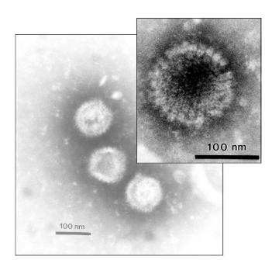 | 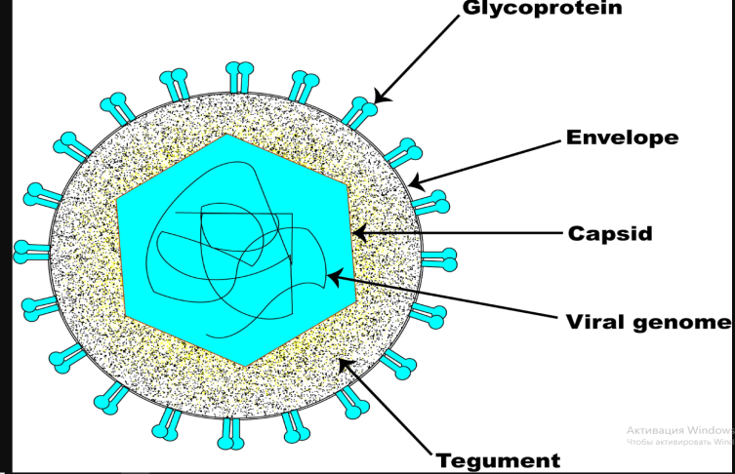

а б

Сурет 1 – Жылқы ринопневмониясы вирусының а) диаметрінің өлшемі б) құрылымы

Сыртқы қабық-нуклеокапсидті қоршап тұрған және липидті қос қабаттан және онымен байланысты ақуыздардан тұратын сыртқы үш қабатты мембрана тәрізді құрылым. Жылқы герпесвирустарының қабығы герпесвирустар тұқымдасының басқа типтік өкілдері сияқты морфологиялық және құрылымдық параметрлерге ие: біріншіден, ол жуғыш заттар мен органикалық еріткіштерге өткізгіштігі мен сезімталдығы бойынша басқа мембраналарға ұқсас; екіншіден, оның құрамында липидтер, вирустық гликопротеидтер және фосфопротеидтер бар; үшіншіден, ол ластанған ядролық мембранадан құрылған жасушалар [132].
Капсид пен суперкапсид қабығы арасындағы кеңістік мембрананың айқын морфологиялық құрылымы жоқ аморфты затпен толтырылған. Бұл аймақ тегумент деп аталады және герпесвирустар туыстасының әр түрлі мүшелерінде әр түрлі мөлшерде болатындығы анықталды. Жылқы герпесвирустары вириондары арасындағы айырмашылықтар вирионның сыртқы диаметрінің бірдей немесе әр түрлі болуына,тегумент мөлшеріне байланысты болуы мүмкін.
Вирус вириондары келесі құрылымдық бөлшектерден тұрады: өзек (орталық орналасқан ядро), капсид, капсидті жабатын мембрана және вирион қабығы [133].
Вирус құрамында комплемент байланыстыратын антиген мен гемагглютинин бар. Әр түрлі штамдар бастапқы және трансплантацияланған жасуша өсінділерінда, сондай-ақ атжалмандардың, теңіз шошқаларының, тауық эмбриондарының денесінде көбейеді. Қоздырғыш майда еріткіштерге, трипсинге, жоғары қарқынға сезімтал (5-10 минут ішінде t 50°C температурада белсенділігін жоғалтады). Вирус 0,35% формальдегид ерітіндісінде белсендіріледі, қышқыл ортада тұрақсыз [134].
Ядро капсидтің ішінде орналасқан және электронды микроскопия кезінде 30 - 75 нм тығыз сфералық құрылымға ұқсайды, оның құрамында вирустық геном бар қос тізбекті ДНҚ және онымен байланысты ақуыз. Кейбір герпетикалық вирустармен, соның ішінде жылқы герпесвирустары–1-мен жүргізілген зерттеулер жетілген нуклеоидтың тороидтық құрылым екенін көрсетті (биіктігі 59 нм, ішкі диаметрі 16 нм, сыртқы диаметрі 64 нм), орталық құрамында орналасқан талшықты таяқша тәрізді түзілім бар (диаметрі шамамен 13 нм), оған бірдей бұрылыстар түрінде вирустық ДНҚ-ның сызықтық молекуласы оралған [135, 136].
Герпесвирус геномы-молекулалық салмағы 93х106 дальтон болатын қос тізбекті ДНҚ [137-139]. Жылқы герпесвирустары – 1 геномының толық ұзындығы 150224 жұп нуклеотидті құрайды, жылқы герпесвирустары – 4 геномының ұзындығы 145597 жұп нуклеотидті құрайды [140-142]. Герпесвирустар туыстасының басқа мүшелерінде геном ұзындығы 120 000-нан 220 000 жұп нуклеотидтерге дейін өзгереді [143]. ДНҚ вириондардың құрғақ салмағының шамамен 9% құрайды. Герпесвирустардың ДНҚ-сындағы гуанин мен цитозиннің мөлшері 35-75 моль құрайды. Альфа-герпесвирустар үшін бұл көрсеткіш 67 - 68 моль, гамма-герпесвирустар үшін (Валь-2, Валь-5) – 56 моль құрайды [144].
Жылқы ринопневмониясының қоздырушысы шаруашылыққа індет жылқылармен немесе жасырын вирус тасымалдаушылармен жұғады. Вирус қанда, танау секрецияларында болады, табиғи ортада вирус әдетте ауа тамшылары арқылы індет және сау жануарлар бірге жайылған кезде таралады [145].
Вирустың жасырын түрлері сезімтал және әлсіз жылқыларға жұғады. Індеттің одан әрі таралуы жануарлардың әлсіз иммундық жүйесі, кездейсоқ стресстік жағдайлар, сондай-ақ иммуносупрессивті препараттарды қолдану инфекциялардың өршуіне және олардың одан әрі таралуына ықпал етуі мүмкін [146].
37°C кезінде вирус 20 күнге дейін, 4°C 3-7 ай бойы сақталады, минус 200°C кезінде жануарлардың тіндерінде 2 жылға дейін жұқпалы болып қалады. Натрий гидроксиді, хлорамин, креолиннің 2% ерітіндісімен тез инактивацияланады.
Жылқы герпесвирусы – 1 изоляттары арасындағы айырмашылықтардың бар екендігі туралы тіркелгені хабарланды S.Izume, т.б. [147]. Бұл зерттеушілер Жапонияда N-45 штаммынан бөлінген жылқы герпесвирустары – 1 изоляты мен АҚШ-та Kу-D штаммынан бөлінген жылқы герпесвирустары – 1 изоляты тікелей емес бейтараптандыру реакцияларында айтарлықтай ерекшеленетінін Pusterla N., т.б. [148] хабарлады. Антигендік қасиеттері бойынша ринопневмония вирусының гетерогенділігі көрсетілген. Бұл бақылаулар кейіннен кейбір басқа зертханаларда расталғанға дейін біраз жыл өтті, жылқы герпесвирустары–1екі негізгі антигендік тобының бар екендігін расталды, онда антигендік кіші түрі мен инфекцияның көрінісі арасында жоғары корреляцияның болуын көрсетті. Көп жағдайда түсік тастаған төл изоляттары антигендік бірінші кіші түрге, ал тыныс алу жолдарының изоляттары басқа екінші кіші түрге жататынын анықтады. 1991 жылға дейін олар жылқы герпесвирусының 1 және 2 кіші түрлері ретінде белгіленді. Осы жылы әртүрлі елдер ғалымдарының көптеген зерттеулері негізінде вирустар таксономиясы жөніндегі халықаралық комитет (International Committee on Taxonomy of Viruses) сәйкесінше 1 және 2 жылқы герпесвирустары – 4 кіші түрлерін жылқы герпесвирустары – 1 (ринопневмония қоздырушысы-жылқылардың вирустық іш тастау) және жылқы герпесвирустары – 4 (жылқылардың ринопневмония вирусы) деп белгілеу туралы шешім қабылдады [149-151].
Герпесвирустың тағы бір, маңызды көрсеткіштердің бірі метилцеллюлоза жамылғысының астында теріс колониялардың әртүрлі мөлшерінің пайда болуы (S-белгісі деп аталады). Тыныс алу штамдары диаметрі 1,2 нм-ге дейін, ал ұрық штамдары диаметрі 1,4 нм-ден асатын шағын колонияларды құрайды. Маркерлердің бірі жоғары температураға сезімталдық танытып, тыныс алу штаммдары ұрыққа қарағанда жоғары температураға төзімді болды. Сондай-ақ, респираторлық штаммдардың ұрыққа қарағанда инфекциялық титрі төмен екендігі белгілі [152, 153].
Қазіргі уақытта 50 жыл бойы жылқы ринопневмониясының вирусы ретінде сипатталған вирус әртүрлі эпизоотологиясы, патогенезі және індет белгілері бар екі генетикалық және антигендік әртүрлі вирус екені белгілі болды [154, 155]. Ринопневмония вирусының иммуносупрессивті қасиеттері бар екендігі анықталды. Автордың пікірінше, бұл тимусқа тәуелді лимфоциттер санының төмендеуіне байланысты [156].
Бірқатар авторлардың жарияланымдарында жылқы ринопневмониясы-1 инфекциясын зерттеу үшін жеткілікті зертханалық модель ретінде ақ тышқандарды қолдануға болатындығы көрсетілген. Pateland J.R, Edington N. (1983) олар тышқандардың респираторлық мүшелерінен және тастанды төлдерінен оқшауланған 1 және 2 кіші типтегі жылқы герпесвирусы – 1 он бір штамымен (қазіргі уақытта жылқы герпесвирусы – 1 және жылқы герпесвирусы – 4 сәйкес келеді) жұқтырды және жылқы герпесвирусы – 1 кіші түріне жататын штаммдардың тышқандар үшін нейропатогендік қасиеттері бар екенін анықтады [157].
Жылқы герпесвирусы – 1 нейропатогендік штамдары бар тышқандарға интрацеребральды егу нейрондар мен глиальды жасушаларда вирустың репликациясымен сипатталатын миелоэнцефалитті тудырса да, мұндай тышқандардың миын гистологиялық зерттеу кезінде табиғи сезімтал жануарларға ұқсас тамыр жүйесінің зақымдануының әртүрлі дәрежелері де кездеседі [158].
C.L.Schnabel, [159] интрацеребральды егу кезінде Raj-98 штаммы тышқандарда васкулиттің гистопатологиялық белгілері ми мен церебральды жарты шар нейрондарының дегенеративті өзгерістерімен бірге байқалды.
Соңғы жылдардағы бақылаулар жылқы популяциясында басым болатын жылқы герпесвирусы – 1 штамдары бірнеше жыл ішінде мүлдем өзгеруі мүмкін екенін көрсетеді [160]. Қазіргі уақытта мұндай өзгерістер табиғи экологиялық факторлардың әсерінен бе немесе олар инфекциямен күресу шараларын жүзеге асырудан туындады ма, жоқ па, оған нақты жауап беру мүмкін емес.
Ескі эпизоотиялық штаммдардың орын ауыстыруымен сәйкес келетін жаңа доминантты жылқы герпесвирусы – 1далалық штаммдарының пайда болуы инфекциямен күресу шараларының тиімділігін сөзсіз арттырады. Мұндай іс-шаралардың тиімділігін арттыру үшін жаңа генетикалық және антигендік өзгерген штаммдардың пайда болуына бақылау жүргізу қажет [161].
Жылқы герпесвирусы – 1-ге байланысты инфекцияның респираторлық формасы мен іш тастау барлық континенттердің көптеген елдерінде тіркелгендіктен, індеттің өршуі кезінде оқшауланған штамның нейропатогендік қасиеттерін анықтау өте маңызды.
Осылайша, одан әрі ғылыми ізденіс жылқы герпесвирустары-1індетінің жүйке формасының патогенезі туралы түсінікті кеңейтуге, қоздырғыштың белгілі штаммдарының нейропатогенділігін бақылау әдістерін әзірлеуге және жетілдіруге, сондай-ақ нейропатогендік штаммдарды анықтау үшін генетикалық маркерлерді анықтауға бағытталуы керек [162].
Біздің елімізде осы індеттің әлі де қауіп төндіруі мүмкіндігіне қарамастан, жылқы герпесвирусы – 1 індетінің жүйке-паралитикалық түрінің сирек және экономикалық маңыздылығының төмендігі туралы жалпы көзқарасқа АҚШ, Канада, Ұлыбритания, Еуропада осы типтегі індеттің өршуін тіркеу жағдайлары оған қарсы тұруға мүмкіндік береді [163].
Індеттің мұндай таралу қаупі бар жылқылардың экономикалық құндылығы (асыл тұқымды жылқылар, асыл тұқымды айғырлар, спорттық және жұмысшы жылқылар) абортогендік және респираторлық індеттердің (туылмаған құлындар мен жас жануарлар) вирус өршуі кезінде жоғалған малдың экономикалық құнынан әлдеқайда жоғары болғандықтан, жылқы шаруашылығында жылқы герпесвирусы – 1-ден туындаған орталық жүйке жүйесінің зақымдануы айтарлықтай экономикалық шығындар тудыруы мүмкін [164].

1.3 Жылқы ринопневмониясының диагностикасы
Жылқылардың ринопневмониясы әртүрлі формаларымен сипатталады. Бұл жануардың тыныс алу мүшелерінің, оның орталық жүйке жүйесінің, жыныс мүшелерінің зақымдануы [165].
Жылқы ринопневмониясына балау эпизоотологиялық және клиникалық деректерді талдау, сондай-ақ зертханалық зерттеулердің нәтижелері мен патологиялық өзгерістер негізінде қойылады. Індеттің алғашқы жағдайлары пайда болған кезде ерте анықталған диагноз инфекциямен күресу шараларын уақтылы ұйымдастыруда үлкен маңызға ие [166].
Ринопневмонияны тұмаудан, вирустық артериттен, сальмонеллездік аборттан, токсикоздан ажырату керек. Ринопневмонияның жүйке формасын, ең алдымен, жылқылардың инфекциялық энцефаломиелитінен ажырату керек. А типті, инфекция кезінде жылқылардың инфекциялық энцефаломиелиті ринопневмонияның жүйке түріне айтарлықтай ұқсастыққа ие (депрессия, щеңбер бойымен айналу, бір немесе екі аяқтың ақсауы, тері сезімталдығының жоғалуы) [167].
Алайда, жұқпалы энцефаломиелит, герпесвирустық инфекциядан айырмашылығы, маусымдылықпен сипатталады және әдетте жазғы – күзгі кезеңде тіркеледі. Індеттің жайылымдарда кенелер мен жәндіктердің гематофагтардың болуымен байланысы байқалады. Сонымен қатар, індеттің жасырын түрінен басқа, жіті өткенде инфекциялық энцефаломиелитке тән белгілері байқалады [168].
Індеттің алғашқы белгілері пайда болған кезде ерте анықталған диагноз инфекциямен күресу шараларын уақтылы ұйымдастыруда үлкен маңызға ие. Дегенмен, диагностиканың негізгі әдістері зертханалық зерттеулер болып табылады [169].
Қазіргі уақытта жылқылардың вирустық ринопневмониясын зертханалық диагностикалаудың әртүрлі әдістері бар: вирустарды анықтау (өсінді әдісі), электронды және жарық микроскопиясы, өсінді әдісі арқылы вирусын анықтау, иммуноферментті талдаудың көмегімен вирус антигенін анықтау, полимеразды тізбек реакция арқылы індеттің ДНҚ-сын анықтау, диагностиканың серологиялық әдістері КБР (комплементті байланыстыру реакциясы), БР (бейтараптандыру реакциялары), ГАТР (геммаглютинацияны тежеу реакциясы) арқылы телімді антиденелерді анықтау,сонымен қатар, гистологиялық зерттеулер қолданылады [170, 171].
Соңғы диагноз індет жануарлардан алынған материалды молекулалық-генетикалық, патология-гистологиялық, вирусологиялық және серологиялық полимеразды тізбекті реакция зерттеулерінің нәтижелері бойынша қойылады [172].
Вирусты оқшаулау және оны анықтау арқылы зертханалық диагноз қою үшін 4 күннен 18 күнге дейін, жануарлардың қанындағы антиденелердің титрін анықтау үшін 2 аптадан 4 аптаға дейін қажет. Жасуша өсіндісінде вирустың оқшаулануы және оны реакциялардың бірінде түрінің анықталуы жылқы ринопневмониясының зертханалық диагностикасы болып табылады [173].
Індет жануарларда ринит кезінде танау қуысынан шырыш үлгілері мақта тампонымен, ересек жылқыларда паралич болған жағдайда зертханалық зерттеу үшін ми мен жұлынның бөліктері алынады. Диагнозды дәлелдеу үшін пункция арқылы алынған лимфа түйіндерінің, абсцессінің ішіндегі сұйықтығы сондай-ақ жүрек, бауыр, көкбауыр және өкпенің бөліктері зертханаға жіберіледі.
Тастанды төл мен өлген жануарлардан патологиялық материалды мүмкіндігінше ертерек алу ұсынылады. Патологиялық материал зертханаға мұзы бар термостың ішіде жіберіледі [174].
Зертханада тампондары бар құтылар бір рет мұздатуға және ерітуге ұшырайды, содан кейін тампондар сығылады және жойылады, ал құтылардың ішіндегісі 3 мың айн/мин 20 минут ішінде центрифугаланады, қондырмалар үстіндегі сұйықтық стерильді түтікке сорылады, оған 500 бірлік/мл пенициллин мен стрептомицин енгізіледі, 4°С температурада 2-4 сағат ұсталып содан соң жасуша өсіндісін жұқтыру үшін қолданылады.
Ақзалардың бөліктерінен Хенкс ерітіндісінде 500 бірлік/мл пенициллин мен стрептомицин бар 10% суспензия дайындалады, 3 мың айн/мин кезінде 20 минут центрифугаланады.
Вирусты оқшаулау және оны кейіннен сәйкестендіру арқылы зертханалық диагнозды анықтау үшін 4-18 күн қажет болады. Жануарлардың қанындағы антиденелердің өсуін анықтау үшін 2-ден 4 аптаға дейін қажет.
Жасуша өсіндісінде вирустың бөлінуі. Ринопневмония вирусын оқшаулау үшін материал ретінде халықаралық эпизоотиялық бюро, температураның көтерілу кезеңінде жылқылардан алынған танау шырышын немесе назофаренгиальды шырыш, тастанды төл мен құлындардың ішкі ағзаларын (бауыр, өкпе, көкбауыр, тимус), сондай-ақ індеттің жедел түрімен ауырған жануарлардың қанының лейкоциттік фракциясын ұсынады. Инфекцияның жүйке түрінде ми мен жұлын зерттеледі [175].
Назофарингеальды тампондар мен ішкі ағзалардың бөліктері тасымалдаушы қоректік ортаға салынады (қоректік орта сарысуы жоқ антибиотикпен). Сынамаларды сақтау және тасымалдау 4°C температурада жүзеге асырылады. Егер материалды зертханаға бірнеше сағат ішінде жеткізу мүмкін болмаса, ол -70°C температурада қатырады. Індет жылқының қанындағы лейкоциттерден вирусты оқшаулау үшін зертханаға натрий цитраты, EDTA немесе гепарині бар түтікке алынған 20 мл қан жеткізіледі [176].
Жылқы ринопневмония вирусын патологиялық материалдан оқшаулау. Қоянның бүйрек жасушаларының, бүйрегінің, шошқа бүйрегінің және т.б. көмегімен жүзеге асырылады [177]. Аталған жасушалық өсінділерде вирустың көбеюі герпестік вирустарға тән цитопатиялық әсермен жүреді: көп ядролы жасушалардың немесе симпласттардың дөңгелектенуі және түзілуі. Вирустың цитопатиялық әсері 2-3 күнде көрінеді. 4-5 күнге дейін моноқабат әдетте толығымен жойылады. Кейбір жағдайларда вирустың көбеюін жасушаларға тән зақымдануларсыз моноқабаттың әсерімен ғана байқауға болады. Мұндай жағдайларда вирустың әдеттегі цитопатиялық әсерін анықтау үшін кем дегенде 2-3 рет пассаждан өту керек. Гематоксилин-эозинмен ластанған жасушалардың препараттарын бояу кезінде гиперхромазия және ядроішілік дұрыс емес қосындылардың пайда болуы анықталады [178].
Вирусты бастапқы ажырату гемадсорбция реакциялары және белгілі бір сарысумен гемадсорбцияның тежелуі негізінде жүзеге асырылады. Бұл реакциялар штаммның типтік байланысын қысқа мерзімде, қосымша әдістерді қолданбай анықтауға мүмкіндік береді. Сонымен қатар, гемадсорбция цитопатиялық әсерге қарағанда ертерек пайда болады. 30-40 минуттық байланыстан кейін жылқының эритроциттерінің зақымдалған өсінді жасушаларына қосылуы гемаглютинация реакциясы оң екенін көрсетеді [179].
Гемадсорбцияның тежеу реакциясы үшін поликлоналды спецификалық гипериммунды сарысулар 1:64-1:128 титрі бар антиденелер қолданылады. Сарысуды жұқтырған жасуша өсіндісі бар түтіктерге 0,5 мл енгізеді, 18-22°С температурада 30-60 минут ұстайды, содан кейін сарысуды алып тастайды және жылқы эритроциттерінің 2% суспензиясы бар түтіктерге құйылады. Бақылау-бұл қалыпты сарысумен өңделген жұқтырылған жасуша өсіндісі. Тежеу реакциясы екі балдық жүйе бойынша бағаланады: оң - зақымдалған жасушалардың кем дегенде 80% в эритроциттердің қосылмауы (бақылаумен салыстырғанда) және теріс-олардың қарқынды адсорбциясы [180].
Арнайы антигенді анықтау және вирусты иммунолюминесценция әдісімен ажырату. Түрге тән антигенді анықтау үшін жасуша өсіндісі жағынды шыныларында, пробиркаларда немесе бөтелкелерде өсіріледі немесе ағзалардан кесектер дайындалады. Ол үшін халықаралық эпизоотиялық бюро органдардың іріктелген сынамаларын (өлшемі 5*5 мм) – 20°С температурада мұздатуға және мұздатылған сынамалардан кесінділер дайындауға кеңес береді [181].
Шыны (рН 7,2 - 7,4) фосфат-тұз буферінде жуылады, салқындатылған тұзды ерітіндімен бекітіледі және изоцианатпен белгіленген флуоресцеин сарысуымен боялады. Ашық сары-жасыл флуоресценцияны анықтау герпес вирусының болуын көрсетеді.
Бейтараптандыру реакциясы. Бейтараптандыру реакциясы типке тән. Реакция вирустың тұрақты дозасымен (100 TCD₅₀/мл) және сарысуды екі рет сұйылтумен немесе сарысудың бір дозасын немесе вирустың он есе күшейтілген сұйылту арқылы қолданады. Инфекциялық титрі төмен вирустың жаңа изоляттарын анықтау үшін бейтараптандыру реакциясының соңғы нұсқасы қолайсыз [182].
Полимеразды тізбекті реакция. Полимеразды тізбекті реакция – үлгіде ең аз мөлшерде (ДНҚ-ның бір немесе бірнеше көшірмесі) болатын патогендік ДНҚ-ның бірегей нуклеотидтік тізбегін анықтауға мүмкіндік беретін молекулалық диагностика әдісі. Бұл әдіс екі маңызды артықшылыққа ие-жоғары сезімталдық және нәтиже алу жылдамдығы [183].
N.A. Bryant [184, 185] пікірі бойынша, бұл диагностикалық әдістердің белгілі бір кемшіліктері бар. Бүгінгі күні жұқтырған жануарларды анықтаудың ең сезімтал әдісі-полимеразды тізбекті реакция. Ринопневмония вирусының ДНҚ-сын анықтау үшін патологиялық материал сынамаларында [186-188] полимеразды тізбекті реакция (ПТР) да қолданылуы мүмкін. Серологиялық зерттеулерге ұқсас, полимеразды тізбекті реакция патогеннің жануар ағзасына енуіне иммундық реакцияны қажет етпейді. Осылайша, инфекцияның дамуының соңғы және ерте кезеңдерін бақылауға болады. Полимеразды тізбекті реакцияның виремия және індеттің клиникалық айқын синдромы кезеңінде індет бастапқы сатысында диагностиканың жоғары сезімталдығы К.П. Юров, В.Т. Заблоцкий және С.В. Алексеенкова зерттеулерімен расталды [189].
К.О. Карамендин және басқалар [190, 191] жылқы тұмауы мен ринопневмониясын бір уақытта диагностикалау арналған сегментке тән праймерлер қою мақсатында мультиплекс ПТР жасалды. Полимеразды тізбекті реакция әдісімен жылқы ринопневмониясы вирусының ДНҚ-сын анықтауға арналған препараттар жиынтығы әзірленді. Биелерде герпесвирус 1 туындаған іш тастауды диагностикалау және алдын алу үшін Elisa [192] типке тән әдісі қолданылады.
Жылқы герпесвирусы – 1-ді дәл диагностикалау және вирусты оқшаулау үшін өсінді әдіс қолданылады. Цитопатиялық әсер жасуша өсінділерінде табиғаты бойынша герпетикалық болып табылатын тез өсетін, дөңгелектелген және бөлінген жасушалардың кластерлері түрінде дамиды [193].
Диагностикадағы электронды микроскопия неғұрлым сезімтал әдістердің дамуына қарамастан [194, 195] жұмыс әдісі болып қала береді. Әмбебаптық жұқпалы індеттерді диагностикалауда электронды микроскопия басты артықшылығына айналады. Сонымен, осы үлгідегі микроорганизмдердің ықтимал сәйкестігін білместен бір үлгіде «барлығын» байқауға болады [196].
Электрондық микроскопияның (ЭМ) тағы бір артықшылығы – процестің жоғары жылдамдығы, ол 10-15 минутты алады, сонымен қатар зерттелетін объектілердің өлшемдері айтарлықтай. Бұл жағдайда ЭМ-де сұйық және ұлпалық үлгілерді талдауға болады, нуклеин қышқылдары (ПТР) немесе антиденелер иммуноферменттік талдау (ИФТ) негізіндегі диагностика жағдайындағыдай алдын ала ақпарат қажет емес [197].
Жылқы ринопневмониясы вирусынң белгілі бір аумақты алып жатқан санын анықтау үшін жоғары дәлдіктегі, арзан және жылдам диагностикалық әдістерді қолдану қажет. Тәжірибе көрсеткендей, зертханалық диагностиканың осындай әдістерінің бірі иммуноферменттік талдау болып саналады. Жүргізілген жұмыстардың нәтижелері бойынша ИФТ әдісі спецификалық және сезімтал диагностикалық тест болып табылады, оны қолдану ринопневмония вирусына спецификалық антиденелерді тіпті төмен титрлерде де анықтауға және індетті ерте сатысында диагностикалауға мүмкіндік береді [198].

1.4 Жылқы ринопневмониясының нақты алдын алу және бақылау шаралары
Ринопневмония анықталған кезде жылқыларды шаруашылыққа кіргізуге және одан шығаруға, оларды шаруашылық ішінде қайта топтастыруға тыйым салынады, жалпы ветеринариялық-санитариялық іс-шаралар жүргізіледі. Шаруашылықтан шектеулер індеттің соңғы анықталғаннан кейін 2 айдан кейін алынады. Алдын алу үшін иммундау әлсіретілген штаммдардан вирусвакциналарын қолданады. Биелер буаздықтың 2-4 және 6-7 айларында екі рет егіледі. Құлындар 2-3 айлық жаста вакцинацияланады[199, 200].
Жылқы ринопневмониясының қоздырушысына қарсы арнайы антиденелердің пайда болуы балау қойылғаны болып табылады. Денедегі індеттің респираторлық түрі бойынша ғана жалпылама сипаттама беруге, әдетте, болмайды. Алғашқыда вирус шырышты қабыққа еңгенде жергілікті қысқа иммунитет дамиды, ол 3 айдан кейін, көбінесе 4-6 аптадан кейін жоғалады. Ринопневмонияның тыныс алу формасы әрқашан гуморальдық иммунитеттің пайда болуының тұрақты факторы бола бермейтінін ескеру маңызды [201].
Биелерде сау жылқыларға қарағанда іш тастағаннан кейін ұзақ иммунитет пайда болады. Індет биелерде ринопневмония вирусы қанда бейтараптандыратын антиденелермен бір мезгілде болуы мүмкін [202]. Табиғи ринопневмониямен ауырғаннан кейін құлындарда енжар және қысқа иммунитет пайда болады. 3 аптаға дейінгі құлындардағы колостральды иммунитет аналық иммунитет деңгейіне сәйкес келеді. Болашақта антидене титрінің біртіндеп төмендеуі байқалады. Бірақ оларды 2-3 айға дейін анықтауға болады [203].
Әлсіретілген және тірі вакциналар ринопневмонияның нақты алдын алу үшін қолданылады. Жылқы ринопневмониясына қарсы вакцинаның белсенділігі мен иммуногенділігін анықтау үшін коагглютинация сынағын қолдану ұсынылады [204]. Америка Құрама Штаттарында тірі вакцина жасалды. Бірақ бұл вакцина жылқылар ринопневмониямен ауырған шаруашылықтарда ғана қолданылды. Өйткені оның реактогенділігі жоғары болды [205, 206]. Өсінділік вакцинамен иммундалған жылқылар кем дегенде 6 айға созылатын қысқа иммунитетті қалыптастырды. Қайта иммундау кезінде вакцинацияланған жылқылардың антиденелерінің титрлері көтерілді [207, 208].
Safaa, A. Warda бірлескен авторлармен инактивацияланған вакцинаны эксперименттік зерттеу жүргізді. Нәтижесінде осы вакцинаның төмен тиімділігі анықталды [209].
Еуропа жылқы тұмауы мен ринопневмониясына қарсы майлы адъюванты бар тазартылған әлсіретілген вакцинаның тиімділігін әзірлеп зерттеді. Вакцина жоғары тиімділікті көрсетті [210].
Жылқы ринопневмониясының нақты алдын алу үшін жылқы герпесвирусының әртүрлі штаммдарынан вакциналар қолданылады. Ресей елінде 1985 жылдан бастап жаппай өнеркәсіптік көлемде профилактикалық қолдану үшін А.А. Попов, М.П. Неустроев, М.А.Ахмеджанов т.б. авторлар әзірлеген және өндіріске енгізген тірі өсінді вирусвакцинасы өндіріледі. Вакцина сынағы жылқыларға зиянсыздығын және жоғары иммуногенділігін көрсетті [211-213].
Германияда [214, 215], Италида [216], Японияда [217, 218], Египет [219], Индияда [220, 221], т.б. елдердерде ринопневмонияға қарсы әртүрлі вакциналар әзірленді және қолданылады.
Францияда (Париж) тұмау, ринопневмония және реовирустардан тұратын үш валентті Резекван вакцинасы жасалды және қолданылды. Вирустарды инактивациялау формалинмен немесе АЭИ-мен жүргізілді (ринопневмония вирусы үшін). ГОА адъювант ретінде қолданылады. Жылқыларды бір және бірнеше рет әлсіретілген вакцинамен иммундау жақсы нәтиже берді. Иммунитеттің ұзақтығы шамамен 6 айға дейін болды. Сондай-ақ, Францияда Merial (Merial) компаниясы шығарған «Пневмекмин» жылқы ринопневмониясына қарсы тағы бір әлсіретілген вакцина бар. Бұл вакцина екі рет енгізуді қарастырады (1 айдан кейін қайта иммундау.) және иммунитеттің ұзақтығы 6 айдан 12 айға дейін [222].
Польшада ринопневмонияға қарсы профилактикалық шаралар үшін Prevaccinol, Equivac RP, RPK препараттары қолданылады. Клиникаға дейінгі сынақтар атжалмандарға дәлелденген, вакцинаның зиянсыздығы мен жоғары иммуногенділігі дәлелденген. Өндірістік жағдайда биелерді келесі схема бойынша вакцинациялау ұсынылады: бірінші иммундау (буаздыққа дейін), екінші иммундау (буаздықтың 3 немесе 4 айында), ал үшінші иммундау буаздықтың 7-8 айында болады [223].
Нидерланда ринопневмония мен жылқы тұмауына қарсы «Эквилис Резеквин» екі компонентті әлсіретілген вакцина әзірленіп, өндіріске енгізілді. Вакцинада жылқы ринопневмониясы вирусының (жылқы герпесвирустары - 1 тип және 4 тип) және белсенді емес жылқы тұмауы вирусының (H7N7, H3N8) әлсіретілген антигендері бар. Иммуномодулятор ретінде алюминий гидроксил адъюванты, иммуностим, натрий тимерфонаты және фосфатты буферлік ерітінді қолданылады. Бұл вакцинаны өндірумен «Intervet Schering Plough Animal Health» компаниясы (Нидерландта) айналысады [224].
Солтүстік Америкадағы GVL-1 коммерциялық вакциналары әлсіретілген, тұтас вирустық вакцина және модификацияланған тірі вакцина (MLV) түрінде келеді. Профилактикалық препараттар вакциналармен бірге ұсынылған: Rhinomune (Boehringer Ingelheim, Rac-h штаммынан алынған, Pneumabort K – 1B (Zoetis) – құрамында жылқы герпесвирустары – 1 және 1B штамдары бар. Вакциналар жылқы ринопневмония індеттерінің клиникалық жиілігін төмендеткен [225].
Ринопневмония вирусының мутантты штаммы Болгарияда «Вивак» вакцинасын алу үшін қолданылады. Тәжірибелік жолмен анықталғандай, осы вакцинамен иммундау кезінде сынақ жануарларында жеткілікті ұзақ иммунитет қалыптасады (1 жылға дейін).
Қырғызстанда «Қордай» изолятынан төртінші серотипті ринопневмония жылқы вирусының ҚР-13 жасуша өсіндісіне бейімделген белсенділігі төмен вакцина жасалды [226].
Бүкілресейлік эксперименттік ветеринария институтының қызметкерлері алдын алу шаралары ретінде жылқылардың сальмонеллезді іш тастауына және жылқылардың ринопневмониясына қарсы жануарларды кешенді вакцинациялауды ұсынды. Жануарларда шиеленісті иммунитетті ринопневмонияға қарсы өсінділік вирусвакцинасы бар биелерді алғашқы 3 айда иммундау, сондай-ақ сальмонеллезді іш тастауге және ринопневмонияға қарсы құрғақ тірі вакцинамен (ревакцинация) 5-7-ші айдағы кешенді вакцинация жасалынады. Бұл жағдайлар құлынның дамуына, төлдің өміршеңдігіне және биелердің жалпы жағдайына теріс әсер етпейді [227, 228].
Н.Н. Ахметсадыков 1988 жылы өнімділікті арттыру, эпизоотиялық жағдайды жақсарту және биелердің сүт өнімділігін арттыру үшін құлынды биелерді ринопневмония мен сальмонеллезге қарсы кешенді вакцинациялауды ұсынды [229].
Қолданыстағы тірі вакциналар жеткілікті иммунитетті әрдайым қалыптастыра бермейді. Керісінше, вакциналар кейбір жағдайларда төлдің немесе жаңа туған құлындардың өліміне әкеледі.
Қазіргі уақытта жылқы герпесвирустары – 1 инфекциясын немесе жылқы герпесвирустары – 1 тудырған жасушалық виремияны немесе кідірісті толығымен болдырмайтын вакцина жоқ, ал жылқы герпесвирустары–1 миоэнцефалопатиясы вакцинацияланған жылқыларда да тіркелген.
Сондықтан, қазіргі заманғы өсінділік вакциналарды өндіру Қазақстан Республикасының аумағындағы жылқылардың ринопневмониясымен күресудің ең тиімді тәсілдерінің бірі болып табылады.

2 НЕГІЗГІ БӨЛІМ

2.1 Зерттеу әдістері мен материалдары
Қазіргі заманда жылқы шаруашылығының дамуын бірқатар жұқпалы індеттер тежейді, олардың арасында жылқы ринопневмониясы ең көп экономикалық зиян келтіреді. Жылқы ринопневмониясы – жылқылардың герпес вирусынан туындаған жылқының жұқпалы індеті. Індетті жұқтырған буаз биелер іш тастайды, тыныс жолдары және жүйке жүйесі зақымданып өлімге ұшырайды. Сондықтан зерттеу барысын таңдауда, әдебиеттерге шолу жасай отырып жылқы ринопневмониясымен күресудің ең өзекті әдісі вакцина әзірлеп қолдану және осыған орай вакцина дайындайтын штамды таңдаудың ғылыми-техникалық рөлінің өзектілігіне ешқандай күмән жоқ.

2.2 Зерттеу жүргізу орны
Диссертациялық жұмыс 2018-2025 жылдар аралығында «Қазақ ұлттық аграрлық зерттеу университеті» КЕАҚ, «Биологиялық қауіпсіздік» кафедрасында және зерттеулердің эксперименттік бөлігі «ДиаВак-АБН ҒӨО» ЖШС зертханасында, Түркия мемлекетінің Ыспарта қолданбалы ғылымдар университетінің «Микробиология» зертханасында жүргізілді. Ғылыми-зерттеу жұмыстары Қазақстан Республикасының ветеринариялық заңнамасымен ресми регламенттелген нормативтік құжаттарды қолдана отырып жүзеге асырылды. Микробиологиялық үлгілер стандартталған әдістерге сәйкес жиналды.
Диссертацияның барлық этаптары автордың жеке қатысуымен жүргізілді.
2.2.1 Зерттеу нысандары
Зерттеуге Алматы және Жамбыл облыстарының жылқы шаруалықтарындағы 2011 жылы ринопневмониямен ауырған биенің тастанды төлінен бөлінген «АК-2011» штамы қолданылды.
Зерттеу жұмыстарын жүргізген кезде табиғи жағдайда індетке шалдыққан жануарлардан алынған патологиялық материалдар, әртүрлі алғашқы және тұрақты көбейетін жасуша өсінділері, қоректік орталар, химиялық реагенттер және жануарлардың қан сарысуы пайдаланылды.
Жылқы ринопневмониясы вирусына әртүрлі алғашқы және тұрақты көбейетін жасуша өсіндісінде (ПО, МДВК, ВНК-21, ПТ-80, ТТ,Vero т.б.) үздіксіз пассаж жүргізу арқылы сезімталдығы зерттелді.
Вакцина биомассасын жинақтау үшін қолданылған «АК-2011» жылқы ринопневмониясы вирусының штамы зертханалық жағдайда сақталатын 105 титр ТТ жасушаларының моноқабатты өсіндісін көбейту арқылы алынды.
Вирус штамын генетикалық молекулалық диагностикалауда ДНҚ 1 µL праймермен seeH-F 5'-AGC ATG ATT CTA ACT TAA TTG AAG CCG -3' (20 pmol/µL) seeH-R 5'-TAG CAT GCT ATT AAA GTC TCC ATT GCC-3', и 0.25 µL (1.25 Units) праймерлер қолданылды.
2.2.2 Зерттеу әдістері
Соңғы 10 жыл ішінде ел аумағында жылқылардың ринопневмониясы бойынша індеттік жағдайды зерттеу үшін әдеби-ақпараттық талдау жүргізілді, ветеринариялық есептіліктің ресми деректері зерттелді, әлемнің түрлі елдерінде жылқы ринопневмониясын тіркеу жағдайлары туралы ХЭБ мерзімді бюллетеньдерінің материалдары пайдаланылды [4, б. 1].
Зерттеу нысандарына ринопневмониямен ауырған жылқының тастанды төлінен алынған сынамадан бөлініп алынған «АК-2011» штаммы қолданылды.
Вакцина биомассасын жинақтау үшін қолданылатын «АК-2011» жылқы ринопневмониясы вирусының штаммы зертханалық жағдайда сақталатын 105титр бұзау трахеясы жасушасының моноқабатты өсіндісінде көбейту арқылы алынды.
Жылқы ринопневмониясы вирусынң биологиялық белсенділігі 6,0 lg ТЦӘ50/см³ «АК-2011» штаммының өміршеңдігі бұзау трахеясы, тұрақты өсетін бұзау бүйрегі жасушалары, қой бүйрегі, тұрақты өсетін ірі қара мал бүйрек жасушалары, тұрақты өсетін жасыл маймыл бүйрек жасушалары, тұрақты өсетін сириялық атжалманның бүйрек жасушалары, пробиркаларда және матрастарда өсірілген жылқы бүйректерінің алғашқы трипсинделген өсіндісінде анықталды.
Вирусты жасуша өсінділерінде үздіксіз жұқтырулар арқылы жүзеге асырылды. Ол үшін жасуша өсіндісі бар матрастардан өсу қоректік ортасы алынып тасталды, тиісті дозада вирустық суспензия енгізілді және моноқабаттың бетін жеңіл тербеліспен өсіндіні сіңдіру 370С-та 1 сағат бойы жүргізілді, содан кейін қалғаны төгіліп тасталды, жұқтырған жасуша өсіндісінің моноқабатқа қолданыстағы қоректік орта құйылды және 370С-та өсіру жалғастырылды.
Вирустық массаны жинау моноқабат бойынша цитопатиялық әсер анық байқалу кезінде немесе тәжірибенің мақсатына байланысты жұқтырудан кейін тиісті уақытта жүргізілді. Ол үшін ыдыстардағы жасушалардың өсіндісі минус 20оС-та мұздатылып, бөлме температурасында ерітіліп, қатты шайқалып 200-300 мл-ден 0,5 л бөтелкелерге құйылды және минус 20оС-та жұмыста қолданғанға дейін мұздатылған күйде сақталды.
Вирусы бар жасушалық сұйықтықтағы вирустың титрі алғашқы трипсинделген жылқы бүйрегі немесе бұзау трахеясы пробиркалық өсінділерінде титрлеу арқылы анықталды. Ол үшін зерттелетін суспензиядан он есе сұйылтылту (10-1 – 10-7) қолданыстағы қоректік ортасында дайындалды және әрбір сұйылту 1 см³ дозада 4-6 пробиркалық жасуша өсіндісіне жұқтырылды.
Вирустың цитопатиялық белсенділігі, цитопатиялық әсерлердің даму қарқындылығы басталу уақыты және жинақталған вирустың титрі бойынша бағаланды. Барлық пробиркалар (матрастар) жасуша жұқтырылғаннан кейін цитопатиялық әсерлер микроскопты шамалы ұлғаютумен күн сайын зерттеліп, вирус жұқтырған жасуша өсінділерін бақылаумен салыстырылды. Вирустың титрі Ридамен Менча әдісімен есептелді.
«АК-2011» вирустық штаммының молекулалық-генетикалық қасиеттерін растау мақсатында ПТР – талдау жүргізілді. Зерттелетін штаммның вирустық ДНҚ-сын оқшаулау QIAGEN коммерциялық жиынтығының көмегімен жүргізілді. Оқшауланған ДНҚ күшейту үшін Gene Amp PCR 9700 амплификацисы қолданылды.
Амплификация реакциясы 50 мкл-да жүргізілді, оның ішінде буфердің 5 мкл 10 х ПТР (Qiagen, USA), 1 µL 10 mM dNTP (NEB, USA), 0.5 µL ДНК (100 ng/µL), 1 µL праймермен seeH-F 5'-AGC ATG ATT CTA ACT TAA TTG AAG CCG -3' (20 pmol/µL) seeH-R 5'-TAG CAT GCT ATT AAA GTC TCC ATT GCC-3', и 0.25 µL (1.25 Units) Taq DNA полимерасы (Qiagen, USA). Амплификации шарттары 95°C - 5 мин; 20 циклов: 95°C - 20 с, touchdown 60°C (-0,5) – 20 c, 72°C - 30 c; 20 циклдар: 95°C - 20 с, 50°C – 20 c, 72°C - 30 c; 72°C - 7 мин.
Тізбектеу MiSeq Reagent v. 3 (Illumina, АҚШ) жиынтығының көмегімен "MiSeq" (illumina, АҚШ) жаңа буындағы секвенаторында жүргізілді.
Тізбектеу нәтижесінде алынған биоақпараттық талдауы Geneious 11.0 (Biomatters, Жаңа Зеландия) компьютерлік бағдарламасын пайдалана отырып жүргізілді.
GenBank-тен нуклеотидтер тізбегі бар реттелген гендерді туралау және филогенетикалық талдау MEGA 6.0 компьютерлік бағдарламасы арқылы 500 үлгіге негізделген максималды ықтималдылық әдісімен жүргізілді, GTR үлгісі.
Вакцинаның иммуногенділігін анықтау. Әзірленген вакцинаның апробациялық сынақтары мынадай міндеттерден тұрды: сыртқы түрін, түсін, бөгде қоспаның, зеңнің, құтылардың жарылмауы, тығынның беріктігін және таңбалаудың дұрыстығын, препараттың вакуумының болуын, сутегі иондарының, қайта суспензиялану уақыты мен концентрациясын, ылғалдың массалық үлесін, стерильділікті, биологиялық белсенділікті, қояндар мен ақ тышқандардағы зиянсыздықты анықтау бойынша сынақтар, қояндарда вирусвакцинасының иммуногенділігі, жылқыларда иммуногенділігі және препараттың тұрақтылығы.
Жылқы ринопневмониясына қарсы вакцинаның биологиялық белсенділігі бұзау трахеясы жасушасының пробиркалық өсіндісінде титрлеу әдісімен анықталды және зерттелетін орташа суспензиядан қолданыстағы қоректік ортасында он есе сұйылту (10-1-10-7) дайындалды және әрбір сұйылту 1 см³ дозада 4 пробиркалық жасуша өсіндісін жұқтырды. Вирустың биологиялық белсенділігі басталу уақыты, цитопатиялық әсердің даму қарқындылығы және жинақталған вирустың титрі бойынша бағаланды, Ридамен Менча әдісі бойынша есептеу. жасуша өсіндісінде вирустың титрленуі 3 реттен жүргізілді.
Препараттың зиянсыздығын тексеру үшін салмағы 18-20 г болатын 20 клиникалық сау ақ тышқандар салмағы 3,0-3,5 кг болатын 5 клиникалық сау қоян қолданылды. Тышқандарға вакцина 0,5 см³ тері астына енгізілді ал қояндарға 3 см³ мөлшерінде жамбас аймағы бұлшықет ішіне енгізілді. Жануарларды бақылау 14 күн бойы жүргізілді.
Вирусвакцинаның иммуногенділігін анықтау бойынша сынақтар 1-1,5 жастағы 3 клиникалық сау жылқыда жүргізілді. Жылқыларға вакцина 2 см³ негізгі езіндіден мойын аймағына бұлшықет ішіне енгізілді. Жануарларды бақылау 14 күн бойы жүргізілді. Қан сарысулары вакцинацияға дейін жылқылардан 3 сынамадан алынды.
Жылқыларға вакцинациядан кейін 21 тәулікте ринопневмония қоздырғышына қарсы спецификалық антиденелердің деңгейін анықтау үшін КБР қою үшін қан сарысуы алынды.
Комплементті байланыстыру реакциясы. КБР мемлекеттік стандарттарға сәйкес жүзеге асырылды. Әдістеме антиген-антидене кешенінің бос комплементті өзіне спецификалық қосып алу қабілетіне негізделген, ал реакцияның нәтижесі индикаторлық гемолиздік жүйе көмегімен верификацияланды.
Дайындық кезеңінде сарысулардың құрамындағы табиғи комплементті және спецификалық емес ингибиторларды дезактивациялау үшін инактивациялау процедурасы жүргізілді. Ол үшін сарысулар 1:5 және 1:10 қатынасында физиологиялық ерітіндімен (0.85% NaCl) сұйылтылып, су моншасында 56-60 °C температурада 30 минут бойы термиялық өңдеуден өткізілді.
Реакцияның негізгі фазасы Флоринский пробиркаларында келесі технологиялық реттілікпен қойылды. Тәжірибелік пробиркаларға инактивацияланған сарысудың тиісті сұйылтулары (0,2 мл), жылқы ринопневмониясы вирусының спецификалық антигені (0,2 мл) және алдын ала титрленген комплементтің жұмысшы дозасы (0,2 мл) енгізілді. Сонымен қатар сарысудың өздік антикомплементарлық қасиетін бақылау мақсатында антигенсіз үлгілер 1:5 сұйылтуда қатар қойылды. Иммундық кешендердің толыққанды қалыптасуы және комплементтің байланысуы үшін қоспа 37-38°C температурада 20 минут бойы инкубацияланды. Бірінші инкубациядан кейін барлық пробиркаларға 0,4 мл индикаторлық гемолиздік жүйе (тең көлемдегі гемолиздік сарысу мен қой эритроциттерінің 3% суспензиясының қоспасы) қосылып, қайтадан 37-38 °C жағдайында 20 минут бойы су моншасында ұсталды.
Нәтижелерді есепке алу визуалды түрде эритроциттердің гемолиз дәрежесін бағалау арқылы жүргізілді. Эритроциттердің толық шөгуі және сұйықтықтың мөлдірленуімен сипатталатын гемолиздің тежелуі сарысуда спецификалық антиденелердің бар екендігін және комплементтің иммундық кешенмен байланысқанын айғақтайтын оң нәтиже ретінде тіркелді. Ал эритроциттердің толық бұзылуы антиденелердің болмауына байланысты бос комплементтің гемолиздік жүйені іске қосқанын көрсететін теріс нәтиже ретінде бағаланды.
Иммуноферментті талдау реакциясы. Жылқылардың I және IV типті герпесвирусына (EHV) тән ерекше антиденелерді анықтау үшін INgezim RINONEUMONITIS (INGENASA, Испания) коммерциялық тест-жүйесін қолдана отырып, қатты фазалы иммуноферментті талдаудың (ИФТ) жанама нұсқасы пайдаланылды. Зерттеу әдістемесі инактивацияланған HVE (1-тип) антигенімен алдын ала сенсибилизацияланған микропанель ұяшықтарында зерттелетін қан сарысуы үлгілерін инкубациялаудан тұрды, бұл үлгідегі өзіндік антиденелермен иммундық кешендердің түзілуін қамтамасыз етті. Байланыспаған компоненттерді жуу циклдары арқылы жойғаннан кейін, жүйеге пероксидазамен таңбаланған жылқы IgG-іне қарсы моноклональды антиденелер негізіндегі конъюгат енгізілді. Ферменттік белсенділік колориметриялық реакцияны тудыратын субстрат-хромогенді қоспаны (ABTS) қосу арқылы визуализацияланды.
Нәтижелерді тіркеу планшетті спектрофотометрде 405 нм толқын ұзындығында оптикалық тығыздықты (ОТ) өлшеу арқылы жүргізілді. Деректерді интерпретациялау серопозитивтіліктің белгіленген критерийлеріне сәйкес жүзеге асырылды: ОТ мәні 1,0-ден жоғары болғанда оң нәтиже, ал 0,3-тен төмен көрсеткіштер теріс нәтиже ретінде бағаланды. ОТ көрсеткіші 0,3-1,0 диапазонында болған жағдайда нәтиже күмәнді деп есептелді. Әдістің валидтілігі серонейтрализация реакциясымен жоғары деңгейдегі корреляциямен және ХЭБ (Animal Health Trust, Ұлыбритания) Анықтамалық зертханасының референтті сарысуларын қолданумен расталған.
Бейтараптандыру реакциясы. Жылқы ринопневмониясын диагностикалаудағы бейтараптандыру реакциясы (БР) зерттелетін қан сарысуындағы ерекше антиденелердің сезімтал жасушалық жүйелердегі 1-ші немесе 4-ші типті жылқы герпесвирусының (EHV-1, EHV-4) цитопатиялық әсерін (ЦПӘ) басу қабілетін анықтауға негізделген. Бұл әдіс клиникалық жағдайларды растау және вакцинациядан кейінгі иммунитет деңгейін объективті бағалау үшін референттік стандарт болып табылады. Реакция 96-ұяшықты микротитрлеу планшеттерінде вирустың тұрақты дозасын және зерттелетін сарысудың еселі екі еселік сұйылтуларын қолдану арқылы жүргізіледі.
БР үшін E-Derm немесе RK-13 ауыспалы жасуша желілері пайдаланылады. RK-13 желісін қолдану негізінен EHV-1 штаммдары үшін ЦПӘ-ны анықтауға мүмкіндік береді. Антиген ретінде титрі верификацияланған вирус материалы қолданылады. Дайындық кезеңінде комплемент компоненттері мен спецификалық емес ингибиторларды дезактивациялау мақсатында зерттелетін және бақылау сарысуларын 56°C температурада 30 минут бойы міндетті термоинактивациялау жүргізіледі. Вирустың жұмысшы дозасы тікелей зерттеу алдында дайындалады және 25 мкл көлемде 100 ЦПӘ₅₀ құрауы тиіс. Жасуша суспензиясы 10% бұзаудың феталды сарысуы қосылған қоректік ортада 5х10⁵ жасуша/мл концентрациясына дейін стандартталды. Сынақ процедурасы планшет ұяшықтарына сарысусыз орта құюдан және сарысуды 1/4-тен 1/256-ға дейінгі диапазонда екі еселік сұйылтудан басталады. Сарысудың уыттылығын бақылау вирус қосылмаған жеке қатарда жүзеге асырылады. Планшеттерге вирустың жұмысшы дозасын енгізгеннен кейін антиген-антидене кешендерін түзу үшін 5% CO₂ атмосферасында 37°C температурада бір сағат бойы инкубацияланады. Содан кейін әр лункаға дайындалған жасуша суспензиясы қосылып ұқсас микроклиматтық параметрлерде 4-5 тәулік бойы культивациялау жалғастырылады. Нәтижелерді есепке алу инвертирленген микроскоп арқылы моноқабатты визуалды бағалаумен жүргізіледі. Мұнда жасушалардың ошақты дөңгеленуі және ажырауы түріндегі арнайы ЦПӘ назарға алынды. Балама ретінде моноқабатты 10% формалинмен бекітіп кейіннен гексаметилпарарозанилин ерітіндісімен боялды. Бұл жағдайда сақталған моноқабат (оң бейтараптандыру) қанық көк түске боялады, ал вирустық деструкция аймақтары мөлдір болып қалады. Сарысу титрі ретінде екі қайталауда да жасушаларды вирустық әсерден толық қорғауды қамтамасыз ететін оның максималды сұйылтылуы танылады. Ауруды анықтаудың диагностикалық критерийі ретінде жіті кезеңде және 14-28 күннен кейін іріктелген жұпты сарысулардағы антиденелер титрінің төрт есе немесе одан да көп артуы есептеледі. БР дәлдігі жасуша қабатының сапасына және вирустың инфекциялық дозасының белгіленген стандартқа сәйкестігіне тікелей байланысты бұл әрбір тәжірибе сериясының алдында вирусты алдын ала титрлеуді талап етеді.
Статистикалық талдау. Тәжірибелік мәліметтерді статистикалық өңдеу GraphPad Prism 10.4.0 бағдарламасының көмегімен жүзеге асырылды. Зерттеу тобы мен бақылау тобы арасындағы антиденелер деңгейінің айырмашылығын, сондай-ақ препараттың сұйылту дәрежесіне байланысты дозалық заңдылықтарды бағалау Two-way ANOVA (екі факторлы дисперсиялық талдау) әдісі арқылы орындалды. Топтар арасындағы айырмашылықтардың статистикалық маңыздылығы әрбір нақты сұйылту нүктесінде (1:50, 1:100, 1:200, 1:400) Sidak көптік салыстыру критерийі бойынша анықталды. Айырмашылықтардың сенімділік деңгейі p < 0,05 болған жағдайда статистикалық маңызды деп танылды.
Биоэтикалық қорытынды. Бұл диссертациялық жұмыста жылқы ринопневмониясына (герпесвирустық инфекциясына) қарсы жасушалы вакцинаны дайындау технологиясы әзірленіп, вирусты өсіру үшін жасуша өсінділері қолданылды. Вакцинаның иммуногендік қасиеттерін зерттеу барысында зертханалық жануарлар (ақ тышқан, қоян) және тәжірибелік жануар ретінде құлын пайдалануды қамтитын зерттеулер КЕАҚ «Қазақ ұлттық аграрлық университеті» биоэтика комиссиясының рұқсатымен жүргізілді (2019 жылғы «14» қаңтардағы №1 хаттама).
Зерттеу Қазақстан Республикасының қолданыстағы жануарлардың әл-ауқаты мен ветеринариялық қызметке қатысты нормативтік-құқықтық актілерін, сондай-ақ халықаралық ұсынымдарды басшылыққа ала отырып жүргізілді. Атап айтқанда, жануарларға жауапкершілікпен қарау қағидалары және ветеринариялық іс-шараларды жүргізу кезінде биологиялық қауіпсіздік талаптары сақталды. Жануарларды пайдалану этикасы бойынша халықаралық деңгейде WOAH (бұрынғы OIE) ұсынымдарына сәйкес ғылыми зерттеулер мен оқытуда қолданылатын жануарлардың гумандық қаралуы негізгі шарт ретінде қабылданды.

3 ЗЕРТТЕУ НӘТИЖЕЛЕРІ

3.1 Жылқының ринопневмониясы бойынша індеттанулық зерттеу
Қазақстан Республикасының аумағында жылқының ринопневмониясы 2011 жылдан бастап тіркеледі. 2011 жылдың мамыр айында Алматы облысының шаруашылығында жылқы ринопневмониясының өршуі анықталып, ринопневмонияға күдікті түсік тастаған жылқының патологиялық материалы зертханаға жеткізілді. 2012 жылы Жамбыл облысының екі ауданында (Т.Рысқұлов және Қордай) жылқы герпесвирусы - 1 және жылқы герпесвирусы - 4 серотиптеріне диагноз қойылды.

Сурет 2 – Жылқы ринопневмониясы індеттерінен таза емес аймақтар туралы деректер

Жылқы ринопневмониясының 2011, 2012, 2014, 2015, 2016, 2017, 2018, 2019, 2020, 2021 және 2022 жылдардағы байқалуын 2-суретте көруге болады. 2017 жылы Қостанай облысының бес ауданында (Алтынсарин, Амангелді, Әулиекөл, Қостанай және Меңдіқара) вирустық ринопневмониямен аурған жылқы санының артқаны байқалды. Бұл инфекциядан биелердің 90 пайызында іш тастау тіркелді. Жергілікті ветеринарлық зертханалар белгілеген «Ринопневмония» диагнозын ветеринария жөніндегі ұлттық референттік орталық растады.
2021 жылдың ақпан айында Солтүстік Қазақстан облысы Аққайың ауданы Амангелді ауылында жылқы ринопневмониясы тіркелді, нәтижесінде шектеу шаралары жүргізілді.
ҚР АШМ статистикалық деректеріне сәйкес Ақмола облысында алғаш рет жылқы ринопневмониясы 2014 жылы тіркелді, ал Біржан Сал ауданында 2022 жылы жылқы ринопневмониясы бойынша тағы 1 індет ошағы тіркелді.
2015 жылы жылқылар арасында ринопневмония республиканың солтүстік үш облысында (Қарағанды, СҚО, Павлодар) тіркелді.
Биелердің арасында алғашқы іш тастау 2015 жылдың желтоқсанында тіркеліп, 2016 жылдың желтоқсанында іш тастау 70 бас биеде анықталды. Екі жылқы өлді. Содан кейін биелердің арасында іш тастау тәулігіне 3-тен 5-ке дейін тіркелді. Диагнозды растау үшін облыстық ветеринариялық зертханаға тастанды төлдерден (бауыр, көкбауыр, өкпе) патологиялық материалдар және биелерден қан сарысуы жіберілді. Зерттеу нәтижесінде жылқы ринопневмониясына оң нәтиже алынды. Жылқы ринопневмониясының анықталуына байланысты Родниковка ауылдық округінің Қарасу ауылының аумағына шектеу қойылды.
Жылқы ринопневмониясы індет ощағы 2018 жылы Қарағанды облысы Қарқаралы ауданында Ынтымақты және Бүркітті ауылдарында да тіркелді. 2020 жылы Нұра ауданы Кертінді ауылында, сондай-ақ, 2022 жылы жылқы ринопневмониясы Павлодар облысының 2 ауданында анықталды.
Шығыс Қазақстан облыстарында 2016 және 2021 жылдары тіркелді, Атырау облысында 2018 және 2022 жылдары, Ақтөбе облысында жылқы ринопневмониясы бойынша 1 індет ошағы тіркелді.
Эпизоотологиялық деректерді талдау нәтижесінде соңғы жылдары жылқы ринопневмониясының таралу көрсеткішінің өскенін көрсетеді. Қазіргі уақытта республиканың 10 облысының аумағы жылқы ринопневмониясы бойынша қолайсыз болып табылады: Ақтөбе, Жамбыл, Алматы, Шығыс Қазақстан, Солтүстік Қазақстан, Атырау, Қарағанды, Қостанай, Ақмола және Павлодар облыстары. Жылқы ринопневмониясынан таза емес пункттері туралы деректер 3-суретте көрсетілген.

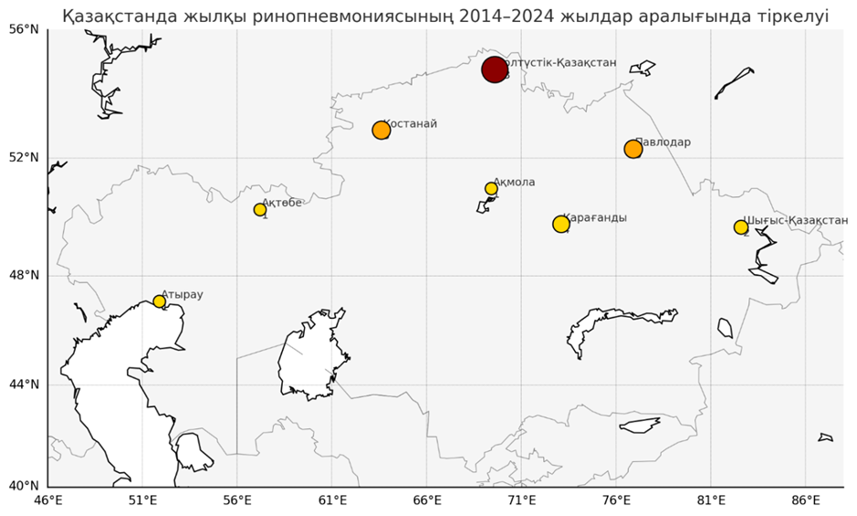
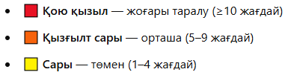

Сурет 3 – Жылқы ринопневмониясы індетінен таза емес аймақтар туралы деректер

Батыс Қазақстан, Маңғыстау, Қызылорда, Ұлытау, Жетісу, Абай және Түркістан облыстары індеттен сау өңірлер болып саналады, олардың аумағында соңғы 10 жылда жылқы ринопневмониясы тіркелмеген.
ҚР аумағында жылқылардың ринопневмониясына қарсы барлық өңірлерде вакцинация жүргізілмейді.
Осылайша, жылқы ринопневмониясы елімізде жеке және жылқы шаруашылықтарында тіркелді. Қазіргі уақытта Ресей аймақтарынан ТМД мемлекеттерінен және бірқатар Еуропа елдерінен әкелінетін жылқылардың біртіндеп өсу тенденциясы байқалады. Бұл ретте қолайсыз елдерден жылқылардың ринопневмониясын әкелу қаупі бар. Жылқы санының көбеюі және көрші елдерден импортты дамыту ринопневмония індеті бойынша жағдайды бақылауды күшейту қажет етеді.

3.2 Жылқы ринопневмониясына қарсы вакцина дайындау үшін алынған «АК-2011» штамын секвенирлеу
2011 жылы жылқы ринопневмониясымен ауырған жылқының сынамасынан оқшауланған «АК-2011» вирусын зерттеу және алдын алу құралдарын әзірлеу үшін вирусқа қарсы вакциналарды дайындау технологиясын әзірлеудің ажырамас бөлігі болып табылатын-вирусты өсіру параметрлерін пысықтауды қамтитын кешенді тәсіл қолданылды.
Зерттеудің бастапқы кезеңінде «АК-2011» вирус штамының молекулалық-генетикалық қасиеттерін растау, ПТР – талдау нәтижесі 4-6 суреттерде көрсетілген.

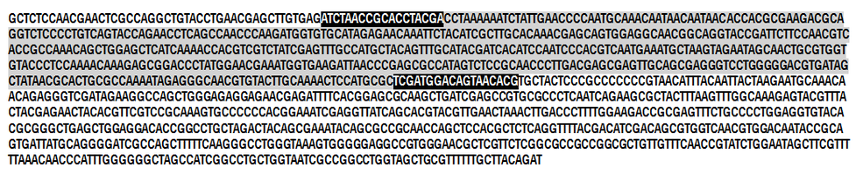

Сурет 4 – Жылқы ринопневмониясы вирусының мақсатты гендерін анықтауға арналған праймерлік жүйенің қамтитын аумағы
Бесінші суретте жылқы ринопневмониясы вирусының мақсатты гендеріне арналған праймерлерді қолдану арқылы жүргізілген ПТР-да барлық сынамаларда 517 жұп нуклеотидтік негіз көлемінде ампликондар байқалды.
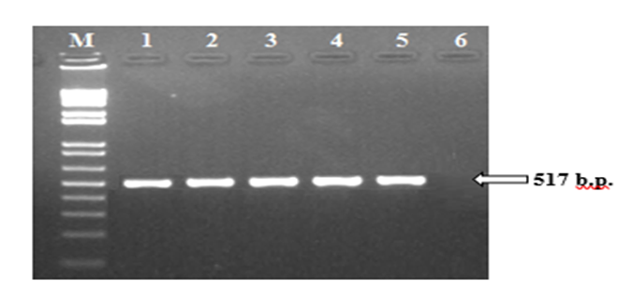

Ескерту: «М» - молекулалық маркер, «1-4» - ринопневмония вирусының сынамалары, «5» - бақылау +, «6» - бақылау -, «517 bp» - күтілетін нәтиженің көрсеткіші

Сурет 5 – амплификацияланған вирус сынамаларының 2% агар геліндегі электрофореграммасының нәтижесі

Әрі қарай, ПТР өнімі клондалған pGEM-T вектор және M13 праймерлерін қолдана отырып тізбектеу реакциясы арқылы, алынған дәйектілік BLAST-та талданылды.Филогенетикалық зерттеулер 6-суретте көрсетілген.

Сурет 6 – Ринопневмония вирусының Қазақстандық штамына филогенетикалық дарақ

Суреттен көрініп тұрғандай, толық геномдық сипаттамалар бойынша зерттелген вирус 1963 жылы Германияда сипатталған RacL11 штаммымен 99,9% деңгейінде генетикалық ұқсастық көрсетті. RacL11 референстік штаммының геномы 147 469 нуклеотидтен тұрды, ал ринопневмония вирусының геномында ORF67 ақуызды кодтайтын аймақта бірқатар делециялар анықталды. Аталған делециялардың вакциналық мақсатта жабайы штаммды әлсірету үшін жасанды жолмен енгізілуі мүмкін екені болжанады.
Қазақстан аумағында бөлініп алынған вирус эволюциялық өзара байланыстарды анықтауда кеңінен қолданылатын ORF68 гені бойынша АҚШ-та және Австралияда сәйкесінше бөлінген T-953 және 2222-03 штаммдарымен филогенетикалық тұрғыдан ең жақын екені анықталды. Бұл деректер зерттелген штаммның халықаралық циркуляциядағы вирустық изоляттармен тығыз генетикалық байланыста екенін көрсетеді.
Осылайша, жылқы ринопневмониясына қарсы вакцина жасауға үміткер «АК-2011» жылқы ринопневмониясы вирусының әлсіретілген штаммын тізбектеу арқылы молекулалық-генетикалық қасиеттері расталды.

3.3 Жылқы ринопневмониясы вирусына әртүрлі бастапқы және үздіксіз көбейетін жасушалар өсінділеріне жалғасымды пассаждар жүргізу арқылы сезімталдығын зерттеу
Ринопневмония вирусын жұқтырған жылқының ағзаларынан оқшауланған «АК-2011» штамын молекулалық-генетикалық әдіспен вирустық типтік қасиеттері расталған соң сезімталдығын тексеру үшін стационарлық және суспензиялық қоректік орталарға өсіруге бейімдеу ұйғарылды. Алдымен, індеттік белсенділігі жоғары ринопневмония вирусының көбеюін үздіксіз қамтамасыз ететін ең сезімтал бастапқы және үздіксіз өсетін жасуша өсінділеріне: ТТ, ПТ-80, ПО, ДВК, VERO және ВНК-21 зерттеу жүргізілді. Жүргізілген зерттеулердің нәтижелері 1-кестеде және 7-суретте келтірілген.

Кесте 1 – Жылқы ринопневмониясы «АК-2011» вирусының әр түрлі үздіксіз өсетін жасуша өсінділеріндегі сезімталдығын анықтау

Жасуша өсінділіерінің атауы | ЦПӘ басталу сағ | Вирустың пассаж титрі, lg ТЦӘ50/см³
Жасуша өсінділіерінің атауы | ЦПӘ басталу сағ | 1 | 2 | 3 | 4 | 5 | 6 | 7 | 8 | 9 | 10
ТТ | 72-96 | 4,75  4,75 | 4,75  5,00 | 5,00  5,25 | 5,00  5,25 | 5,25  5,50 | 5,50  5,75 | 5,50  5,75 | 5,75  5,75 | 5,75  6,00 | 5,75  6,00
ПТ-80 | 72-96 | 3,25  3,50 | 3,25  3,25 | 2,75  3,00 | 2,50  2,75 | 2,00  2,25 | 1,75  2,00 | 1,25  2,00 | з/ж | з/ж | з/ж
ПО | 72-96 | 3,00  3,25 | 2,50  2,75 | 2,00  2,25 | 1,50  1,75 | з/ж | з/ж | з/ж | з/ж | з/ж | з/ж
МДВК | 72-96 | 1,75  3,00 | 1,00  2,50 | 0,75  2,00 | з/ж | з/ж | з/ж | з/ж | з/ж | з/ж | з/ж
VERO | 72-96 | 1,50  2,75 | 1,25  2,50 | з/ж | з/ж | з/ж | з/ж | з/ж | з/ж | з/ж | з/ж
ВНК-21 | 72-96 | 0  0,75 | 0  0 | 0  0 | з/ж | з/ж | з/ж | з/ж | з/ж | з/ж | з/ж
Ескертпелер* «0» – вирус көбейген жоқ; «з/ж» – зерттеу жүргізілген жоқ

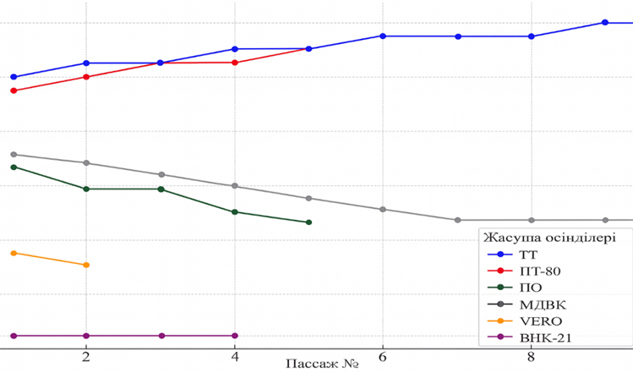

Сурет 7 – Өсінділердегі вирустың титрі (lg ТЦӘ50/см³)

«АК-2011» штамының өсінділік қасиеттерін зерттеу мақсатында жоғарыда көрсетілген жасушалардың 1-2 тәуліктік өсіндісін пайдалана отырып, қатарынан 3-10 жалғасымды пассаждар өткізілді. Өсіру стационарлық жағдайда матрастар мен пробиркаларда 37^{о}С температурада инкубациялау кезінде жасушалардың моноқабатының зақымдануының 70-90 % - на дейін жүргізілді. Әрбір матрас материалдарының вирусы бар сынамалары биологиялық белсенділікті анықтау мақсатында жасушалардың аттас өсіндісінде титрленді.
Жылқы ринопневмониясы вирусын оңтайлы өсіру жағдайларын пысықтау барысында, 2–3 тәулік ішінде 37 °С температурада инкубациялау және жұқпалы дозаны 0,01-ден 1,0 ТЦӘ₅₀/см³ дейін өзгерту арқылы ТТ жасуша өсіндісінде вирустың жоғары деңгейде жинақталуы қамтамасыз етілді. ТТ жасуша өсіндісінде вирус титрі 1-пассаждан бастап біртіндеп артып, 6,00 lg ТЦӘ₅₀/см³ деңгейіне дейін жетіп, тұрақты түрде жоғары көрсеткіштер сақталды. Жүргізілген зерттеулер нәтижесінде ең белсенді вирустық материалдардың дәл осы ТТ жасуша өсіндісінде алынғаны анықталды. Осыған байланысты, бұл өсінді вирусқа ең сезімтал және оңтайлы көбею ортасы ретінде сипатталды.
ПТ-80 жасуша өсіндісінің бастапқы титрі жоғары болғанымен, бесінші пассаждан кейін титр күрт төмендеді. Бұл өсінді алғашқы пассаждарда тиімді болғанымен, оның көбею әлеуеті шектеулі екенін көрсетті. ПО жасуша өсіндісінде вирус орташа деңгейде көбейіп, пассаждар саны артқан сайын титр біртіндеп төмендеді (3,5-2,0 lg ТЦӘ₅₀/см³). МДВК өсіндісінде вирус 1-5 пассаж аралығында төмен титрмен (3,25-2,0 lg ТЦӘ₅₀/см³) көбейіп, бұл репликация деңгейінің төмендігін көрсетті. VERO жасуша өсіндісінде вирустың титрі өте төмен (1,5-1,3 lg ТЦӘ₅₀/см³) болып, ол тек алғашқы екі пассажда ғана тіркелді. Бұл өсіндінің вирусқа сезімталдығы өте төмен екені анықталды. ВНК-21 өсіндісінде вирус мүлде көбеймеді (титр = 0), яғни бұл жасушалық жүйе жылқы ринопневмониясы вирусына бейім емес екені байқалды.
Осылайша, жүргізілген тәжірибелердің нәтижелері жылқы ринопневмония вирусының «АК-2011» штамына сыналған жасуша өсінділерінің ішінен ТТ жасуша өсіндісіне ең сезімтал, әрі жоғары титр көрсеткен жалғыз жүйе болып анықталды. Осы жасуша өсінділеріндегі вирустың көбеюі қатарынан жалғасымды он пассаж жүргізілгенде тұрақты болып қалды.

3.3.1 Жылқы ринопневмония вирусын жалғасымды пассаждар жүргізу арқылы таңдалған жасуша өсіндісінде белсенді көбеюге бейімдеу
Алдымыздағы жасаған зерттеу нәтижелерге сүйене отырып, сұйылтудың шектеу әдісін қолданып, салыстырмалы түрде жылдам цитопатиялық белсенділікке ие және жоғары титрлерде жинақталатын вирустың біртекті вирус жиынтығын бөліп алдық. Келесі зерттеулерде жылқы ринопневмониясы вирусының «АК-2011» штамының инфекциялық дозасына байланысты ТТ жасуша өсіндісінде көбеюін зерттеу бойынша бірқатар тәжірибелер жүргізілді. Ол үшін 2-3 күн ішінде ТТ жасушаларының өсіндісі вирустың әрбір дозасы үшін микротитрлік планшеттің 6 ұяшығынан 0,0001-ден 0,1 ТЦӘ50/кл-ге дейінгі көптігі бар ринопневмония вирусының «АК-2011» штамымен жұқтырылды. Вирустың жасушаларға адсорбциясынан кейін (37±0,5) °С температурада 1 сағат ішінде вирусы бар материал алынып тасталып, қолданыстағы қоректік орта енгізілді және вирус-жасуша жүйесі (37±0,5) °С температурада инкубацияланды. Күн сайын жарық микроскоптың көмегімен вирустың ЦПӘ бар-жоғына жасушалық моноқабатқа бақылау жүргізілді.
ТТ жасуша өсіндісінде зерттелетін ринопневмония вирусының өндірістік штамының жинақталу динамикасы вирустың әртүрлі дозаларын жұқтырғаннан кейін алынған өсінділік құрамында вирус сұйықтықты титрлеу нәтижелері бойынша зерттелді. Тәжірибелердің нәтижелері 2 кестеде және 8 суретте көрсетіліп отырғандай, ең төмен вирус дозасы - 0,0001 ТЦӘ₅₀/жасуша кезінде инфекциялық белсенділік 4,0 ± 0,07 lg ТЦӘ₅₀/см³ деңгейінде болды. 0,001 ТЦӘ₅₀/жасуша дозасында бұл көрсеткіш сәл жоғарылап, 4,50± 0,12 lg ТЦӘ₅₀/см³ құрады.

Кесте 2 – «АК-2011» штаммының ТТ жасуша өсіндісіндегі әр түрлі залалдау дозасындағы цитопатиялық әсерінің белсенділігі

Вирустың инфекциялық дозасы ТЦӘ50/жасуша | Матрас саны | ЦПӘ басталу уақыты | Вирустың инфекциялық белсенділігі, lg ТЦӘ50/см³, (Х±m)
0,0001 | 5 | 90 | 4,0 ± 0,07
0,001 | 5 | 90 | 4,50 ± 0,12
0,01 | 5 | 48-72 | 5,50 ± 0,41
0,1 | 5 | 15-20 | 5,75 ± 0,13

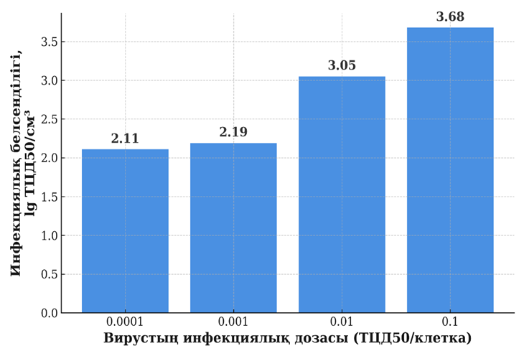

Сурет 8 – Әртүрлі залалдау дозасындағы вирустың белсенділігі

Белсенділіктің айтарлықтай артуы 0,01 ТЦӘ₅₀/жасуша дозасында байқалып, 5,50 ± 0,41 lg ТЦӘ₅₀/см³ деңгейіне жетті. Ең жоғары вирустық белсенділік 0,1 ТЦӘ₅₀/жасуша дозасында тіркеліп, 5,75 ± 0,13 lg ТЦӘ₅₀/см³-ті құрады, бұл осы дозаның вирус көбею үшін ең тиімді екенін көрсетті.
«АК-2011» штамының ТТ жасуша өсіндісіндегі цитопатиялық белсенділігі әртүрлі залалдау дозаларына тәуелді өзгеретіні байқалды. Вирус дозасы артқан сайын оның инфекциялық белсенділігі де айқын жоғарылайтыны анықталды. Зерттеу нәтижесінде оптималды залалдау дозасы ретінде 0,1 ТЦӘ₅₀/жасуша ұсынылады. Бұл доза ринопневмония вирусы штаммы «АК-2011»-дің ТТ жасуша өсіндісінде ең жоғары жинақталуын (5,75 ± 0,13 lg ТЦӘ₅₀/см³) қамтамасыз етті.
Қорытындылай келе 3-кесте мен 8-суретте келтірілген деректерге сәйкес, дәл осы дозада вирустың титрі ең жоғары мәнге жеткен. Алайда, 0,01 және 0,1 ТЦӘ₅₀/жасуша дозаларында алынған нәтижелерді статистикалық өңдеу барысында бұл екі доза арасында айтарлықтай айырмашылық анықталмады (Р > 0,2), бұл олардың екеуі де вирустың тиімді көбею үшін жарамды екенін көрсетеді.
Осылайша, орындалған жұмыстардың нәтижесінде жылқы ринопневмония вирусының «АК-2011» өндірістік штамын өсірудің ең оңтайлы параметрлерін анықтау бойынша одан әрі зерттеулер жүргізуге мүмкіндік беретін қажетті деректер алынды.
Жылқы ринопневмониясы вирусының «АК-2011» өндірістік штамының өсіру мерзімін анықтау үшін ТТ жасуша өсіндісі 0,1 ТЦӘ50/кл дозада жұқтырылды, одан әрі (37 ± 0,5) °C температурада инкубацияланды. 48, 72, 96, 120 және 144 сағ. инкубациялау арқылы матрастар мұздатуға төмен температуралы тоңазытқышқа қойылды (- 70 °C) 12-18 сағат ішінде әр матрастан вирус титр анықтау үшін құрамында вирусы бар сұйықтық сынамасы алынды. Зерттеу нәтижелері 3-кестеде, 9-суретте келтірілген.

Кесте 3 – «АК-2011» өндірістік штамының ТТ жасуша өсіндісінің әр түрлі уақыт аралығындағы вирустық көбею дәрежесі

Өсіру уақыты, сағ | Вирустың инфекциялық белсенділігі,  lg ТЦӘ50/см³ (Х ± m)
48 | 3,14 ± 0,07
72 | 3,67 ± 0,13
96 | 4,08 ± 0,46
120 | 5,75 ± 0,15
144 | 4,83 ± 0,14

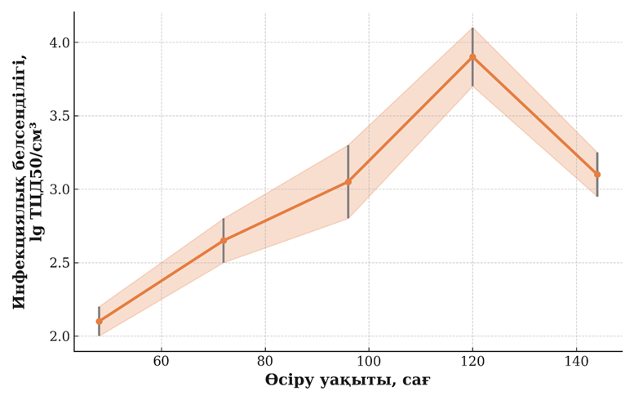

Сурет 9 – «АК-2011» штаммының өсіру уақытына байланысты көбеюі

3 – кесте мен сурет деректері жасуша өсіндісінде жылқы ринопневмония вирусының «АК-2011» өндірістік штаммының вирустың жасуша өсінділерінде жинақталуы инкубацияның барлық сыналған мерзімдерінде болғанын көрсетеді, алайда вирустың инфекциялық титрі (5,75 ± 0,15) lg ТЦӘ50/см³ дейін жеткен 120 сағ инкубацияда ең үлкен титрлерде жинақталды. Оларды 144 сағатқа дейін одан әрі инкубациялау олардың белсенділігінің 0,92 lg ТЦӘ50/см³ төмендеуіне әкелді.
Осылайша, белсенді вирустық биомассаны алу үшін ТТ жасуша өсіндісінде өсірудің оңтайлы уақыты 120 сағат деп белгіленді.
«АК-2011» өндірістік штаммының ТТ жасуша өсіндісінде вирустық көбеюі әртүрлі инкубация уақытына байланысты айқын өзгереді: 48 сағатта вирустың инфекциялық белсенділігі ең төмен деңгейде болды – 3,14 ± 0,07 lg ТЦӘ₅₀/см³, уақыт ұзарған сайын белсенділік 72 сағатта – 3,67; 96 сағатта – 4,08 дейін өсті.
Ең жоғарғы инфекциялық белсенділік 120 сағатта байқалды – 5,75 ± 0,15 lg ТЦӘ₅₀/см³, бұл инкубацияның оңтайлы кезеңі екенін көрсетеді.
Алайда 144 сағаттан кейін белсенділік төмендеп, 4,83 ± 0,14 деңгейіне түсті, бұл вирустың репродуктивтік белсенділігі азая бастағанын білдіреді.
Қорытындылай келе вирус титрі инкубация уақытымен бірге біртіндеп артып, 120 сағатта ең жоғарғы деңгейге жетеді, бұл – вирусты жинауға ең қолайлы кезең. 144 сағаттан кейін белсенділіктің төмендеуі вирустық бөлшектердің ыдырауына немесе жасушалық субстраттың сарқылуына байланысты болуы мүмкін.
Өсіру температурасына байланысты жылқы ринопневмония вирусының in vitro өндірістік штаммының көбеюін зерттеу жасушалардағы вирустардың көбеюі негізінен инкубациялық температураға байланысты, сондықтан вирустық көбеюдің оңтайлы температуралық режимін анықтау жоғары белсенді вирусы бар материалдарды алу кезінде маңызды болып табылады.
Осы факторға тәуелділікті анықтау үшін әртүрлі инкубациялық температурада – 33 ºС, 35 ºС және 37 ºС ТТ жасуша өсіндісінде жылқы ринопневмония вирусының өндірістік штаммының жинақталу динамикасы зерттелді. Алынған нәтижелер 4-кестеде және 10-суретте келтірілген.

Кесте 4 – «АК-2011» өндірістік штаммының ТТ жасуша өсінінінің әр түрлі температуралық уақыт аралығындағы вирустық көбею деңгейі

Өсіру температурасы, °С (±0,5) | Өсіру мерзімі, сағ | Инфекциалық белсенділігі,  lg ТЦӘ50/см³ (Х ± m)
33 | 120 | 4,35 ± 0,13
35 | 120 | 4,10 ± 0,46
37 | 120 | 5,75 ± 0,14

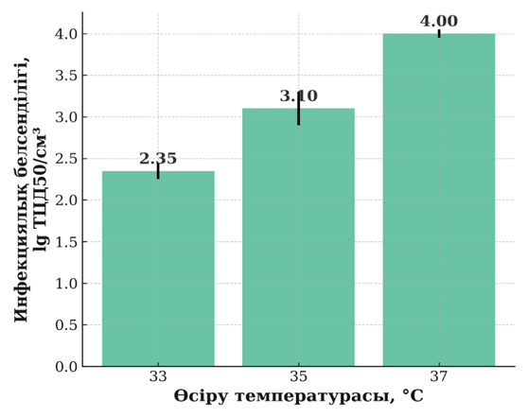

Сурет 10 – «АК-2011» штамының вирустық көбею деңгейі
5-кесте мен 10 суреттің деректері жылқы ринопневмония вирусының «АК-2011» өндірістік штаммының көбеюі барлық сыналған температуралық режимдерде байқалатынын көрсетеді. 33 °C кезінде инфекциялық белсенділік 4,35 lg ТЦӘ₅₀/см³ – ең төменгі көрсеткіш. 35 °C температурада белсенділік 4,10 lg ТЦӘ₅₀/см³ дейін артты. 37 °C температурада ең жоғары мән – 5,75 lg ТЦӘ₅₀/см³ тіркелді.
Сонымен, (37±0,5) ºС ТТ жасуша өсіндісінің моноқабатында жылқы ринопневмониясы вирусының зерттелетін штаммын өсіру үшін ең оңтайлы температура болды, өйткені берілген температурада оның инфекциялық белсенділігінің ең жоғары көрсеткіші (5,75±0,14) lg ТЦӘ50/см³ алынды. Төмен температуралар (33-35 °C) вирустың көбею деңгейін шектейді, бұл жасушалық метаболизмнің баяулауы мен репликация қарқынының төмендеуімен байланысты болуы мүмкін.
Осылайша, осы зерттеулердің нәтижелері стационарлық өсіру әдісімен ТТ жасушаларының өсіндісінде «АК-2011» жылқы ринопневмония вирусының өндірістік штаммының ең көп жинақталуы үшін (37±0,5) ºС температурада жүргізу қажет деген қорытынды жасауға мүмкіндік береді.

3.3.2 Тұрақты жоғары белсенді вирустық массаны алуға мүмкіндік беретін вирусты өсірудің ең оңтайлы режимін таңдау
Вирустық массаны алу процесі вирусты жасуша өсінділеріне әртүрлі көп мәртелік жұқтыру арқылы жүзеге асырылды. Ол үшін жасуша өсіндісі бар матрастардан өсуге арналған қоректік орта алынып тасталып, тиісті дозада вирустық суспензия енгізілді.
Содан кейін моноқабаттың бетіне вирустың сіңуін қамтамасыз ету үшін өсінді 37 °C температурада 1 сағат бойы жеңіл тербеліс жағдайында инкубацияланды. Осыдан кейін артық вирустық суспензия төгіліп тасталып, жұқтырылған жасуша моноқабатына жаңа қоректік орта қосылды. Өсіру 37 °C температурада әрі қарай жалғастырылды.
Вирустық массаны жинау моноқабат бойынша цитопатиялық әсерідің ең жоғарғы дамуы кезінде немесе тәжірибенің мақсатына байланысты жұқтырудан кейін қажетті уақытта жүргізілді. Ол үшін матрастардағы жасушалардың өсіндісі минус 200 ^{о}С-та мұздатылып, бөлме температурасында ерітіліп, қатты шайқалып 200-300 мл-ден 0,5 л бөтелкелерге құйылды және минус 200 ^{о}С-та жұмыста қолданғанға дейін мұздатылған күйде сақталды.
Вирусы бар өсінді сұйықтығынағы вирустың титрі ТТ жасуша өсіндісінің пробиркалық өсіндіде титрлеу арқылы анықталды. Ол үшін он есе сұйылту (10-1 -10-7) қолданыстағы қоректік ортада зерттелетін суспензиядан дайындалды және әрбір сұйылту 1 см³ дозада 4-6 пробиркалық жасуша өсіндісін жұқтырылды.
Вирустың цитопатиялық белсенділігі басталу уақыты, ЦПӘ даму қарқындылығы және жинақталған вирустың титрі бойынша бағаланды. Барлық пробиркалар (матрастар) жасуша инфекциясынан кейін микроскоппен цитопатиялық әсерге (ЦПӘ) шамалы ұлғаюымен күн сайын зерттеліп, вирус жұқтырған жасуша өсінділерін бақылаумен салыстырылды. Жүргізілген тәжірибелердің нәтижелері 11-суретте көрсетілген.

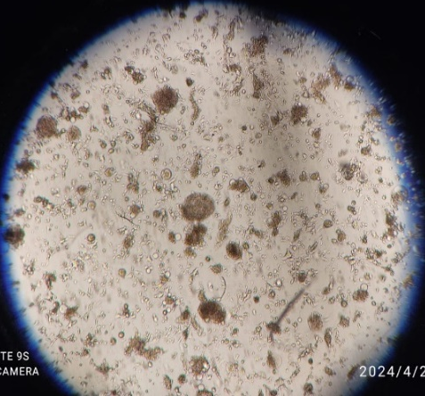 | 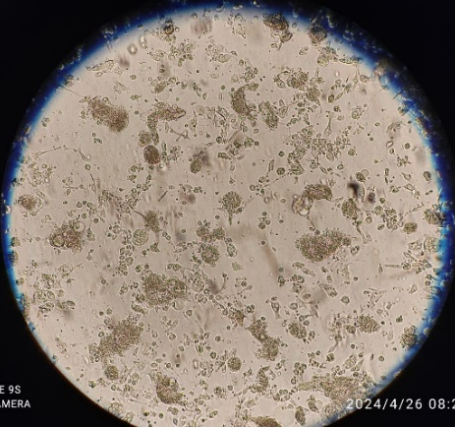 | 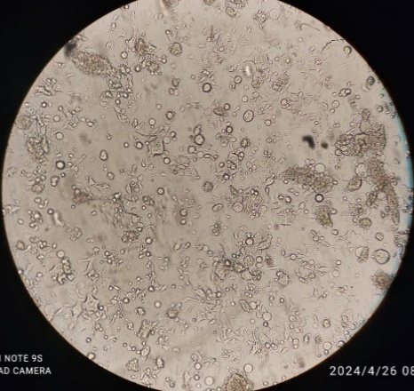
а) 08.24 | а) 08.25 | а) 08.25
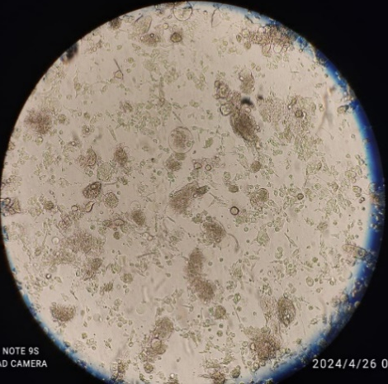 | 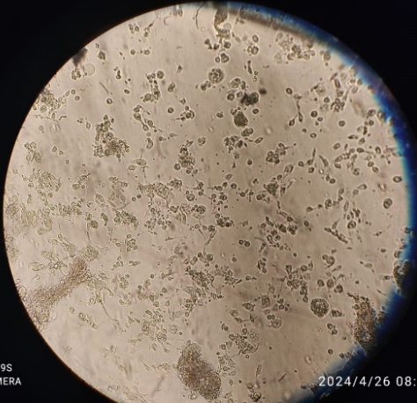 | 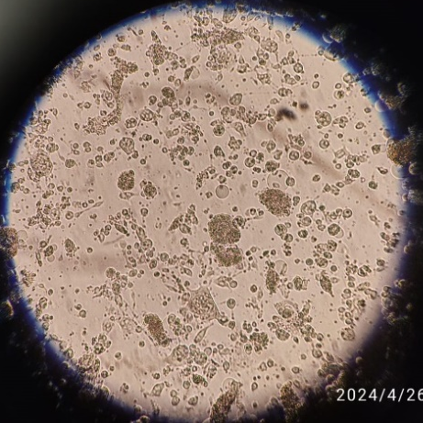
б) 08.26 | б) 08.28 | б) 10.23
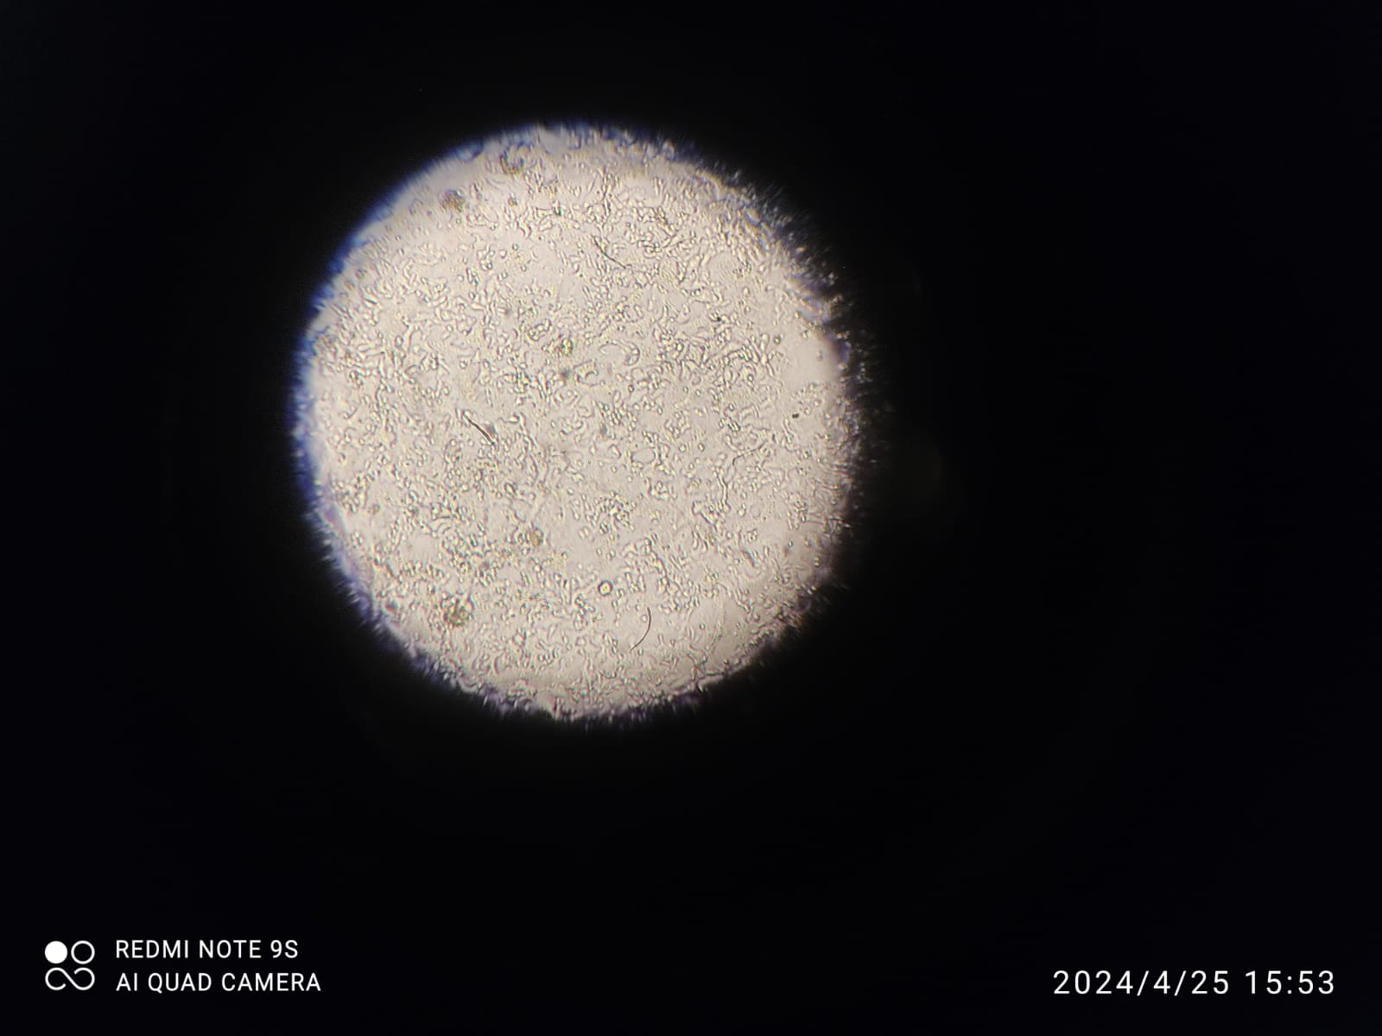 | 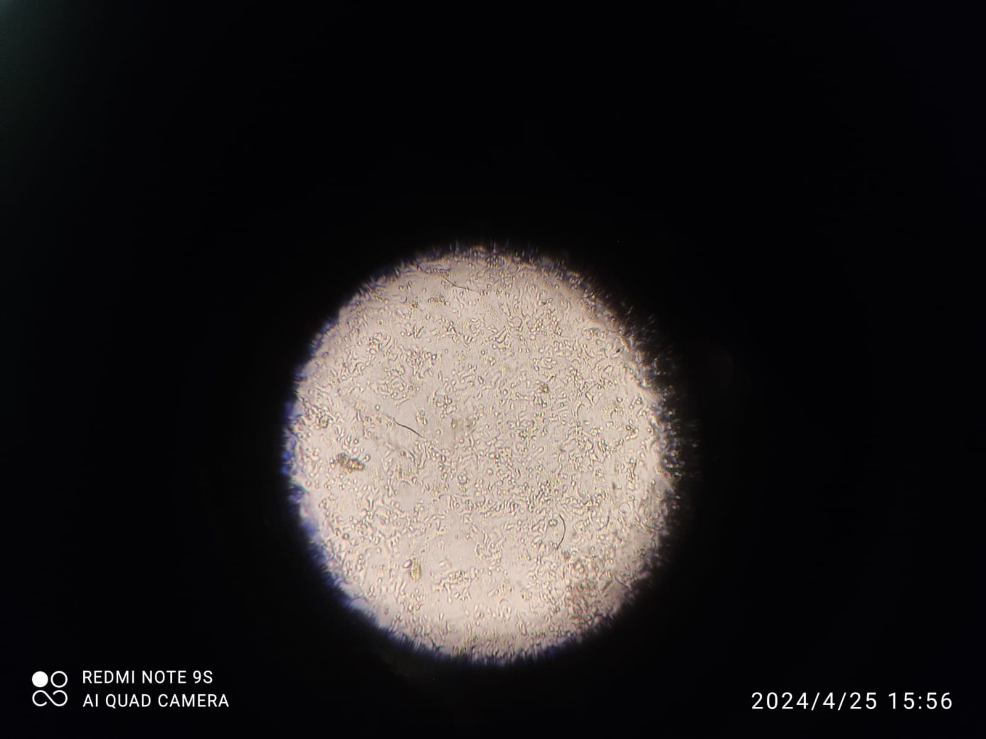 | 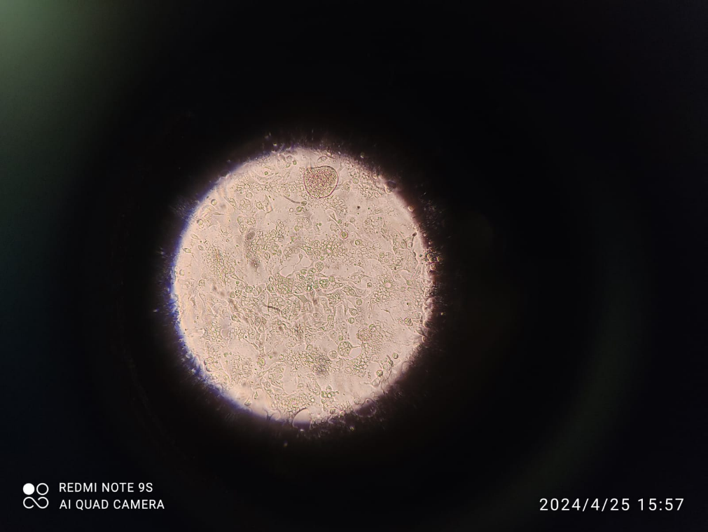
в) 15.53 | в) 15.56 | в) 15.57
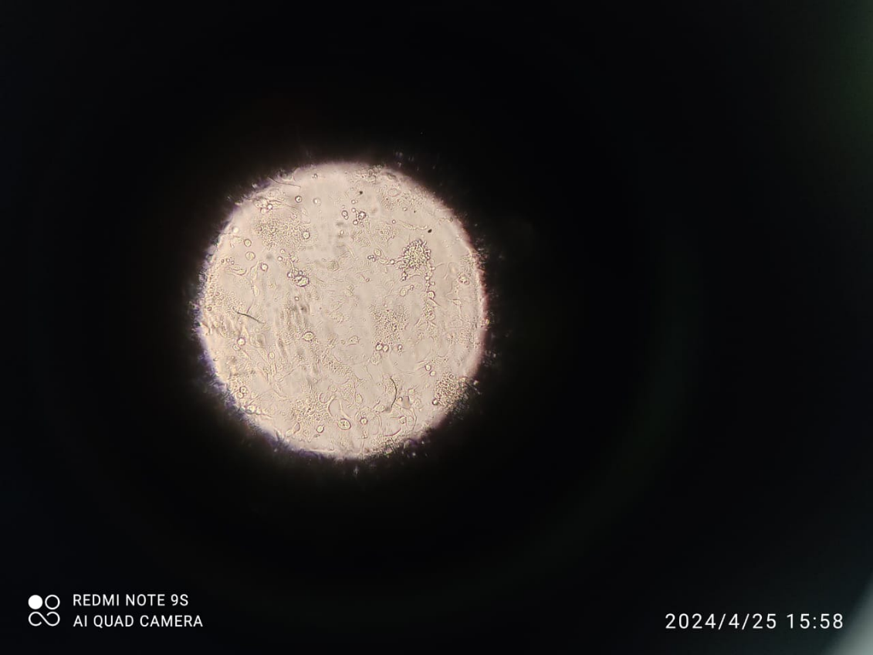 | 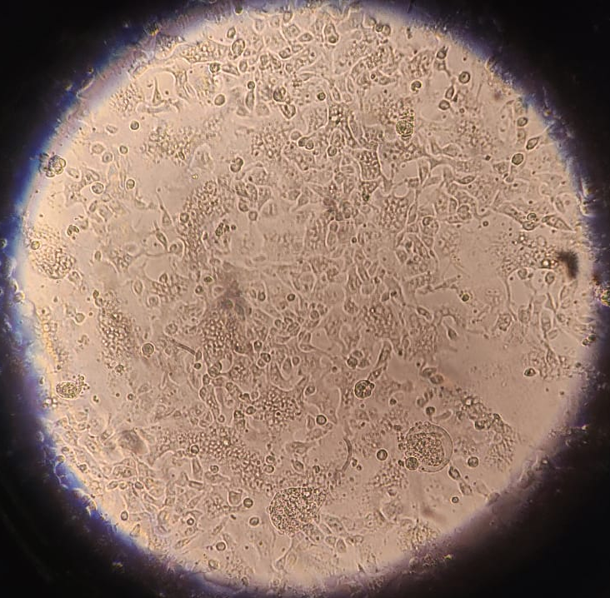
г) 15.58 | г) 16.01

Сурет 11 – Моноқабатты жасуша өсінділерінің микроскопиялық көрінісі

Ескертпелер*
11-суреттегі моноқабатты жасуша өсінділерінің микроскопиялық көріністері:
а) цитопатиялық әсердің (ЦПӘ) басталуы және даму қарқыны;
б) вируспен жұқтырылғаннан кейінгі ЦПӘ-нің алғашқы белгілері инкубацияның алғашқы кезеңдерінде (әдетте 24-48 сағатта) байқала бастады, жасушаларда дөңгелену, вакуольдердің пайда болуы, жасушалардың бірігуі және моноқабаттың бұзылуы сияқты өзгерістер тіркелген;
в) әрі қарай жасушалардың морфологиясындағы өзгерістер көріне басталды, суреттерде жасуша пішінінің бұзылуы, тығыздығының төмендеуі, сондай-ақ моноқабат тұтастығының жойылуы анық байқалады;
г) ЦПӘ толық дамыған кезде моноқабат толығымен бұзылып, жасушалар өлі күйде көрінеді (пикноз, лизис белгілері).

Кесте 5 – Вирустың цитопатиялық белсенділігін ТТ жасуша өсіндісінде әртүрлі жұқпалы дозаларда анықтау

Вирус дозасы, ТЦӘ50/кл | Ыдыстар (матрастар) саны, дана | ЦПӘ басталу мерзімі, сағ. | ЦПӘ-нің жоғарғы даму мерзімі, тәу. | ЦПӘ қарқындылығын бағалау % | Вирустың титрі, lg ТЦӘ50/см³
0,5 | 15 | 48 | 5 | 80 | 6,25+0,02
0,1 | 15 | 48-72 | 5-6 | 80 | 6,20+0,04
0,05 | 15 | 72 | 7 | 70-80 | 5,73+0,07
0,01 | 15 | 90 | 8-10 | 60-70 | 5,01+0,08
0,001 | 15 | 96 | 9-12 | 40-60 | 4,07+0,03

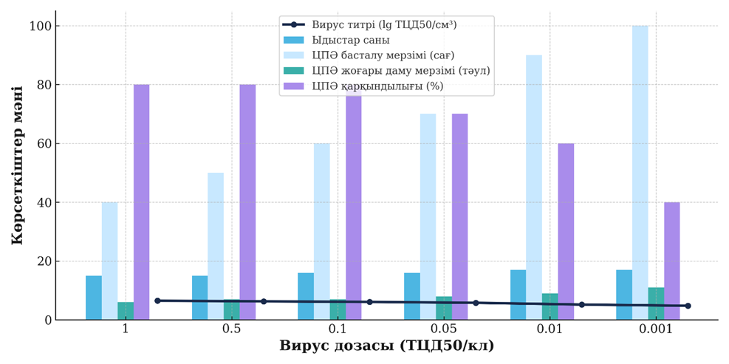

Сурет 12 – Вирус дозасының көрсеткіштері, цитотоксикалық әсердің жоғарғы даму кезеңі және вирус титрі
5-кесте мен 12 суретте көрсетілген мәліметіміз, бірнеше мәрте жүргізілген тәжірибелер жасуша өсіндісінде вирустың цитопатиялық әсерінің (ЦПӘ) дамуы мен вирустың жинақталған концентрациясы көбіне жұқтыру дозасына байланысты екенін көрсетті. Вирус 0,1-1 ТЦӘ₅₀/кл диапазонындағы дозаларда ең белсенді ЦПӘ тудырды. Бұл жағдайда вирустың жасушаларда индукциялаған цитопатиялық өзгерістері 30-72 сағат ішінде байқалды, ал келесі 48-72 сағат ішінде моноқабат жасушалардың 80%-дан астамы дегенерацияға ұшырады. Осы кезеңде жиналған өсінді сұйықтығында вирустың титрі 6,25 lg ТЦӘ₅₀/см³ және одан жоғары болды.
Вирустың аз дозаларымен жұқтырылған жасуша өсінділерінде ЦПӘ 72 сағаттан кейін ғана байқалды және вирустық зақымдану белгілері салыстырмалы түрде баяу дамыды. Айта кету керек, 0,05 ТЦӘ₅₀/кл дозасында вирустың цитопатиялық әсері моноқабат жасушалардың салыстырмалы түрде аз бөлігіне таралды және көзбен бағалағанда, моноқабат аймағының 70%-дан азы зақымданғаны анықталды. Мұндай жағдайларда жиналған өсінді сұйықтығындағы вирустың титрі 4,07–5,73 lg ТЦӘ₅₀/см³ аралығында болды.
Осылайша, жүргізілген тәжірибелер сериясы жылқылардың ринопневмониясының «АК-2011» өндірістік штаммынан салыстырмалы түрде жоғары цитопатиялық белсенділігі бар вирусты алу үшін жұқтыру мөлшерінің 0,1–0,5 ТЦӘ₅₀/кл шегінде болуы қажет екенін көрсетті. Өсірудің оңтайлы жағдайларын нақтылау нәтижесінде, 0,1-0,5 ТЦӘ₅₀/см³ диапазонындағы жұқтыру дозасында ТТ жасуша өсінділерін 37 °C температурада 5–6 тәулік бойы инкубациялау арқылы биологиялық белсенділігі 6,25±0,02 lg ТЦӘ₅₀/см³ дейін жететін вирус титрін алуға болатыны анықталды.

3.3.3 Жылқы ринопневмониясына қарсы тірі вирусвакцинаның құрамында таңдалған жасуша өсіндісін қолдану мүмкіндігін зерттеу
Вирустарды өсірудің өндірістік ауқымы айтарлықтай кең: оларды 1 литрлік жалпақ шыны матрастардағы жасушаларда өсіруден бастап, бірнеше тонна сыйымдылығы бар биореакторларда моноқабат әдісімен өсіруге дейінгі әртүрлі деңгейлерде жүргізуге болады. Алайда, қазіргі таңда жылқы ринопневмония вирусын өнеркәсіптік көлемде өсірудің терең және жоғары өнімді әдістері әлемдік тәжірибеде толық қалыптаса қойған жоқ.
Сонымен қатар, вирустың ТТ жасушаларында тұрақты көбею қабілетін зерттеу мақсатында, оны өндірістік ауқымда қолдану мүмкіндігін бағалау және алынған вирустың биологиялық белсенділігін анықтау үшін тәжірибелік зерттеулер жүргізілді.
Жылқы ринопневмониясы вирусынң «АК-2011» штаммының көбею қабілетін бағалау мақсатында, толық моноқабат түзілген 1500 см³ көлеміндегі ТТ жасуша өсінділері бар матрастар 0,1-0,5 ТЦӘ₅₀/мл дозада вируспен жұқтырылды. Жасушалар 5% инактивтелген қан сарысуы қосылған Игла (MEM) қоректік ортасында, 37±0,5 °C температурада 18-120 сағат аралығында инкубацияланды. ЦПӘ-нің дамуы жарық микроскопия әдісімен күнделікті бақыланды. Цитопатиялық әсердің ең жоғары даму кезеңінде вирус титрі анықталды.
Жасуша өсінділерінің өнімділігі әрбір матрастан алынған вирустың жалпы өнім мөлшеріне қарай бағаланды. Зерттеу нәтижелері 6-кестеде келтірілген.
Кесте 6 – Вирустың ТТ жасуша өсіндісіндегі әртүрлі биологиялық белсенділігі

Өсінді | Жасушалардың өсіру концентрациясы, мың/мл
Өсінді | 300 | 200 | 150 | 100
ТТ | 18  4,5-5,00 | 40  5,25-6,00 | 72  5,75-6,00 | 120  5,0-5,25
Ескерту – Бөлінгіш жасушалардың толық моноқабатының қалыптасу мерзімі, сағат; бөлгіште осы жасуша өсіндісінде өсірілген вирустың титрі, lg ТЦӘ50/см³

6-кестеден көріп отырғанымыздай, 150-200 мың өс/мл концентрациядағы ТТ жасуша өсінділері 40-72 сағат ішінде тығыз моноқабат түзді. Осы кезеңде вирусты жұқтырған жағдайда, 5,75-6,0 lg ТЦӘ₅₀/см³ деңгейінде ең жоғары титрлі вирус алынды. Жасуша концентрациясы мен вирустық титр арасындағы байланыс 13-суретте көрсетілген.

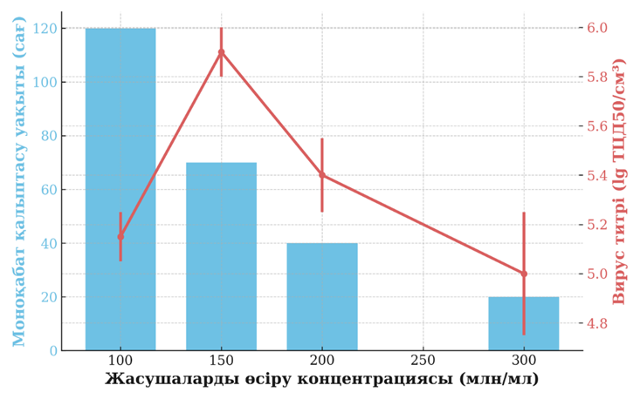

Сурет 13 – Жасуша концентрациясына байланысты моноқабат түзілу уақыты мен вирустық титр арасындағы байланыс

Жасуша концентрациясы төмендеген сайын моноқабаттың қалыптасу уақыты ұзарады. 150–200 мың кл/мл концентрация аралығы ең жоғары вирустық титрді қамтамасыз етті.
Алынған өсінді сұйықтығынан вирусты бөліп алу және шоғырландыру бірнеше кезеңмен жүргізілді: бірінші кезеңде, 4000–6000 айн/мин жылдамдықта 30 минуттық центрифугалау арқылы ірі жасушалық компоненттер тұндырылып, вируспен бай супернатант бөлініп алынды.
Кейін бұл сұйықтық жартылай өткізгіш мембрана арқылы ультрафильтрацияланып, вирус бөлшектері жоғары молекулалық қосындылардан бөлініп шықты. Бұл әдіс вирусты 20 есеге дейін шоғырландыруға мүмкіндік берді (7-кесте).

Кесте 7 – «АК-2011» вирусының өндірістік штаммын өсінділік сұйықтығынан тазарту

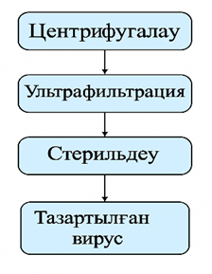
  Түпнұсқа  көлемі,  см³ | Түпнұсқа  жұқпалы  белсенділігі,  lg ТЦӘ50/см³ (Х±m) | Вирус концентрациясының көрсеткіштері
  Түпнұсқа  көлемі,  см³ | Түпнұсқа  жұқпалы  белсенділігі,  lg ТЦӘ50/см³ (Х±m) | Көлемі, см³ | Жұқпалы белсенділігі,  lg ТЦӘ50/см³ (Х±m)
  1500 | 0,1–0,5 | 100 | 5,75 ± 6,00

7-кестенің деректерінен көріп отырғанымыздай, өсінділік сұйықтықтың жылқы ринопневмония вирусын шоғырландыру мен тазартудың жоғарыда аталған әдісін пайдаланған кезде, жылқы ринопневмония өндірістік вирусының инфекциялық белсенділігінің титрі суспензияда (5,75±6,00) lg ТЦӘ50/см³ мөлшерді көрсетті. Шоғырландыру кезеңі барысында вирус 20 есеге дейін шоғырланып, нәтижесінде алынған соңғы өнімнің көлемі 100 см³ құрады. Тазартылған вирус сұйықтығы 0,22 мкм сүзгіден өткізіліп, стерильденді және 4 °C температурада әрі қарай қолдану үшін сақтауға қойылды.
Алынған нәтижелер шоғырландыру және тазарту кезеңінің тиімділігін дәлелдейді. Бұл технологиялық қадам жылқы ринопневмония вирусының жоғары титрлі, инфекциялық белсенділігі жоғары биологиялық материалына қол жеткізуге мүмкіндік береді.
Жүргізілген зерттеулер нәтижесінде жылқы ринопневмония вирусының «АК-2011» өндірістік штаммының инфекциялық белсенділігі (5,75±6,00) lg ТЦӘ₅₀/см³ құрайтын өсінділік вирустық сұйықтықты алу үшін мынадай шарттардың маңызды екенін көрсетті:
– Инфекцияның мөлшері 0,1-0,5 ТЦӘ₅₀/мл шегінде болуы тиіс;
– ТТ жасуша өсінділерінің концентрациясы 150–200 мың кл/мл болуы қажет;
– Мұндай жағдайда моноқабат 40-72 сағат ішінде қалыптасады, және дәл осы кезеңде ең жоғары вирус титрі – 5,25-6,0 lg ТЦӘ₅₀/мл деңгейінде анықталады.
Осылайша, жылқы ринопневмония вирусының «АК-2011» өндірістік штаммын өсірудің көрсеткіштері мен вирусты шоғырландыру және тазартуда қолданылған әдістер вирусвакцина әзірлеуге жарамды және жоғары инфекциялық белсенділігі бар биосұйықтықты алуға мүмкіндік береді.
Бұл деректер «АК-2011» жылқы ринопневмониясы штаммын вирусвакцина дайындау мақсатында өсіру үшін пайдалануға болатындығын көрсетеді. Зерттеу нәтижелерін қорытындылай келе, жасуша шоғырландыруы 150-200 мың кл/мл болған жағдайда, осы кезеңде вируспен жұқтырылған жасушалардан ең жоғары титрлі вирус (5,25-6,0 lg ТЦӘ₅₀/мл) алынатыны анықталды. Осыған байланысты, «АК-2011» штаммынан жылқы ринопневмония вирусын өсірудің оңтайлы шарттары пысықталды, бұл өз кезегінде алдын алу мақсатында қолдануға жарамды вирусқұрамды сұйықтықты алуға мүмкіндік береді.

3.4 Жылқы ринопневмониясына қарсы вирусвакцинаның эксперименттік үлгілерін жасау және иммунобиологиялық қасиеттерін сынау
Індеттің алдын алу мен таралуын шектеудің ең тиімді әдістерінің бірі – вакцинопрофилактика болып табылады. Осы мақсатта жылқы ринопнев-мониясына қарсы вирусвакцинаның эксперименттік үлгілерін жасау және олардың иммунобиологиялық қасиеттерін зерттеу аса маңызды.
Бұл жұмыс шеңберінде вирусвакцинаның тәжірибелік үлгілерін дайындау, оларды өндірістік деңгейде өндірудің негізгі технологиялық сатыларын пысықтау және дайын өнімнің иммуногенділігі мен қауіпсіздігін кешенді түрде бағалау жоспарланған.
Вакцинаны дайындаудың технологиялық үрдісі екі кезеңнен тұрды:
I – Вирустың матрикстік сериясын алу;
II – Вакцинаның өндірістік сериясын алу.
I – кезең. Вирустың матрикстік сериясын алу. Бұл схема вирустың құрамында бар материалдарды өндіруге арналған негізгі технологиялық кезеңдерді сипаттайды:
1) Жасуша өсіндісі бар матрастарды іріктеу. Өндіріс үшін жарамды, толық моноқабат түзілген және контаминация белгілері жоқ ТТ өсіндісі бар матрастар таңдалып алынды, іріктеу барысында жасуша морфологиясы микроскоп арқылы бағаланды;
2) Жасушаларды вируспен жұқтыру. Іріктелген өсінділерге белгілі титрдегі вирус суспензиясы мөлшері 0,1-0,5 ТЦӘ₅₀/мл шегінде енгізілді. Бұл кезеңде вирустың жасушаға тиімді енуі қамтамасыз етілді;
3) Инкубация және микроскопиялық бақылау. Жұқтырылған жасушалар 37±0,5 °C температурада инкубацияланып, 24-120 сағат сайын ЦПӘ даму динамикасы бағаланып, қоректік орта ауыстырылып отырды;
4) Матрастарды мұздатуға іріктеу және стерильділікке сынама алу. Вирутың көбеюі аяқталған соң, толық ЦПӘ байқалған жасушалы өсінділер мұздатуға жіберілді. Алдымен биологиялық сұйықтықтан стерильділікке сынама алынып, бекітілген әдістемелерге сәйкес микробиологиялық зерттеу жүргізілді;
5) Мұздату процесі. Жасушалармен бірге вирус бар суспензия – 40 °C температурада мұздатылды. Мұздату уақыты мен шарттары вирустың тұрақтылығын сақтауға бағытталған;
6) Еріту және біріктіру. Мұздатылған материал бөлме температурасында (температуралық режим сақтала отырып) ериді. Барлық ерітілген материал стерильді жағдайда біріктіріліп, бір ыдысқа құйылды. Бұл фракция өндірістік вакцинаның немесе зерттеу препараттың негізі болды;
7) Вирустың биологиялық белсенділігін анықтау. Бұл үшін ТЦӘ₅₀ (50% тіндік өсінді жұқтыратын доза) немесе КБР, ИФТ әдістері қолданылды. Белсенділік көрсеткіштері сапа стандарттарына сәйкес болуы қамтамасыз етілді.
II – кезең. Вакцинаның өндірістік сериясын алу – бұл кезең жылқы ринопневмония вирусының «АК-2011» штаммы негізінде биопрепарат өндірудің технологиялық үдерісін бейнелейді.
Үдеріс қоректік орта мен ерітінділерді дайындаудан басталып, жасуша өсінділерінің өсуімен жалғасты. Стерильдеу шаралары жүргізілгеннен кейін вирус титрі өлшеніп, жасуша өсіндісіне вирус инфекциясы енгізілді. Инфекцияланған жасушалық материал тазарту және шоғырландыру кезеңдерінен өтеді:
1) Антигеннің концентрациясын реттеу. Бұл кезеңде бастапқы дайындалған антигендік суспензияның концентрациясы вакцинаның стандартты құрамына сәйкестендірілді. Концентрацияны реттеу үшін талдау жүргізілді, онда антигеннің титрі lg ТЦӘ50/см³ бағаланды. Егер концентрация қажетті деңгейде болмаса, оны күшейту немесе әлсірету үшін қосымша өңдеу қолданылды. Реттеу кезінде стерильді жағдай сақталып, қоспалардың түсуі болдырылмады;
2) Суспензияны құю (дозалау). Иммундық белсенділігі анықталған және реттелген суспензия арнайы құтыларға құйылды. Дозалау кезінде автоматтандырылған құрылғы қолданылды, ол біркелкі мөлшерде (мысалы, 2 см³) құяды. Әрбір құтыға құю алдында ыдыстың стерильділігі және көлем дәлдігі тексерілді. Құю кезінде аэрация болмауын қамтамасыз ету маңызды, себебі оттегі әсері белсенділікті төмендетуі мүмкін;
3) Лиофилизация (құрғату) әдісімен кептіру. Сұйық күйдегі дайын суспензия арнайы құрылғыда (-40°C) мұздатылып, вакуум жағдайында сусыздандырылды. Бұл процесс кезінде антиген құрылымының сақталуына ерекше көңіл бөлінеді, себебі температуралық ауытқу белсенділікті төмендетуі мүмкін. Лиофилизация аяқталғаннан кейін ұнтақ тәрізді құрғақ препарат алынды;
4) Өнімнің иммундық белсенділігін зерттеу. Құрғақ вакцина иммундық белсенділік тұрғысынан зертханалық және клиникалық сынақтардан өтеді. Әрбір сынақ партиясының биологиялық активтілігі КБР және ИФА әдістерімен анықталады;
5) Қаптау және таңбалау: Құрғақ вакцина құтыларға салынып, герметикалық жабылады. Әрбір флаконға арнайы таңба жапсырылады, онда препараттың атауы, шығарылған күні, серия нөмірі және жарамдылық мерзімі көрсетіледі. Қапталған өнімнің стерильдігі қайта тексеріледі, таңбалаудың дұрыс жүргізілгені тексеріледі;
6) Дайын құрғақ препарат алу. Құрамында антигеннің нақты дозасы бар құрғақ препараттың физикалық-химиялық қасиеттері бағаланады. Препараттың тұрақтылығы зерттеліп, сақтау жағдайлары белгіленеді. Соңғы өнімнің жарамдылық мерзімі 24 ай және сақтау температурасы (2-8°C) таңбалауда көрсетіледі (14-сурет). Осы үдерістер жиынтығы жоғары сапалы, тұрақты және иммуногенді биопрепарат алуға мүмкіндік береді.

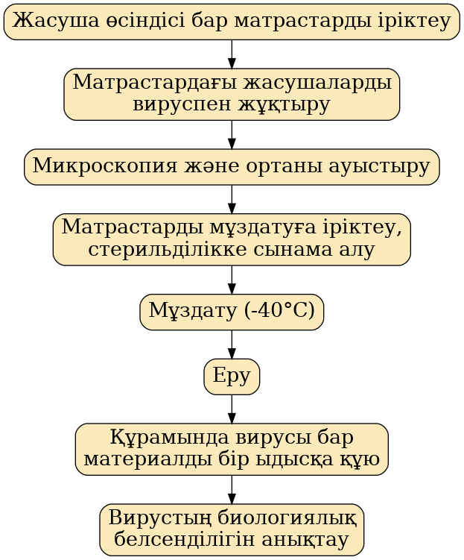 | 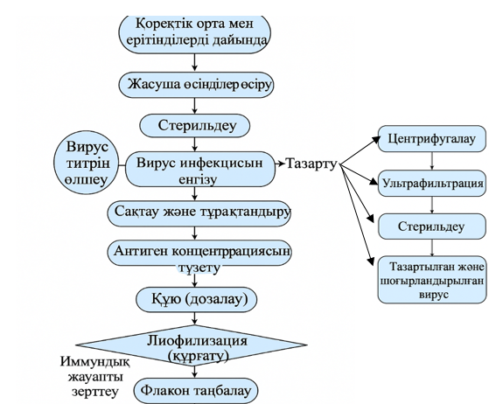
I – Вирус матрикстік сериясын алу | II – Вакцинаның өндірістік сериясын алу

Сурет 14 – Вирусвакцинаны дайындаудың технологиялық үрдісі

Вирусвакцинаны дайындаудың технологиялық үрдісі биологиялық қасиеттерін зерделегеннен кейін жылқы ринопневмониясына қарсы вакцина әзірлеуге кірісіп және «RinoVaс» деген атаумен ары қарай апробациялық сынақтар жүргізілді.
Жылқы ринопневмониясына қарсы әзірленген вакцинасының эксперименттік серияларының сапасы келесі көрсеткіштер: бактериялық (вакцина құрамында бактериялық ластанудың бар–жоғын анықтау), зең және микоплазмалық ластану, стерильділік, зиянсыздық және ареактогенділік бойынша бағаланды.
Бактериялық ластану: вакцина үлгісі тиогликолды ортаға егілді және 30-35°C температурада 14 күн бойы инкубацияланды. Бактериологиялық зерттеу қоректік орталарда (ЕПА, ЕПС) жүргізілді. Зеңмен ластану: вакцина үлгісі Сабуро агар қоректік ортасына егіліп 25-28°C температурада 14 күн бойы инкубацияланды. Микоплазмалық ластану: сынақты жүргізу үшін микоплазмалардың өсуін қамтамасыз ететін әртүрлі қоректік орталар (сұйық, жартылай сұйық немесе қатты) жеткілікті мөлшерде пайдаланылды. Микоплазмалардың өсуінің индикаторы ретінде фенолды қызыл сұйық қоректік орталарға қосылып 37°C температурада 14 күн бойы инкубацияланды.
Вирусвакцинасының эксперименттік үлгілерінің стерильділігі қоректік орталарда (ЕПС, ЕПА, Сабуро және тиогликолды) егіліп 30-35°C температурада (бактериялар үшін) және 25-28°C (зеңдер үшін) үш рет дәйекті қайта себу арқылы анықталды.
Вакцинаның зиянсыздығын дәлелдеу ақ тышқандар мен қояндарда зерттелді. Тәжірибе тобының құрамына 20 ақ тышқан, ал бақылау тобына 10 тышқан алынып, вакцина тері астына 0,5 см³ көлемде енгізілді.
Қояндардаға вакцина бұлшықет арасына көлемі 2 см³ егілді. Тәжірибеге 10 қоян, бақылау тобына 5 қоян алынды. Әрбір зертханалық жануарларға вакцина енгізілгеннен кейін кейін клиникалық (жануарлардың мінез-құлқы, қозғалғыштығы, жүнінің жағдайы) және физикалық (дене температурасы, дене салмағы және тамақтану белсенділігі) жағдайлары күн сайын тексерілді. Жылқы ринопневмониясына қарсы вакцинасының дайындалған эксперименттік серияларының сапасын бақылау нәтижелері 8-кестеде жинақталып көрсетілді.

Кесте 8 – Жылқы ринопневмониясына қарсы вакцинаның сапасын бағалау

Бағалау көрсеткіші | Мақсаты | Тексеру әдісі | Бағалау қорытындысы
Бактериялық ластану | Вакцинаның бактериялармен ластанбағанын анықтау | Тиогликолды ортада инкубация  (30-35°C, 14 күн) | Микробтардың өсуі болмады
Зеңмен ластану | Зеңдердің бар-жоғын анықтау | Сабуро агарында инкубация  (25-28°C, 14 күн) | Саңырауқұлақ колониялары анықталмады
Микоплазмалық ластану | Микоплазмалардың болуы немесе болмауы | Микоплазмаға арналған арнайы орталарда инкубация  (37°C, 14 күн) | Микоплазмалардың өсуі тіркелмеді
Стерильділік | Өнімнің толық стерильділігін растау | Бірнеше қоректік ортада егу (ЕПС, ЕПА, Сабуро және тиогликолды) | Өсудің толық болмауы
Зиянсыздық | Жануарларға енгізгенде жағымсыз реакцияның болмауы | Ақ тышқандар мен қояндарға вакцина енгізу, клиникалық бақылау | Жергілікті немесе жалпы реакциялар байқалмады
Ареактогенділік | Жергілікті және жалпы реакциялардың болмауы | Вакцинациядан кейінгі бақылау  (1-7 күн) | Реакция болмады

8-кестенің нәтижесінде вакцинада микробтардың, әсіресе патогенді бактериялардың (стафилококк, стрептококк, сальмонелла және т.б.) өсуі тіркелмеді, зеңнің ластануы анықталмады, микоплазмалардың өсуі және колониялардың түзілуі анықталмады, вакцина өндірісі процесінің толық стерильділігі расталды. Вакцина кейінгі алғашқы 48 сағатта жергілікті немесе жалпы реакциялар байқалмады. Барлық тәжірибелік жануарларда вакцинациядан кейінгі алғашқы күндерде температура физиологиялық нормада қалды (38.0–39.5°C). Жануарларда вакцинациядан кейін ауырсыну немесе әлсіздік белгілері, өлім тіркелген жоқ. Бұл вакцинаның зиянсыздығын және ареактогенділік айқындады.
Сыртқы түрі бойынша ашық-қоңыр түсті, көзге көрінбейтін бөгде қоспаларсыз, зеңсіз құрғақ ұсақ кеуекті таблетка, вакцинаны ерітуге арналған еріткіш-мөлдір сұйықтық.
Сонымен, жоғарыда көрсетілген көрсеткіштердің барлығын тексеру нәтижесінде жылқы ринопневмониясына қарсы вакцинаның сапасы мен қауіпсіздігі толық бағаланды. Жүргізілген тәжірибелердің нәтижесі бойынша вакцинаның барлық параметрлері талапқа сай болып, қолдануға жарамды деп танылды. Бұл нәтиже препаратты әрі қарай иммунобиологиялық сынақтарға ұсынуға негіз болды.
Вакцина дозасы мен енгізу тәсілін таңдау. Иммундық жауапты тиімді ынталандыру үшін маңызы зор. Дұрыс таңдалған доза мен енгізу әдісі антидене түзілуінің деңгейіне, олардың пайда болу уақытына және иммунитеттің ұзақтығына тікелей әсер етеді. Зерттеу барысында түрлі дозалар мен енгізу жолдарының салыстырмалы тиімділігі бағаланып, ең жоғары қорғаныс әсерін қамтамасыз ететін нұсқалар таңдалады. Тәжірибеде зертханалых қояндар пайдаланылды (әр топта – 10 жануар). Вакцинаны енгізу келесі әдістер бойынша жүзеге асырылды: теріасты әдіс: 0,5 см; 1,0 см³ және 2,0 см³ көлемінде тері астына енгізілді, бұлшық ет арасы әдісі: дәл сол көлемдерде (0.5 см³, 1.0 см³, 2.0 см³) вакцина сан бұлшықет арасына енгізілді. Бағалау көрсеткіштері: антидене титрі, иммундық жауаптың басталу уақыты, иммунитеттің ұзақтығы, қорғаныс тиімділігі (9 кесте).

Кесте 9 – Вакцинаны әртүлі доза мен енгізу әдістеріндегі антидене титрін ИФТ реакциясы арқылы анықтау

Топтар | Доза (см³) | Вакцинацияны енгізу әдістері | Антидене титрі  (7 күн) | Антидене титрі  (14 күн) | Антидене титрі  (30 күн) | Қорғаныс тиімділігі (%)
Топ 1 | 0,5 | Теріасты | 1:50 | 1:100 | 1:100 | 60
Топ 2 | 1,0 | Теріасты | 1:50 | 1:100 | 1:200 | 65
Топ 3 | 2,0 | Теріасты | 1:100 | 1:200 | 1:400 | 70
Топ 4 | 0,5 | Бұлшықет | 1:50 | 1:100 | 1:200 | 80
Топ 5 | 1,0 | Бұлшықет | 1:100 | 1:200 | 1:400 | 85
Топ 6 | 2,0 | Бұлшықет | 1:100 | 1:200 | 1:800 | 90

Кесте мен диаграмма нәтижелеріне сәйкес, бұлшықет арасына енгізу әдісі барлық кезеңдерде (7-күні – 1:100, 14-күні – 1:200, 30-күні – 1:400) тұрақты жоғары антидене титрін көрсетіп, теріасты әдісіне қарағанда тиімдірек нәтиже берді.
Қорғаныс тиімділігі бойынша бұлшықет арасына енгізу әдісі теріасты әдіске қарағанда анағұрлым жоғары нәтиже көрсетіп (80% қарсы 60%), антидене титрінің ең жоғары деңгейін (1:800) қамтамасыз еткен 2,0 мл дозасы оңтайлы деп танылып, жануарлардың физиологиялық ерекшеліктерін ескере отырып вакцина енгізу тәсілі мен мөлшері оңтайландырылды (15-сурет).

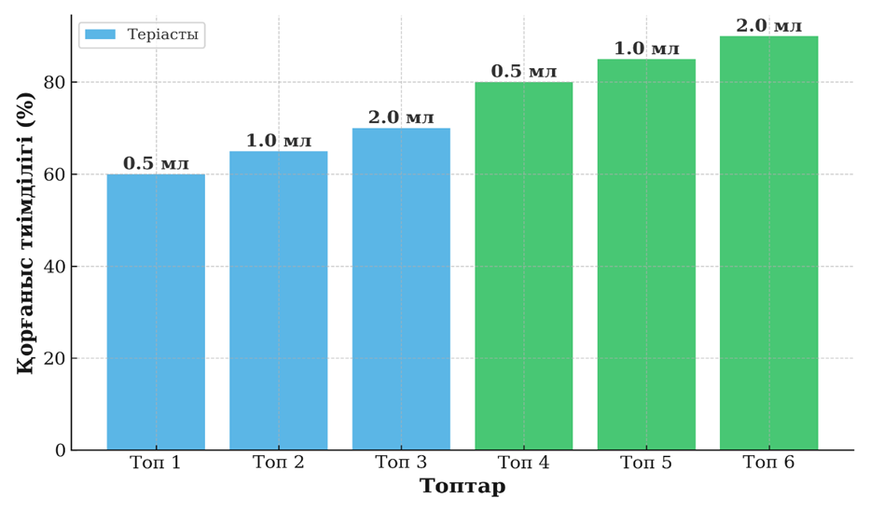

Сурет 15 – Вакцина дозасы мен енгізу әдісінің антидене түзілуі мен қорғау әсері

Сонымен, антидене титрінің барлық кезеңде жоғары деңгейде сақталуы мен қорғаныс тиімділігінің (80%) артуына байланысты ең тиімді әдіс ретінде бұлшықет арасы вакцинация ұсынылады.
Вакцинаның протективтілік қасиеті. Протективтілік – вакцинаның негізгі көрсеткіштерінің бірі болып табылады. Бұл – вакцинаның жұқпалы індеттің дамуын немесе оған шалдығуды болдырмау қабілеті. Протективтілік вакцина егілген және егілмеген жануарлар вируспен жұқтыру кезінде анықталады.
Зерттеу барысында вакцинаның ринопневмония вирусының айқаспалы гетерологиялық штаммына қарсы қорғаныс қабілеті анықталды. Бұл үшін вакцинацияланған және бақылау топтарына вирусты жұқтыру тәжірибесі жүргізіліп, клиникалық симптомдар, патологиялық өзгерістер және антидене титрлерінің деңгейі бағаланды. Осы деректер негізінде вакцинаның індетке қарсы тиімділігі анықталды.
Ринопневмонияға қарсы вирусвакцина қояндардың бұлшықет арасына (2.0 см³) енгізілді. Иммундық жауапты бақылау вакцинациядан кейінгі 7, 14, 30 күндері жүргізілді. Жануарларды вируспен жұқтыру айқаспалы гетерологиялық штамммен (ринопневмония вирусы) бұлшықет арасына енгізу әдіспен, 2.0 см³ вирусты суспензиямен жүзеге асырылды. Бағалау негіздері ретінде клиникалық көріністер (дене қызуы, ринит, жөтел, әлсіздік) және патологиялық өзгерістер (өкпе қабынуы, бронхит белгілері) қарастырылады. Антидене титрі ИФТ әдісімен өлшенді. Қорғаныс тиімділігі (%) жұқтырылған және сауыққан жануарлар қатынасына негізделді.
Вакцинаның протективтілігінің қорытындысы 10 кесте мен 16 суретте диаграмма түрінде көрсетілген.

Кесте 10 – Антидене титрі және қорғаныс тиімділігі

Топ | Антидене титрі (7 күн) | Антидене титрі (14 күн) | Антидене титрі  (30 күн) | Қорғаныс тиімділігі (%)
Вакцинацияланған | 1:100 | 1:200 | 1:400 | 80
Бақылау | 0 | 1:50 | 1:30 | 20

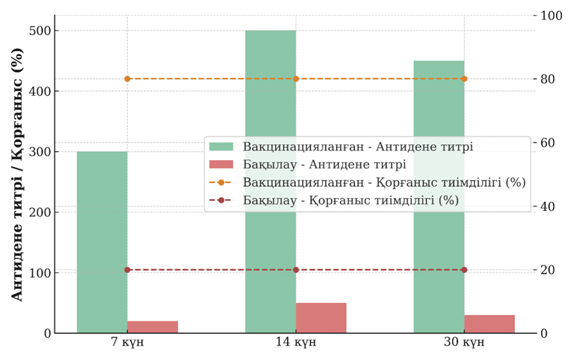

Сурет 16 – Антидене титрі және қорғаныс тиімділігі

Протективтілікті бағалау үшін 7, 14 және 30-күндерде вакцинацияланған және бақылау топтарындағы антидене титрі мен қорғаныс тиімділігі зерттелді. Вакцинацияланған топта 7-күні антидене титрі 1:300 деңгейінде анықталды, ал 14-күні ең жоғары көрсеткіш – 1:500-ге жетті. 30-күні титр сәл төмендеп, 1:400-ді құрады. Бұл көрсеткіштер вакцинадан кейін иммундық жауаптың жылдам және айқын түзілгенін көрсетті.
Бақылау тобында антидене титрі өте төмен деңгейде болды: 14-күні – 1:50, ал 30-күні – небәрі 1:30. 7-күні антидене мүлдем анықталған жоқ. Сонымен қатар, вакцинацияланған топта қорғаныс тиімділігі 80% болса, бақылау тобында бұл көрсеткіш тек 20% құрады. Бұл деректер антидене титрі мен қорғаныс деңгейінің арасында тікелей байланыс бар екенін дәлелдеді.
Диаграммада көрсетілгендей, вакцинацияланған топта антиденелердің деңгейі жоғары болып, қорғаныс тиімділігі де бірқалыпты сақталды. Ал бақылау тобында иммундық жауап әлсіз болып, қорғаныстың жеткіліксіздігі байқалды.
Осы нәтижелерге сүйене отырып, қолданылған вакцина жоғары протективтілікке ие екенін және ағзаны жұқпалы індеттен тиімді қорғай алғанын айтуға болады (11-кесте мен 17-сурет).

Кесте 11 – Клиникалық симптомдар және патологиялық өзгерістер

Топ | Дене қызуы (°C) | Ринит (%) | Жөтел (%) | Әлсіздік (%) | Өкпе қабынуы (%)
Вакцинацияланған | 37.8 | 10 | 15 | 5 | 10
Бақылау | 39.2 | 80 | 75 | 60 | 70

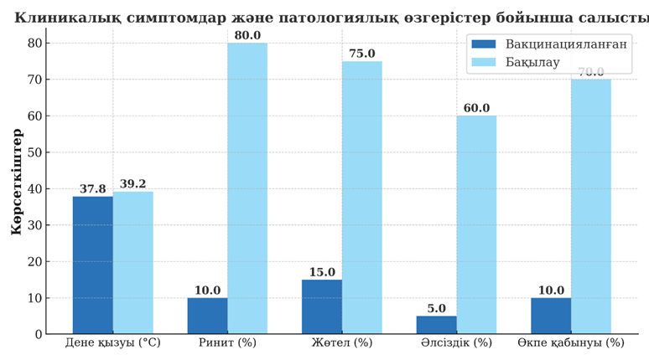

Сурет 17 – Клиникалық симптомдар және патологиялық өзгерістер бойынша салыстыру

Клиникалық симптомдар мен патологиялық өзгерістер вакцинацияланған және бақылау топтарында салыстырылып бағаланды. Вакцинацияланған топта дене қызуы орта есеппен 37.8 °C болған, ал бақылау тобында бұл көрсеткіш 39.2 °C-қа дейін көтерілген. Бұл деректер вакцинацияланған жануарларда қызбаның әлдеқайда жеңіл өткенін көрсетті.
Ринит (танаудың қабынуы) бақылау тобында 80%-ды құраса, вакцинацияланған топта бұл симптом бар болғаны 10% жануарларда ғана байқалды. Сол сияқты жөтел де бақылау тобында 75% жиілікпен тіркелсе, вакцинацияланған жануарлардың небәрі 15%-ында ғана анықталды.
Әлсіздік бақылау тобында 60% жағдайда байқалса, вакцинацияланған топта бұл көрсеткіш тек 5%-ды құрады. Өкпенің қабынуы вакцинацияланбаған жануарлардың 70%-ында кездескен, ал вакцинацияланған топта бұл патология тек 10%-ында тіркелді.
Диаграммада көрсетілгендей, барлық клиникалық және патологиялық белгілер вакцинацияланған топта әлдеқайда сирек және жеңіл түрде өткен. Бұл вакцина ағзаны клиникалық жағынан ғана емес, патологиялық өзгерістерден де сенімді түрде қорғағанын дәлелдейді.
Қорытындылай келе, вакцинация індеттің ауыр клиникалық көріністері мен асқынуларының жиілігін едәуір төмендеткен. Бұл оның жоғары қорғаныс және алдын алу тиімділігін көрсетеді.
Вакцинаның иммуногенділік қасиеті. Иммуногенділік – вакцинаның ағзада иммундық жауап тудыру қабілеті. Иммунитеттің басталу уақыты – вакцинация егілген кейін белгілі бір уақыт өткен соң иммундық жауаптың пайда болуы. Бұл көрсеткіш вакцинадан кейінгі иммунитеттің қарқындылығын сипаттайды.
Вирусвакцинаның иммуногенділігін бағалау үшін салмағы 3–4 кг болатын клиникалық сау 10 қоян пайдаланылды. Вакцина қояндарға 2 см³ көлемінде жамбас аймағындағы бұлшықетке енгізілді. Вакцинациядан кейінгі 21 күн ішінде ринопневмония қоздырғышына қарсы телімді антидене деңгейін анықтау мақсатында қояндардың құлақ көктамырынан қан алынып, оның қан сарысуымен комплементті байланыстыру реакциясы (КБР) жүргізілді. Нәтижелері 12-кестеде және 18-суретте көрсетілген.

Кесте 12 – Вирусқа қарсы вакцинаның иммундық әсерін зерттеу

Сынақтағы сарысулар | Қан сарысуын сұйылту
Сынақтағы сарысулар | 1:2 | 1:4 | 1:8 | 1:16 | 1:32
№1-Сынақ сарысуы | ++++ | ++++ | +++ | +++ | ++
№2-Сынақ сарысуы | ++++ | ++++ | ++++ | +++ | ++
№3-Сынақ сарысуы | ++++ | ++++ | ++++ | +++ | +
№4-Сынақ сарысуы | +++ | +++ | ++ | ++ | +
№5-Сынақ сарысуы | ++++ | ++++ | +++ | ++ | +
№6-Сынақ сарысуы | +++ | +++ | ++ | + | -
№7-Сынақ сарысуы | ++++ | ++++ | +++ | ++ | -
№8-Сынақ сарысуы | ++++ | ++++ | ++++ | +++ | +
№9-Сынақ сарысуы | +++ | +++ | ++ | + | -
№10-Сынақ сарысуы | ++++ | ++++ | +++ | ++ | +
ЖРП қоздырғышына қарсы арнайы сарысу | ++++ | ++++ | +++ | +++ | ++

Бастапқы сұйылту деңгейлерінде (1:2, 1:4) сынақ қан сарысуларының басым көпшілігінде реакция ең жоғары деңгейде (++++) 4 крест көрсетті.

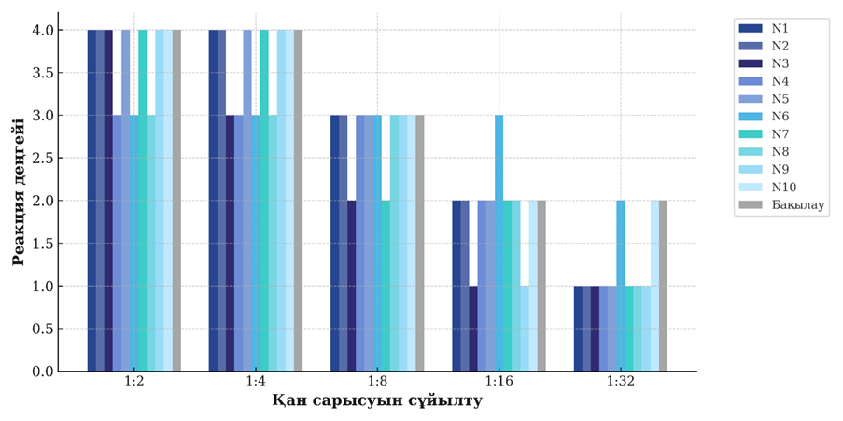

Сурет 18 – Вирусвакцинаның иммуногенділігін анықтау

Диаграммадан көрсетілгендей, қан сарысуын сұйылту деңгейі артқан сайын (1:8, 1:16, 1:32), реакция қарқындылығы біртіндеп төмендеді, бұл антиденелер концентрациясының азайғанын көрсетеді.
№2 және №3 сынақ қан сарысулары жоғары сұйылту деңгейінде де (1:32) тұрақты жауап көрсетті (2 балл), бұл олардың антиденелерге бай екенін білдірді. №6, №7 және №9 сынақ қан сарысуларының титрі төмендеп, 1:32 сұйылту кезінде реакция болмады, яғни иммундық жауабы әлсіз екені көрсетілді. Бақылау қан сарысуы (арнайы) барлық сұйылту деңгейінде тұрақты реакция көрсетті, бұл оның оң бақылау ретіндегі тиімділігін дәлелдейді. Нәтижесінде 2 см³ қоянға бұлшықетке енгізгеннен кейін «RinoVaс» вирусвакцинасының жанама әсерлері жоқ екендігі анықталды.
21 тәулікке жануарлардан іріктелген қан сарысуларында КБР қою кезінде антиденелердің титрі 1:16 және 1:32 шегін құрады (норма кезінде титр 1:8-ден кем емес). Жылқы ринопневмониясының қоздырғышына қарсы телімді қан сарысуының титрі 1: 32 құрады. Нәтижесі 13 кесте және 19 суретте көрсетілген.

Кесте 13 – 21 тәуліктен кейінгі КБР нәтижесі

Компоненты реакции | Қан сарысуын сұйылту
Компоненты реакции | 1:2 | 1:4 | 1:8 | 1:16 | 1:32
№1-Сынақ сарысуы | ++++ | ++++ | +++ | ++ | +
№2-Сынақ сарысуы | ++++ | ++++ | ++++ | +++ | ++
№3-Сынақ сарысуы | ++++ | ++++ | +++ | ++ | +
№4-Сынақ сарысуы | ++++ | ++++ | +++ | +++ | ++
№5-Сынақ сарысуы | ++++ | ++++ | +++ | +++ | ++
ЖРП қоздырғышына қарсы арнайы сарысу | ++++ | ++++ | ++++ | +++ | ++

13 кесте мен 18 диаграмма көрсеткіштері №2 сынақ қан сарысуы реакция ең жоғары деңгейде: 4 (++++), тіпті 1:8 – 1:32 сұйылтуларында да антиденелердің мөлшерінің жоғары екені байқалды. №1 және №3 сынақ қан сарысуларында титрі төменірек, 1:16–1:32 деңгейінде әлсіреді.

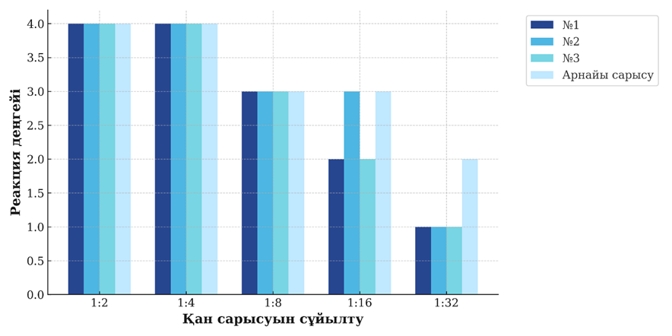

Сурет 19 – КБР әдісімен вирусвакцинаның иммуногенділігін бағалау

Телімді қан сарысуының жоғары деңгейі тұрақты сақталды, бұл оны оң бақылау ретінде көрсетеді. Бұл деректер вирусвакцинаның иммуногенділігі жоғары екенін, ал №2, №4, № 5 сынақтар қан сарысуында антиденелердің мөлшерінің жоғары екендігін дәлелдейді.

Кесте 14 – Ревакцинациядан кейін КБР әдісімен жылқы ринопневмониясына қарсы антиденелердің деңгейін анықтау

№ | 1:2 | 1:4 | 1:8 | 1:16 | 1:32 | 1:64 | 1:128 | 1:256
Зерттеу тобы
1 | ++++ | ++++ | ++++ | ++++ | ++++ | ++++ | ++ | –
2 | ++++ | ++++ | ++++ | ++++ | ++++ | ++++ | + | –
3 | ++++ | ++++ | ++++ | ++++ | ++++ | ++++ | ++ | –
4 | ++++ | ++++ | ++++ | ++++ | ++++ | ++++ | ++ | –
5 | ++++ | ++++ | ++++ | ++++ | ++++ | ++++ | + | –
Бақылау тобы
1 | – | – | – | – | – | – | – | –
2 | – | – | – | – | – | – | – | –
3 | – | – | – | – | – | – | – | –
4 | – | – | – | – | – | – | – | –
5 | – | – | – | – | – | – | – | –

Әрі қарай ревакцинация (қайта егу) жүргізілді, ол бастапқы иммундық жауапты күшейту және ұзақ мерзімді қорғанышты қамтамасыз ету мақсатында жүзеге асырылады, бұл вакцинаның иммуногенділігін арттыруға ықпал етеді.
Сол себепті ревакцинация бастапқы иммундауден кейін вакцинаны 90 күннен кейін, қояндарға 2 см³ қоянға бұлшықетке енгізу арқылы жүргізілді.
Ревакцинациядан кейін КБР әдісімен жылқы ринопневмониясына қарсы антиденелердің дейгейін анықталып, 1, 2, 3, 4 және 5-нөмірлі сынақ қан сарысулары 1:2-ден бастап 1:64-ке дейінгі барлық сұйылту деңгейлерінде ең жоғары деңгейін (4 крест) көрсететті. №1, №3 және №4 үлгілерінде тіпті 1:128 сұйылтуда да оң реакция байқалды, бұл антиденелер титрінің өте жоғары екенін және вакцинаның қайта енгізілуінен кейін күшті әрі тұрақты иммундық жауап қалыптастыратынын дәлелдейді. Бақылау топтарында теріс нәтиже байқалды. Бұл бақылау топтарында вакцина қолданылмағанын көрсетеді.
Төменде антидене түзілуінің динамикасы ИФТ әдісі бойынша зерттеу нәтижелерін көрсететін кесте және график берілген.

Сурет 20 – ИФТ әдісімен вирусвакцинаның иммуногенділігін бағалау

Ревакцинациядан кейінгі тесттің ИФТ әдісінің нәтижелері 15 кестеде және 20 суретте көрсетілген. Ревакцинацияланған топта барлық сұйылтуларда (1:50, 1:100, 1:200 және 1:400) оптикалық тығыздықтың (ОТ) мәндері бақылау тобымен салыстырғанда едәуір жоғары болды. Мысалы, 1:50 титрінде орташа көрсеткіш 1,89-ды құраса, бақылау тобында бұл мән 0,73 шамасында болды. Сол сияқты, басқа титрлерде де ревакцинацияланған жануарларда ОТ мәндері 1,2-1,8 аралығында сақталып, айқын иммундық жауапты көрсетті. Ал бақылау тобында бұл көрсеткіштер 0,3-0,5 аралығында ғана болды.
Алынған нәтижелермен жүргізілген екі факторлы дисперсиялық талдау (Two-way ANOVA) қорытындысы зерттеу тобы мен бақылау тобы арасындағы антиденелер деңгейінің статистикалық тұрғыдан маңызды айырмашылығын көрсетті (p <0,0001). Нәтижелерінің жалпы вариациясына негізгі үлесті «Топ» факторы қосады, оның әсер ету дәрежесі 70,85%-ды құрады (F(1,32)=2138, P<0,0001). Бұл ревакцинацияның иммунологиялық тиімділігінің жоғары екенін дәлелдейді. «Сұйылту» факторының үлесі 23,51%-ды құрап, титрдің төмендеуіне байланысты оптикалық тығыздықтың заңды түрде кемуін көрсетті (F(3, 32) = 236,5, p< 0,0001). Факторлардың өзара әрекеттесуі 4,57% деңгейінде анықталды (p < 0,0001), бұл зерттеу және бақылау топтарындағы антиденелер динамикасының әртүрлі сипатта екенін айғақтайды.

Кесте 15 – Ревакцинациядан кейінгі тесттің ИФТ әдісінің нәтижелері

№ | Титрлері
№ | 1:50 | 1:100 | 1:200 | 1:400
Зерттеу тобы
1 | 1,965 | 1,636 | 1,201 | 0,938
2 | 1,977 | 1,781 | 1,403 | 0,967
3 | 1,835 | 1,627 | 1,159 | 0,891
4 | 1,828 | 1,642 | 1,153 | 0,889
5 | 1,841 | 1,631 | 1,154 | 0,896
Бақылау тобы
1 | 0,831 | 0,527 | 0,438 | 0,301
2 | 0,749 | 0,605 | 0,493 | 0,347
3 | 0,690 | 0,501 | 0,387 | 0,297
4 | 0,702 | 0,532 | 0,391 | 0,361
5 | 0,672 | 0,541 | 0,389 | 0,284

Сонымен, ревакцинация бастапқы иммундауден кейін 90 күннен соң жүргізілді және бұл антиденелердің деңгейін тұрақты жоғары деңгейде сақтау үшін маңызды болып табылады.
Әрі қарай тәжірибелер 2-3 айлық құлындарға тесксерілді.
Вакциналардың маңызды көрсеткіштерінің бірі антигендік белсенділікпен қатар олардың зиянсыздығы мен ареактогенділігі болып табылады. Осы мақсатта құлындарға бұлшықетке арасына 2,0 см³, доза көлемінде вирусвакцинаның эксперименттік үлгісі енгізілді.

Кесте 16 – Құлындардағы жылқы ринопневмониясына қарсы вирусвакцинасының зиянсыздығы мен ареактогенділігін бағалау

Вакцина | Тәжірибедегі жануарлар саны, бас | Жануарларды бақылау (жергілікті реакция) | Вакцина енгізілген жердегі (тіндік реакция)
«RinoVaс» | 5 | - | -
Бақылау (Vero) | 5 | - | -
Ескерту – «-» – реакцияның болмауы

Жануарлар 30 күн бойы бақылауда болды, уақыт келген соң құлындардың жалпы жағдайына және препаратты енгізу орнындағы жергілікті реакцияға ерекше назар аударылды (16 кесте).
30 күн ішінде жылқы ринопневмониясына қарсы вакцинасының үлгісін бұлшықетке енгізгеннен кейін құлындарды бақылау нәтижелері жануарлардың мінез-құлқында ешқандай өзгерістер байқалмағанын көрсетті. Тексеру кезінде вакцина енгізілген кейін тәжірибелік және бақылау топтарында жергілікті реакция анықталмады. Барлық құлындардың вакцина енгізілген орнын тексеру нәтижесінде, жылқы ринопневмониясына қарсы вакцина үлгісімен иммундалған бір ғана құлында диаметрі 2,0-2,5 мм болатын тіндік реакция байқалды. Реакция шамалы сипатта болғандықтан, оның түрі мен көлеміне қарай клиникалық мәні жоқ деп бағаланды.
Вакцинациядан кейін жүргізілген бақылау нәтижесінде құлындардың дене қызуы тұрақты физиологиялық норма шегінде (37.5-38.5 °C) сақталғаны байқалды. Температураның орташа мәні 37.8-38.1 °C аралығында ауытқып отырды. Барлық деректер қалыпты деңгейдегі өзгеріс аясында қалды.
Осылайша, тәжірибе нәтижелері жылқы ринопневмониясы вирусына қарсы вакцинаның сынақ үлгісі айтарлықтай реактогенділікке ие еместігін және жалпы алғанда зиянсыз деп бағаланатынын көрсетеді.
Зертханалық жағдайда жылқыларды иммундаудің ғылыми негізделген схемасын әзірлеу үшін зерттеудің бұл кезеңі вакцинаның иммунобиологиялық қасиеттерін: дозасы, вакцинация енгізу әдісі, протективтілігі және еселігі, (ринопневмония вирусының айқаспалы гетерологиялық штаммына қарсы қорғанысымен), басталу уақыты мен иммунитеттің ұзақтығын зерттеуге арналды. Осы зерттеулерді жүргізу үшін құлындар төрт эксперименттік топқа бөлінді:
1-ші топқа 2 см³ көлемінде бір рет вакцина енгізілген;
2-ші топқа 2 см³ көлемінде екі рет вакцина енгізілген (бірінші вакцинациядан кейін 90 күннен кейін);
3-ші топ өндірушінің ұсынымдарына сәйкес құрамында май адъюванты бар 2 см³ көлеміндегі коммерциялық СВ-69 вакцинасымен екі рет (бірінші вакцинациядан кейін 0 және 28 күн) вакцинацияланды;
4-ші топ – вакцина салынбаған.
Вирус вакцинаның иммуногенділігін зерттеу жүргізу кестесі. (17-кесте).

Кесте 17 – Вирус вакцинаның иммуногенділігін зерттеу

Топ № | Топ сипаттамасы | Вакцина түрлері | Вакцинация күндері (тәулік) | Жануарлар саны | Вакцинациялау әдісі және көлемі
1 | 2 | 3 | 4 | 5 | 6
1 | Тәжірибелік топ (бір рет вакцина енгізілген) | «RinoVaс» вакцинасы |  | 5 | Бұлшық етке, 2см³ көлемінде
17-кестенің жалғасы

1 | 2 | 3 | 4 | 5 | 6
2 | Тәжірибелік топ (екі рет вакцина енгізілген) | «RinoVaс» вакцинасы | 90 күннен кейін | 5 | Бұлшық етке, 2см³ көлемінде
3 | Бақылау тобы 2-рет вакцина енгізілген | Коммерциялық вакцина СВ-69 | 28 күннен кейін | 5 | Бұлшық етке, 2см³
4 | Бақылау тобы (вакцина салынбаған) | Жоқ | - | 5 | -

Вирусвакцинаның иммуногенділік қасиеті құлындарға тексерілді. Ол үшін клиникалық жағынан сау, жасы 3 айлық құлындар таңдалып алынды. Құлындар төрт топқа бөлінді: тәжірибелік және бақылау топтары. Тәжірибе тобына вирусвакцина ұсынылған дозада бұлшықет арасына енгілді, ал бақылау топтарына коммерциялық вакцина енгізілген және вакцина салынбаған (интакті) құлындар алынды. Вакцинациядан кейін барлық құлындар күн сайын 30 күн бойы бақылауда болды. Иммундық жауапты бағалау мақсатында 7, 14, 21 және 30-күндері мойын қан тамырынан қан алынып, антидене титрі ИФТ әдісімен анықталды.
Алынған нәтижелерге сүйене отырып, вакцинаның антидене түзілуін ынталандыру қабілеті, яғни, иммуногенділік қасиеті бағаланды.

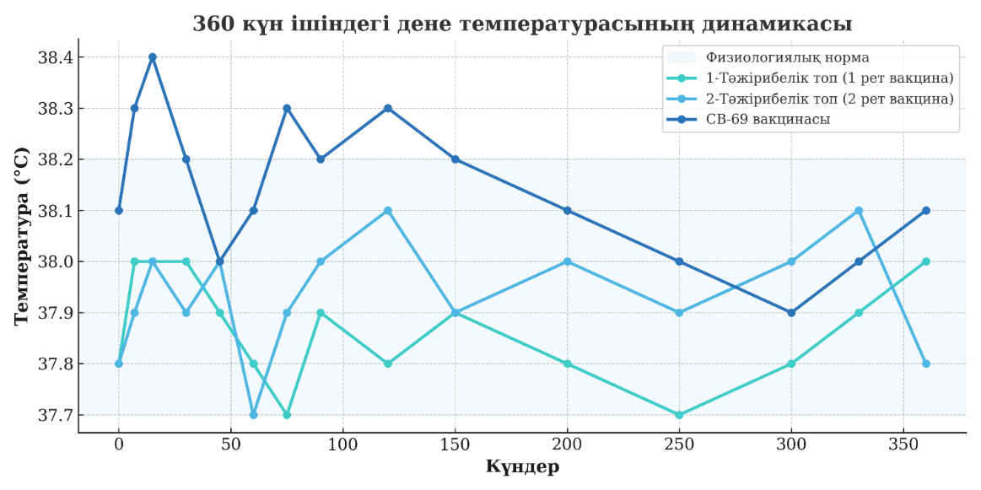

Сурет 21 – Тәжірибедегі және бақылау топтарындағы жануарлардың дене қызуының динамикасы

Барлық жануарлар вирустық бақылау инфекциясына дейін «RinoVaс» вакциналарымен иммундауден кейін қанағаттанарлық күйде қалды. Вакцинаның кез-келген жергілікті немесе жүйелік жанама әсерлері бақылау жұқтырылғанға дейін және одан кейін болған жоқ және эксперименттік жануарлардың ешқайсысы зерттеу кезеңінде өлген жоқ. Әрбір вакцина егілгеннен кейін сынақ жануарларының дене температурасы бүкіл бақылау кезеңінде физиологиялық норма шегінде қалды. Әр топтағы жануарлардың дене температурасы вакцинациядан кейін физиологиялық норма шегінде өзгерді, бірақ ауытқулар статистикалық тұрғыдан маңызды болмады. Коммерциялық вакцинацияланған топтарда жануарлардың дене температурасы тиісінше жұқтырылғаннан кейін 2-6 және 3-6 тәулікте 40,0 °С -қа дейін жоғарыланды (21-сурет).
Қан сарысуларының үлгілері құлындардан 0, 7, 15, 30, 45, 60, 75, алғашқы вакцинациядан кейін 75 күн алынды (22-сурет).

Сурет 22 – Антидене титрінің ИФТ әдісімен көрсетілген орташа динамикасы

Вакцинациядан кейінгі антидене титрінің динамикасы екі кезең бойынша бақыланды. Бірінші вакцинациядан кейін антидене титрі бастапқы күні нөл деңгейінде болса, 7-күні титр–1:100-ге дейін көтерілді. 15-күні титр 200-ге жетіп, 30-күні ең жоғары деңгей – 1:400 тіркеліп, 60-күнге дейін тұрақталды. 75-ші титр 1:200-ге төмендеді. Бұл нәтиже бастапқы вакцинациядан кейін тез және айқын иммундық жауап қалыптасқанын, бірақ оның уақыт өте әлсірегенін көрсетті.
Ревакцинация (қайталама) кейін 90-күні антидене титрі 1:400-ге жетіп, 120 және 200-күндер аралығында антидене титрі 1:800-ді көрсетті. 250-күні титр төмендеп, 1:400-ке түсті. Осыдан кейін біртіндеп төмендеу байқалды: 300-күні титр – 1:200 және 360-күні титр – 1:100 деңгейінде болды. Бұл мәліметтер қайталама вакцинация иммундық жауапты күшейтіп қана қоймай, оны ұзақ уақыт бойы сақтауға мүмкіндік бергенін дәлелдейді. Осылайша, антидене титрінің тұрақты деңгейде сақталуы вакцинаның жоғары иммуногендік және протективті қасиеттерге ие екенін көрсетті.
Жылқылардың ринопневмониясына қарсы тірі өсінді вакцинамен қалыптасатын иммунитеттің ұзақтығын зерттеу үшін салмағы 3,0-4,0 кг болатын 20 ересек қоян пайдаланылды. Жануарларға вакцинаның иммундаушы дозасы үш айлық үзіліспен екі рет егілді. Вакцинациядан кейін 12 тәуліктен соң және одан әрі 30, 60, 90, 120, 150, 180, 210, 240, 270, 300, 330 және 360 тәулік өткен соң қан сарысулары вирус бейтараптандырушы антиденелердің болуына зерттелді. Иммунитеттің ұзақтығы мен кернеулігі спецификалық антиденелердің титрі бойынша бағаланды.
23-суретте көрсетілген мәліметтер иммундалған жануарлар ағзасында алғашқы егуден кейін антиденелердің түзілуі мен жинақталуы біркелкі жүргенін айғақтайды. Вакцинациядан кейінгі 12-тәулікте вирусқа қарсы вирус бейтараптандырушы антиденелердікі 1:16 деңгейін көрсетті. Кейіннен спецификалық антиденелер титрі қарқынды түрде артып, вакцинациядан кейінгі 90-күнге қарай 1:32-ге дейінгі максималды көрсеткішке жетті.
Бірінші инъекциядан кейінгі төртінші айда жануарларды қайта вакцинациялау нәтижесінде ринопневмония қоздырғышына қарсы спецификалық антиденелер деңгейі бір реттік тәртіпке 1:64 көтеріліп, 150-күнге қарай 1:128-ге дейінгі ең жоғары мәндерге ие болып, тұрақталды. 240-күннен бастап антиденелер титрі геометриялық прогрессия бойынша біртіндеп төмендеп, 360-күнге қарай вирус бейтараптандырушы антиденелер 1:8 шегінде болды.

Сурет 23 – Тірі өсінді вакцинамен индукцияланған қояндардағы иммунитеттің ұзақтығы

Жалпы, бастапқы вакцинация антиденелердің тез және айқын түзілуіне әкелгенімен, олардың деңгейі уақыт өте төмендеді. Ал ревакцинация (қайталама) вакцинация антидене титрінің тұрақты әрі ұзақ мерзімді сақталуына себеп болды. Бұл нәтижелер екі реттік вакцинацияның тиімді екенін және иммунитеттің ұзақ мерзімділігін қамтамасыз ету үшін ревакцинацияның қажет екенін дәлелдеді.
«RinoVaс» вакцинасымен вакцинацияланған құлындардың патолого-анатомиялық зерттеу нәтижелері: ішкі ағзаларда патологиялық өзгерістер тіркелмеді. Өкпеде, бауырда, жүректе және көкбауырда қабыну және дистрофиялық өзгерістер байқалмады. Лимфа түйіндерінде гиперплазия немесе қабыну белгілері болмады. Асқорыту жүйесінің мүшелерінде патологиялық өзгерістер тіркелмеді. Ішкі ағзалардың жалпы морфологиялық құрылымы жақсы сақталған.
Бұл нәтижелер зерттеліп отырған вакцинаның қауіпсіздігі мен жануарлардың жақсы көтерімділігін көрсетеді.
Коммерциялық СВ-69 вакцинасы қолданылған топта майлы адъюванттың болуы кейбір жануарларда жергілікті қабыну реакцияларын және инфильтрацияларды тудырды. Бұл вакцина құрамындағы майлы компоненттің ағза тіндерінде жиналуымен байланысты болуы ықтимал.
Зертханалық «RinoVac» вакцинасы мұндай жанама әсерлерді тудырмағандықтан, салыстырмалы түрде артықшылыққа ие.
Сонымен, зерттелген нұсқалардың ішінде RinoVac қауіпсіздік пен иммуногенділік теңгерімі бойынша басымдық танытты; клиникалық көрсеткіштер физиологиялық норма шегінде сақталды, ал патоморфологиялық өзгерістер тіркелген жоқ. СВ-69 орташа тиімділік көрсетті және клининикалых және патоморфологиялық көрсеткіштері RinoVac вакцинасынан төмендеу болды.
Осылайша, «RinoVac» жылқы ринопневмониясына қарсы әзірленген вакцина сыналған параметрлер бойынша стандарт талаптарына сәйкес келеді.

3.5 Қазақстан Республикасының ветеринариялық практикасында алдын алу үшін жылқы ринопневмониясына қарсы құрғақ вирусвакцинаны қолдану бойынша ұсыныс әзірлеу
Жылқылардың ринопневмониясына қарсы құрғақ өсінділік вакцина (ары қарай RinoVac) жылқылар арасында осы індеттің алдын алу үшін қолданылады. Вакцина барлық жастағы жылқыларды індет ошақтарында және шаруашылықтарда алдын алу және ринопневмониямен күресу мақсатында иммундауге арналған.
Жануарларды иммундау ҚР АШМ Ветеринариялық бақылау және қадағалау комитеті бекіткен жылқылардың ринопневмониясына қарсы құрғақ өсінді вакцинаны қолдану жөніндегі нұсқауға сәйкес жүргізіледі.
Вакцина жасушалар өсінділерінің үздіксіз көбейетін және құрамында пептон, желатин және сахарозасы бар арнайы қорғау ортасында лиофильді кептірілген аттенуирленген жылқы ринопневмониясы вирусының штаммынан дайындалған. Жылқылардың ринопневмониясына қарсы құрғақ өсінді вакцинаны дайындаудың технологиялық жүйесінде «АК-2011» өндірістік (аттенуирленген) штаммы қолданылды.
Вирустың сипаттамасы. Жылқының ринопневмониясының вирусы – Herpesviridae тұқымдас герпес вирусы. Вирустың құрамында вирусты бактериялық, комплементті антигендер мен гемагглютинин бар.
Жылқылардың ринопневмониясының вирусы бұзау кеңірдек жасушалары өсінділерінің (ТТ) және Vero үздіксз кобею желісінде көбейеді. Жоғарыда көрсетілген жасушалар желілеріндегі штамдардың биологиялық белсенділігі 104,5-тен 106,5 lg ТЦӘ50/см³-ке дейін жетеді.
Вакцина таблетка түрінде, ақшыл түсті аморфты гомогенді массаны, кейде қызғылт реңді, ол сілкіген кезінде шыныда бос қозғалады, дистилденген суда немесе натрий хлоридінің ерітіндісінде 2-3 мин бойы оңай еритін, түйіршіктерсіз, үлпектерсіз және шөгіндісіз қызғылт түсті сәл опалесцирлеуші сұйықтықтың пайда болуымен сипатталады. Лиофильденген түрде 2 см³-ден немесе 4 см³-ден шыны құтыларда шығарылады. Вакцина ерігеннен кейін қызғылт түсті сұйықтық түріне ие болады.
Құрғақ өсінділік вирусвакцинасын қолдану тәртібі. Жылқылардың ринопневмониясына қарсы індетке қарсы іс-шаралар бойынша арнайы дайындалған, орта, арнаулы немесе жоғары білімі (ветеринариялық дәрігердің біліктілігі) бар тұлғалар жүргізуі тиіс.
Жануарларды алдын ала клиникалық тексеру процедурасы. Алдын алу шараларын жүргізгенге дейін ветеринариялық мамандар бейім мал басына клиникалық тексеру жүргізуі тиіс. Жануарларда физиологиялық нормалардан белгіленген ауытқулар (шаншулар, температуралық және аллергиялық реакциялар, егер жануар созылмалы індеттермен ауыратын болса, вакцинация жүргізу кезінде олар асқынбауы тиіс) вакцинацияға жол берілмейді.
Індеттанулық ахуалын талдау. Жылқылардың ринопневмониясына қарсы вакцинаны қолданар алдында мамандар шаруашылықтағы жұқпалы індеттер бойынша індеттанулық ахуалына талдау жүргізіп, термометриясы бар малдарды клиникалық тексереді. Дене қызуы, жіті респираторлық індеттері бар жылқыларға вакцинация жүргізілмейді.
Препараттың емдік әсері жоқ, сондықтан індеттіңинкубациялық кезеңінде егілген жылқылар ринопневмониямен ауырып, іш тастап өлуі мүмкін.
Вакцинаны қолдануды шектейтін басқа факторлардың тізімі. Жылқылардың ринопневмониясына қарсы вакцинопрофилактика жүргізу кезінде антибиотиктерді, гормоналды препараттарды, стероидтерді, гипериммунді қансарысуларды, гаммаглобулинді, интерферонды және басқа да препараттарды қолдануға тыйым салынады.
Вакцина қолдануға арналған құралдарды дайындау тәртібі.
Ринопневмонияға қарсы вирусвакциналарды қолдану кезінде пайдаланылатын құралдар (шприцтер, инелер, қайшы, скальпельдер, шыны құтылар, резеңке тығындар және т.б.) ветеринариялық-санитариялық талаптарға сәйкес стерилизаторда немесе автоклавта стерилизациялануы тиіс.
Препаратты енгізу орнын дайындау тәртібі.
Жылқы мойынының жоғарғы бөлігін 70% этил спиртінің ерітіндісімен немесе 5% йод ерітіндісімен өңдейді, өңделген учаскені құрғатып, стерильді салфеткамен кептіреді.
Ринопневмонияға қарсы вирусвакцинасын қолдану процедуралары. Тікелей қолдану алдында вакцинаны бастапқы көлемге дейін температурасы 18-20°С физиологиялық ерітіндімен ерітіп, заттаңбада көрсетілген (бір дозаға 2 см³) құтының (ампуланың) дозаларының мөлшеріне байланысты ерітеді. Вакцинаның бір және екі егілген дозасы бар құтылар (ампулалар) изотониялық ерітіндімен ерігеннен кейін қосымша сұйылтусыз қолданылады. Вакцинаны ерігеннен кейін 1 сағат ішінде, оны қызудан және тікелей күн сәулесінен сақтау қажет.
Вирусвакцинаны енгізу орны мен тәсілі. Жануарларды мойын аумағына 2 мл дозада бұлшық етке егеді. Вакцинациялау үшін 30 минут бойы қайнату арқылы стерильдейтін шыны шприцтер мен инелер пайдаланылады, әрбір инъекция үшін жеке инені қолданады. Вакцина салынған жерді 70% этил спиртінің ерітіндісімен немесе йод тұнбасымен өңдейді. Бір реттік шприцтерді пайдалануға болады.
Вирусвакцинаны қолдану жиілігі мен көлемі. Құлындаған биелерді 2 см³ – ден екі рет: біріншісі–құлындағаннан кейін 1–3 айда, 3–4 айда қайталап, 7 айдан кешіктірмей және оларды басқа індеттерге қарсы егілгеннен кейін 14 күннен кешіктірмей егіледі. Құлындар алғашқы рет 3 айда егіледі, жынысына, салмағына және тұқымына қарамастан, енесінен бөлуден 3-4 апта бұрын қайта жүргізіледі. Қалған жылқыларға 3-4 ай аралықпен екі рет егеді. Бактериялық, микологиялық және инвазиялық, респираторлық және инфекциялық індеттермен ауыратын жануарлар иммундауғе жіберілмейді.
Жыл сайын, 3-4 ай аралықпен екі рет 2 см³ дозада ревакцинацияланады. Спорттық аттарды қайта егуді шаруашылықтан жөнелтуден 2 апта бұрын аяқтайды.
Вирусвакцинаны лажсыздан қолдануға арналған көрсеткіштер жөнінде. Жылқының ринопневмониясына қарсы құрғақ культуральді вирусвакцина препаратын қолдану көрсеткіштері алдыңғы вакцинопрофилактика мерзімінің өтуі және ауданда, өңірде және т.б. осы инфекция бойынша қолайсыз індеттік ахуал болып табылады.
Вакцинациядан кейін жануарларды күтіп-бағу және пайдалану. Жануарлар ринопневмониясына қарсы профилактикалық іс-шараларды өткізгеннен кейін (әсіресе жұмысшыларға) бірнеше күн демалады, азықтандыру рационын және күтіп-бағу жағдайын жақсартады.
Иммунитеттің басталу мерзімі және оның ұзақтығы жөнінде. Вакцина егілген малдарда иммунитет бірінші күннен кейін 10-12 тәулікте басталады және ревакцинациядан кейін 12 айға дейін жетеді. Жыл сайын ринопневмонияға қарсы алдын алу шараларын жүргізу індеттік қолайлықты сақтауға мүмкіндік береді. Вакцинация жүргізу схемасының бұзылуынан аулақ болу керек, себебі бұл ринопневмонияның иммунопрофилактикасы тиімділігінің төмендеуіне әкелуі мүмкін.
Жануарлардың ветеринариялық препаратқа реакциясы. Егілген жануарларға 7 күн бойы бақылау қойылады. Жануарлар денесінің температурасын егуден кейін 2-3 тәулік бойы ринопневмонияның қандай да бір клиникалық белгілері байқалмай 39-39,5 ⁰С-қа дейін жоғарылауы жіберіледі. Термометрияны ветеринариялық дәрігердің қалауы бойынша іріктеп жүргізеді.
Вакцинаны қолдану нәтижесінде мүмкін болатын асқынуларды болдырмау шаралары. Осы нұсқауға сәйкес вирусвакцинаны қолдану кезінде егілген жануарларда вакцинадан кейінгі жағымсыз құбылыстар мен асқынулар белгіленбейді. Жануарларға арналған вакцинаны қолдануға байланысты ықтимал жанама құбылыстар мен асқынулардың алдын алу үшін күтіп-бағу мен азықтандырудың режимін жасап, үйірді қайта топтастырумен, жануарларды үлкен қашықтыққа айдап әкетумен, орын ауыстырумен байланысты стресстік жағдайларды болдырмайды.
Вакцинопрофилактикадан кейін жануарлардың иммундық фонын анықтау әдістері жылқының ринопневмониясы вирусына қарсы телімді антиденелердің деңгейін 21 тәулікте анықтау қажет болған жағдайда препаратты екінші инъекциядан кейін жануарлардан стерильді пробиркаларға (ваккутейнерлерге) қан сарысуының сынамасын алады. Биологиялық материалдар мыналарды көрсете отырып: вакцина өндірушінің атауы, вакцинация жүргізілген күні, вакцина сериясы, дайындалған күні, сақтау және тасымалдау температурасы, ринопневмония және басқа да инфекциялық індеттер бойынша індеттік ахуалды сипаттай отырып, биологиялық объектілерді жылқының ринопневмониясын балау жөніндегі сертификатталған зертханаға немесе препарат өндірушіге ілеспе хатпен жіберіледі.
Вакцинацияланған жануарлардан алынатын шикізат пен өнімді пайдалану.Вакцина егілген жылқыларды препаратты енгізгеннен кейін 3 күннен кейін союға жол беріледі. Сау малдардан алынған бие сүті («Саумал»), қымыз және ет шектеусіз пайдаланылады.
Ветеринариялық есеп нысандары және есеп беру тәртібі. Вакцинация жүргізілгеннен кейін екі данада акт жасалады, онда вакцинаның атауын, өндірушінің атауын, егу күнін, вакцинация басталар алдындағы шаруашылықтың індеттік ахуалын, жыныстық-жас топтары бойынша иммундалған жануарлардың санын, вакцина серияларының нөмірін, жарамдылық мерзімін, вакцинация жүргізген қызметкерлердің тегін көрсетеді.

3.6 Алынған зерттеу нәтижелерін қорытындылау және талдау жасау
Біз жүргізген зерттеулер жылқылардағы вирустық індеттердің алдын алудың тиімді ғылыми және экономикалық негізделген әдістерін әзірлеу бойынша ветеринария ғылымы мен практикасының өзекті мәселелерін қозғайды.
Бүгінгі таңда Қазақстан Республикасы стратегиялық жоспарлау және реформалар агенттігінің ұлттық статистика бюросының деректері бойынша жылқы саның 4 млн 300 мың басты құрайды. Өңірлердің арасында алдыңғы қатарда жылқы саны 385,336 басты құрайтын Түркістан облысы, екінші орында Қарағанды облысы – 317,041 бас жылқы, Шығыс Қазақстан, Павлодар, Батыс Қазақстан, Қызылорда, Алматы, Ақмола облыстарында жылқы саны 203 мыңнан 272 мың басқа дейін [27, б.1].
Сондай-ақ, Қазақстанда 290 бастан 3901 басқа дейін 4 жыл ішінде жылқылардың импорты артып келеді, бұл өз кезегінде белгілі бір қауіпті тудырады. Өз кезегінде ұлттық ат спорты ойындарының жандануы, жануарларды тасымалдаумен халықаралық іс-шараларға қатысу ветеринариялық-санитариялық бақылау шараларын күшейтуді талап етеді.
Жылқылардың вирустық індеттері әлемдік жылқы өсіруде күрделі мәселе болып табылады, олар әлі де толық шешілмеген. Республикада жылқы індеттеріне, әсіресе ринопневмонияға ерекше назар аудару керек, өйткені бұл індет бүкіл елде жылқы шаруашылығына үлкен экономикалық зиян келтіреді.

Жылқы ринопневмониясы өте қауіпті вирустық індет болып табылады, олар Қазақстанның ауыл шаруашылығы экономикасына айтарлықтай зиян келтіреді. Ринопневмонияны жұқтырған жылқылардың клиникалық көрінісі тыныс алу белгілерімен (жөтел, тыныс алу жолдарының зақымдануы) және өнімділіктің төмендеуімен көрінеді, ринопневмония сонымен қатар буаз биелердегі іш тастаумен және паралитикалық синдроммен сипатталады, мұның бәрі өнімділік пен спорттық қасиеттердің айтарлықтай жоғалуына әкеледі.
Залал нақты түрде төлдің жетіспеушілігінен, биелердің репродуктивті қабілетінің жоғалуынан, жылқыларды жоюдан, жануарлардың өлімінен, сондай-ақ емдеу шараларын өткізуге жұмсалған шығындардан жиналады.
Ринопневмония Herpesviridae тұқымы Alphaherpesvirinae тұқымдасы жылқы герпесвирусынан туындайды.
Індет жеңіл тыныс алу түрінен ауыр-іш тастау және неврологиялық түрге дейін бірнеше түрде болуы мүмкін [235, 236]. Індет жануарларда қысқа мерзімді иммунитет дамиды, ал бұл іш тастау түрі, тыныс алу формасына қарағанда ұзағырақ. Жылқы ринопневмониясын емдеу әзірленбеген.
Жылқы шаруашылықтарында жұқпалы індеттердің таралуына төменде көрсетілген мәселелер ықпал етеді:
– төтенше табиғи-климаттық жағдайлар (бұл қыс айының өте ұзақ суық кезеңі және қалың қар);
– сыртқы орта объектілерінде қоздырғыштардың өмір сүру деңгейінің төзімділігі;
– күнтізбелік жылдың қысқы және көктемгі кезеңдерінде жылқы ағзасының иммунобиологиялық реактивтілігінің төмендеуі;
– жүйелі жоспарлы диагностикалық зерттеулердің болмауы және індет жануарларды уақтылы оқшауламау;
– жоспарлы және тиімді нақты алдын алу, сондай-ақ індеттермен күресудің жалпы шараларының болмауы.
Қазіргі уақытта ринопневмониямен күресудің тиімді, арзан және қауіпсіз шараларының біріуақтылы вакцинаны алдын алу үшін қолдануы [31, б. 53-72; 38, б. 555-562; 101, б. 705-712]. Әлемде ринопневмонияға қарсы вакциналардың әртүрлі түрлері бар: белсенді емес, әлсіреген, тірі, таға басқа [219, б. 38-44].
Жылқы ринопневмониясының алдын алу үшін тірі және белсенді емес вакциналар қолданылады. Белсенді емес вакциналарды сынау нәтижелері тірі вакциналармен салыстырғанда олардың иммуногенділігі төмен екенін көрсетті.
Глютаральдегид пен адъюванттардан тұратын белсенді емес вакциналар жаңа туған құлындарға және 6-7 айлық құлындарда қайта иммундалған болса қорғаныс иммуногендік әсерін тигізді.
Шет елдерде, соның ішінде Польшада, Францияда және Египетте ринопневмонияға қарсы белсенді емес, тірі, моно және поливалентті вакциналар қолданылады [221, б. 102923]. Бұл вакциналар инактивацияланған және құрамында адъюванты бар. Вакциналардың сапасын тексеру олардың құрамында бөгде қоспалар жоқ, зертханалық жануарлар үшін қауіпсіз екенін көрсетті. Клиникалық зерттеулер өте жоғары тиімділік пен қауіпсіздікті көрсетті. Алайда, бұл вакциналарды қолдану технологиялары екі және үш рет иммундауды қарастырады. Ресейде ринопневмонияның алдын алу үшін СВ/69 [150, б. 794-798] штамынан құрғақ тірі вирусвакцинасы қолданылады. Бұл вакциналар біздің республикада тіркелмеген.
Францияда белсенді емес тазартылған 3 валентті құрамында ГОА адъюванты бар «Резекван» вакцинасы ол тұмау,реовирус және ринопневмония вирустарына қарсы жәнеқолданылады. Осы вакцинаны бірнеше рет бұлшықет ішіне енгізу жануарларға індетке қарсы жақсы төзімді болды. Вакцинациядан кейінгі антидене жоғары деңгейі 6 ай бойы сақталды.
Польшада жылқыларды вакцинациялау үшін Equivac RP, Prevaccinol және RPKвакциналары қолданылады. Биелер буаздықтың дамуына дейін келесі схема бойынша вакцинацияланған: жүктілікке дейін вакцинаның 1-ші егілуі, ал 2-ші және 3-ші сәйкесінше 3-4 және 7-9 айлық жүктілікте иммундау сәтті болады.
Ресей Федерациясында ринопневмония вирусына қарсы СВ/69 штамынан жасалған тірі вакцина қолданылады. Буаз биелерді вакцинациялау 3-4 ай ішінде бұлшықет ішіне жасалады және 3 айдан кейін қайталанады. Құлынға 0,5 мен ересек жылқыларға тері астына енгізгенде 1,0 мл, кішкене бляшкалы нұсқасынан жасалған СВ/69 тірі вакцина 1 жылға дейін қарқынды иммунитетті қалыптастырды.
Белсенді емес вакциналардың маңызды кемшілігі, әлсіз иммуногенділік, қысқа иммунитет [206, б. 389-404]. Иммуномодуляциялық агенттерді кешенді қолдану, әдеби деректерге сәйкес, вакцинацияның тиімділігін арттырады [104, б. 632-635].
Қазақстан Республикасында жылқы ринопневмониясына қарсы вакцина әзірленбеген. Осыған байланысты республикада жылқылардың ринопневмониясына қарсы вакцинаны әзірлеу қажеттілігі туындайды, өйткені алдын алу іс-шараларын уақтылы жүзеге асыру, бұл ошақ белсенділігі толқынының басында кенеттен өршуді жою бойынша шұғыл шараларды қолданудан әлдеқайда тиімді және арзан.
Сонымен біз басында «АК-2011» жылқы ринопневмониясы вирусы штаммының молекулалық-биологиялық қасиеттерін зерттедік. Қазақстанда эволюциялық қатынастарын анықтау үшін жалпы қабылданған ORF68-ген бойынша бөлінген вирус тиісінше АҚШ пен Австралияда бөлінген т-953 және 2222-03 штаммдарымен филогенетикалық жағынан ең жақын болып шықты.
Вакцина жасау үшін пайдаланылатын «АК-2011» жылқы ринопневмониясы вирусының әлсіреген штаммы зертханалық жағдайда сақталатын 10^{5,75} титр ТТ жасушаларының моноқабатты өсіндісін көбейту арқылы алынды.
«АК-2011» жылқы ринопневмониясының әлсіреген штаммының негізгі биологиялық қасиеттерін зерттегеннен кейін «RinoVaс» деген атаумен жылқы ринопневмониясына қарсы вакцина әзірленіп, апробациялық сынақтар жүргізілді.
Жылқының ринопневмониясына қарсы құрғақ культуральді вакцинаның әрбір сериясын (қоректік орталарды және ерітінділерді дайындау, жасуша өсінділерін өсіру, құрамында вирусы бар материалдарды алу, құю және лиофилизациялау) дайындау өндірістік процесінің барлық кезеңдері осы сатылар бойынша өнімнің шығуы мен жоғалуын есепке алу нөмірленуі және мөрмен бекітілуі тиіс арнайы журналдарда тіркеледі.

ҚОРЫТЫНДЫ

1. Жылқылардың ринопневмониясы бойынша эпизоотиялық жағдайды зерделеу барысында, бұл індет Еуропаның, Оңтүстік Азияның, Африканың көптеген елдерінде және Американың екі континентінде де кең таралған. Қазіргі уақытта Ресей аймақтарында, ТМД мемлекеттерінде және бірқатар Еуропа елдерінде сатып алынған жергілікті және әкелінетін жылқылардың біртіндеп өсу тенденциясы байқалады. Бұл ретте қолайсыз елдерден жылқылардың ринопневмониясын әкелу қаупі бар. Жылқы санының көбеюі және көрші елдерден импортты дамыту ринопневмония індеті бойынша жағдайды бақылауды күшейту қажеттілігіне жағдай жасайды.
Елімізде жылқылардың ринопневмониясы облыстың жылқы және жеке шаруашылықтарында тіркелді. Эпизоотологиялық деректерді талдау жылы жылқы ринопневмониясының өршуінің өсуін көрсетеді. Қазіргі уақытта республиканың 10 облысының аумағы жылқы ринопневмониясы бойынша қолайсыз болып табылады: Ақтөбе, Жамбыл, Алматы, Шығыс Қазақстан, Солтүстік Қазақстан, Атырау, Қарағанды, Қостанай, Ақмола және Павлодар облыстары.
2011 жылы жылқы ринопневмониясымен ауырған жылқының сынамасынан оқшауланған «АК-2011» вирусы індеттің алдын алу үшін вирусқа қарсы вакцинаны дайындауда үміткер ретінде қолданылды.Вакцинаны технологиясын әзірлеудің ажырамас бөлігі болып табылатын вирусты өсіру параметрлерін пысықтап алуды және штаммының молекулалық-генетикалық қасиеттерін растау мақсатында ПТР – талдау және тізбектеу реакциялары жүргізілді.
Қазақстанда эволюциялық қатынастарын анықтау үшін жалпы қабылданған ORF68 ген бойынша бөлінген вирус тиісінше АҚШ пен Австралияда бөлінген Т-953 және 2222-03 штаммдарымен филогенетикалық жағынан ең жақын болып шықты.
2. Жылқы ринопневмония вирусын бастапқы және үздіксіз көбейетін жасушалар өсінділерінде өсіру үщін ТТ, ПТ-80, ПО, ДВК, VERO және ВНК-21 жасушаларының 1-2 тәуліктік өсіндісінпайдалана отырып, қатарынан 3-7 жалғасымды пассаждар өткізілді. Нәтижесінде сыналған жасуша өсінділерінің ішінен ТТ жасуша өсіндісіне ең сезімтал болып табылғанын көрсетті жәнестационарлық өсіру әдісімен ТТ жасушаларының өсіндісінде вирустың өндірістік штаммының ең көп жинақталуы үшін (37 ± 0,5) ºС температура қажет деген қорытынды жасауға мүмкіндік берді, өйткені берілген температурада оның инфекциялық белсенділігінің ең жоғары көрсеткіші (5,5 ± 0,14) lg ТЦӘ50/см³ алынды.
3. Тұрақты жоғары белсенді вирустық сұйықтықты алуға мүмкіндік беретін вирусты өсірудің ең оңтайлы режимді таңдауда, вирустың жоғарғы жинақталуын 0,1-ден 0,5 ТЦӘ50/см³-ге дейінгі жұқпалы дозада ТТ жасушаларының өсіндісінде 5-6 тәулік ішінде 37°С кезінде инкубациялаумен биологиялық белсенділігі 6,25±0,02 lg ТЦӘ50/см³ дейін вирус алуды қамтамасыз ететіні көрсетті.
4. Жылқы ринопневмониясына қарсы тірі вирусвакцинаның құрамында таңдалған жасуша өсіндісін қолдану мүмкіндігін зерттеуде ТТ жасуша өсінділерінің пролиферативті (вирустың өсу жылдамдығы) белсенділігін және олардың ринопневмония вирусына сезімталдығын 2-3 тәуліктік жастағы жылқыларға зерттеу нәтижелерін қорытындылай келе, 150-200 мың жасуша/мл концентрациясы бар осы кезеңде жұқтырған кезде олар ең жоғары титрлердегі вирус алды деген қорытындыға келді.
Осыған байланысты «АК-2011» штаммынан жылқылардың ринопневмония вирусын өсірудің оңтайлы шарттары пысықталды, бұл диагностикалық және профилактикалық препараттарды дайындауға жарамды құрамында вирусы бар сұйықтықтық алуға мүмкіндік береді.
5. «АК-2011» жылқы ринопневмониясы вирусының әлсіретілген штаммы, иммундау бірлігінде санымен жоғары тиімді және жылқы ринопневмониясына қарсы вакцина жасауға үміткер болатындығы дәлелденді.
Аттенуирленген «АК-2011» жылқы ринопневмониясы вирусының негізгі биологиялық қасиеттерін зерделегеннен кейін жылқы ринопневмониясына қарсы вакцина әзірлеуге кірісіп және «RinoVaс» деген атаумен ары қарай апробациялық сынақтар жүргізілді.
Жылқының ринопневмониясына қарсы құрғақ культуральді вакцинаның әрбір сериясын (қоректік орталарды және ерітінділерді дайындау, жасуша өсінділерін өсіру, құрамында вирусы бар материалдарды алу, құю және лиофилизациялау) дайындау өндірістік процесінің барлық кезеңдері осы сатылар бойынша тіркелді.
Осылайша, «RinoVac» жылқы ринопневмониясына қарсы әзірленген вакцина сыналған параметрлер бойынша стандарт талаптарына сәйкес келеді.
Әзірленген вакцина қолайсыз және індетке шалдығу қаупі бар шаруашылықтарда жылқыларды ринопневмонияға қарсы иммундауға арналған. Жылқыларды иммундау 3-4 ай аралығымен екі рет жүргізіледі.

ТӘЖІРИБЕЛІК ҰСЫНЫСТАР

1. Жылқы ринопневмониясына қарсы құрғақ «RinoVac» вакцинасының нормативтік-техникалық құжаттамасы әзірленді. Бұл құжаттама барлық қажетті талаптарды ескере отырып, Қазақстан Республикасының ветеринариялық қауіпсіздік стандарттарына сәйкес дайындалды және ҚР АШМ ВБЖҚК «ВБҰРО» ШЖҚ РМК-да тіркелді (НТҚ).
2. Вакцинаға ҚР-да ресми қолдануға мүмкіндік беретін № ҚР-ВП 1-4083-19 тіркеу куәлігі берілді. Бұл куәлік вакцина клиникалық сынақтардан өтіп, қауіпсіздік және тиімділік көрсеткіштері бойынша талаптарға сәйкес екендігін растайды.
3. ҚР-ның ветеринариялық тәжірибесінде жылқы ринопневмониясына қарсы құрғақ вирусвакцинаны қолдану бойынша арнайы нұсқаулық әзірленді. Нұсқаулықта вакцинация жүргізу мерзімдері, дозалары, егу әдістері көрсетілген.
Бұл ұсыныстар жылқы шаруашылығында аурудың алдын алу бағдарламаларын тиімді ұйымдастыруға және инфекциялық процессті бақылауда ұстауға мүмкіндік береді.

ПАЙДАЛАНЫЛҒАН ӘДЕБИЕТТЕР ТІЗІМІ

1 Ұлттық статистика бюросы. https://stat.gov.kz/industries/business-statistics/stat-forrest-village-hunt-fish/publications/
2 Поголовье лошадей в Казахстане.
https://dairynews.today/kz/news/pogolove-loshadey-v-kazakhstane-vyroslo-na-5-4-do-4-millionov-golov.html
3 В Казахстане выросло поголовье лошадей. https://jjtv.kz/ru/v-kazahstane-vyroslo-pogolove-loshadey_40092
4 Ринопневмония лошадей, профилактика и меры борьбы. https://81.fsvps.gov.ru/news/rinopnevmonija-loshadej-profilaktika-i-mery-borby/
5 Ринопневмония лошадей. https://www.vidal.ru/veterinar/novosti/10492
6 Oladunni, F. S., Horohov, D. W., & Chambers, T. M. (2019). EHV-1: A Constant Threat to the Horse Industry. F. S. Oladunni [and etc.] // Frontiers in microbiology. №10. – 2668 p.
7 OIE-Listed Diseases, Infections and Infestations in Force in 2019. Available online: (accessed on 27 July2019).www.oie.int
8 World Organisation for Animal Health (OIE). Equine rhinopneumonitis (infection with equid herpesvirus-1 and -4) // Terrestrial Manual. – Paris: OIE, 2018. – Chapter 2.5.9.
9 Dunowska M. Are view of equid herpesvirus 1 forthe veterinary practitioner. PartB: pathogenesis and epidemiology / New Zealand Veterinary Journal, - 2014. -Vol.62. – p.179-188.
10 Equine rhinopneumonitis (infection with equidherpesvirus-1 and -4) / OIL – World organization for animal health / OIE Terrestrial Manual, -2017. – p. 894-903.
11 Юров, К.П. Этиология, патогенез альфа и гаммагерпесвирусных инфекций у лошадей / Материалы VI Международного ветеринарного конгресса. – 2016. – С. 312–314.
12 Khusro A., Aarti C., Rivas-Caceres R.R., Barbabosa-Pliego A. Equine herpesvirus-1 infection in horses: recent updates on its pathogenicity, vaccination, and preventive management strategies // Journal of Equine Veterinary Science. – 2020. – Vol. 87. – Article 102923.
13 Oladunni D.W., Horohov D.W., Chambers T.M. EHV-1: A constant threat to the horse industry // Frontiers in Microbiology. – 2019. – Vol. 10. – Article 2668. – DOI: 10.3389/fmicb.2019.02668.
14 OIE Terrestrial Manual 2016. Chapter 2.5.9. -Equine rhinopneumonitis (infection with equidherpesviruses – 1 and -4).
15 Kapoor S., Sharma H., Singh M., Ranjan K., Kumari A., Khirbat R. Equine herpesviruses: a brief review // Advances in Animal and Veterinary Sciences. – 2014. – Vol. 2, No. 2S. – P. 46–54.
16 Balasuriya U.B.R., Zhang J., Go Y.Y., MacLachlan N.J. Experiences with infectious cDNA clones of equine arteritis virus: lessons learned and insights gained // Virology. – 2014. – Vol. 462. – P. 388–403. – DOI: 10.1016/j.virol.2014.04.029.
17 2 Ohio Horses Positive for EHV. https://equimanagement.com/news/edcc-health-watch/2-ohio-horses-positive-for-ehv/
18 Oladunni F.S., Horohov D.W., Chambers T.M. EHV-1: A constant threat to the horse industry // Frontiers in Microbiology. – 2019. – Vol. 10. – Article 2668. – DOI: 10.3389/fmicb.2019.02668.
19 Ata E.B., Ghazy A.A., Shaapan R.M. Equine herpesvirus-1 infection: clinical features, treatment and control // Advances in Animal and Veterinary Sciences. – 2020. – Vol. 8, No. 6. – P. 668–679.
20 Ata E.B., Zaghawa A., Ghazy A.A., ElSify A., Shaapan R. Equine herpes virus type-1 infection: etiology, epidemiology, pathogenesis, identification and recent diagnosis // Asian Journal of Epidemiology. – 2017. – Vol. 11. – P. 34–45. – DOI: 10.3923/aje.2018.34.45.
21 С.А. Счисленко, И.Я Строганова, А.Р. Ягудин. Противоэпизоотические мероприятия в хозяйстве при вспышке ринопневмонии лошадей. Вестник КрасГАУ. 2021. № 6. С. 140-147.
22 Юров, К.П. Диагностика и контроль массовых острых и хронических вирусных инфекций лошадей / К.П. Юров // Российский ветеринарный журнал. – 2017. – № 7. – С. 26-32.
23 Сансызбай А. Р., Нусупова С. Т., Оспангали Д. С., Мухаметкалиев А.К., Куттымуратова К.Б. Герпесвирусная инфекция у лошадей в Казахстане. Ветеринария, зоотехния и биотехнология. Научно-практический журнал. № 1, 2024 г. С. 93-101.
24 Abisheva A.K., Abishov A.A.,Kaiypbay B.B., Maikhin K.Т, Syrym N.S., Alikhanov K.D. Сharacteristics of the equine rhinopneumonia virus AK-2011. ISSN 2305-9397. Ғылым және білім. Наука и образование. № 1-1 (70).2023. ЗКАТУ с.131-138.
25 Klecel W., Martyniuk E. From the Eurasian steppes to the Roman circuses: a review of early development of horse breeding and management // Animals. – 2021. – Vol. 11. – Article 1859.
26 Librado P. et al. The origins and spread of domestic horses from the Western Eurasian steppes // Nature. – 2021. – Vol. 598. – P. 634–640.
27 Koelle D.M., Norberg P., Fitzgibbon M.P., Russell R.M., Greninger A.L. Worldwide circulation of HSV-2 × HSV-1 recombinant strains // Scientific Reports. – 2017. – Vol. 7. – Article 44084. – DOI: 10.1038/srep44084.
28 Khusro A., Aarti C., Rivas-Caceres R.R., Barbabosa-Pliego A. Equine herpesvirus-1 infection in horses: recent updates on its pathogenicity, vaccination, and preventive management strategies // Journal of Equine Veterinary Science. – 2020. – Vol. 87. – Article 102923.
29 Pusterla N., Hatch K., Crossley B., Wademan C., Barnum S., Flynn K. Equine herpesvirus-1 genotype did not significantly affect clinical signs and disease outcome in 65 horses diagnosed with equine herpesvirus-1 myeloencephalopathy // The Veterinary Journal. – 2020. – Vol. 255. – Article 105407.
30 Laval K., Poelaert K.C., Van Cleemput J., Zhao J., Vandekerckhove A.P., Gryspeerdt A.C. et al. The pathogenesis and immune evasive mechanisms of equine herpesvirus type 1 // Frontiers in Microbiology. – 2021. – Vol. 12. – Article 662686
31 Pusterla N., Hussey G.S. Equine herpesvirus 1 myeloencephalopathy // Veterinary Clinics of North America: Equine Practice. – 2014. – Vol. 13. – P. 53–72.
32 Van den Wollenberg L., van Dijck W., Sloet van Oldruitenborgh-Oosterbaan M., van Maanen C. Een paard met neurologische rhinopneumonie; hoe lang isoleren? // Tijdschrift voor Diergeneeskunde. – 2017. – No. 4. – P. 30–35
33 Giessler K.S., Samoilowa S., Soboll Hussey G., Kiupel M., Matiasek K., Sledge D.G. et al. Viral load and cell tropism during early latent equid herpesvirus 1 infection differ over time in lymphoid and neural tissue samples from experimentally infected horses // Frontiers in Veterinary Science. – 2020. – Vol. 7. – Article 621. – DOI: 10.3389/fvets.2020.00621.
34 Pusterla N., Mapes S., Akana N., Barnett C., MacKenzie C., Gaughan E. et al. Prevalence factors associated with equine herpesvirus type 1 infection in equids with upper respiratory tract infection and/or acute onset of neurological signs from 2008 to 2014 // Veterinary Record. – 2016. – Vol. 178. – Article 70.
35 Deniz S. et al. Investigation of the presence of equine herpesvirus-1 (EHV-1) in tissue samples of aborted foals by histopathological, immunohistochemical, and Real-Time PCR techniques //Journal of the Hellenic Veterinary Medical Society. – 2023. – Т. 74. – №. 4. – С. 6695-6706.
36 Юров, К.П. Неврологический синдром у лошадей, дифференциальная диагностика // Материалы VII Международного ветеринарного конгресса «Единый мир – Единое здоровье», Уфа, 19–21 апреля 2017 г. – С. 288-289.
37 Pusterla N., Hussey G. S. Equine herpesvirus 1 myeloencephalopathy //Veterinary Clinics: Equine Practice. – 2014. – Т. 30. – №. 3. – С. 489-506.
38 Damiani A. M. et al. A severe equine herpesvirus type 1 (EHV-1) abortion outbreak caused by a neuropathogenic strain at a breeding farm in northern Germany //Veterinary microbiology. – 2014. – Т. 172. – №. 3-4. – С. 555-562.
39 Van Galen G. et al. A retrospective study on equine herpesvirus type-1 associated myeloencephalopathy in France (2008–2011) //Veterinary microbiology. – 2015. – Т. 179. – №. 3-4. – С. 304-309.
40 Negussie, H., Gizaw, D., Tessema, T.S., Nauwynck, H.J. Equine Herpesvirus-1 Myeloencephalopathy, An Emerging Threat of Working Equids in Ethiopia / H. Negussie [and etc.] // Transbound Emerg. Dis. – 2017. – № 64. – Р. 389 - 397.
41 Goehring L. S. et al. Anti‐inflammatory drugs decrease infection of brain endothelial cells with EHV‐1 in vitro //Equine Veterinary Journal. – 2017. – Т. 49. – №. 5. – С. 629-636.
42 El-Habashi N. et al. Lesions and Distribution of Viral Antigen in the Brain of Hamsters Infected With Equine Herpesvirus (EHV)–9, EHV-1 Strain Ab4p, and Zebra-Borne EHV-1 //Veterinary pathology. – 2019. – Т. 56. – №. 5. – С. 691-702.
43 Negussie H. et al. Equine herpesvirus‐1 myeloencephalopathy, an emerging threat of working equids in ethiopia //Transboundary and emerging diseases. – 2017. – Т. 64. – №. 2. – С. 389-397.
44 El Brini Z. et al. Seroprevalence of equine herpesvirus 1 (EHV-1) and equine herpesvirus 4 (EHV-4) in the Northern Moroccan horse populations //Animals. – 2021. – Т. 11. – №. 10. – С. 2851.
45 Bannai H. et al. Successful control of winter pyrexias caused by equine herpesvirus type 1 in Japanese training centers by achieving high vaccination coverage //Clinical and Vaccine Immunology. – 2014. – Т. 21. – №. 8. – С. 1070-1076.
46 Autorino, G.L., Corradi, V., Frontoso, R.., Galletti S., Manna G., Mascioni A., Pallone A., Ricci I., Rosone F., Simula M. Gestione di un focolaio neurologico da Equine herpesvirus 1(EHV-1) / G.L Autorino [and etc.] // Workshop Nazionale di Virologia Veterinaria. Istituto Superiore di Sanita. - Riassunti, Roma, Italy. – 2014. - p.15.
47 Bryant N. A. et al. Genetic diversity of equine herpesvirus 1 isolated from neurological, abortigenic and respiratory disease outbreaks //Transboundary and emerging diseases. – 2018. – Т. 65. – №. 3. – С. 817-832.
48 Johnstone S. et al. Equine herpesvirus type 1 modulates inflammatory host immune response genes in equine endothelial cells //Veterinary microbiology. – 2016. – Т. 192. – С. 52-59.
49 Riaz A., Murtaz-ul-Hasan K., Akhtar N. Recent understanding of the classification and life cycle of herpesviruses: a review //Sci. Lett. – 2017. – Т. 5. – С. 195-207.
50 Юров, К.П. Этиология заболеваний лошадей с неврологическим синдромом / К.П. Юров, С.В. Алексеенкова // Российский ветеринарный журнал. — 2017. — № 9. — С. 5-9.
51 Akhmedzhanov M. et al. Late-Term Abortion, Stillbirth, and Neonatal Foal Death in Kyrgyzstan: First Isolation of Equine Herpesvirus Type 1 in the Country //Journal of Equine Veterinary Science. – 2017. – Т. 51. – С. 46-53.
52 Ata E. B., Ghazy A. A., Shaapan R. M. Equine herpesvirus-1 infection, clinical features, treatment and control //Adv. Anim. Vet. Sci. – 2020. – Т. 8. – №. 6. – С. 668-679.
53 Rivas Caceres R. R. Equine Herpesvirus-I Infection in Horses: Recent Updates on its Pathogenicity, Vaccination, and Preventive Management Strategies //Instituto de Ciencias Biomédicas. – 2020.
54 El-Hage C. et al. Association of equine herpesvirus 5 with mild respiratory disease in a survey of EHV1,-2,-4 and-5 in 407 Australian horses //Animals. – 2021. – Т. 11. – №. 12. – С. 3418.
55 Pavulraj S. et al. Equine herpesvirus type 4 (EHV-4) outbreak in Germany: Virological, serological, and molecular investigations //Pathogens. – 2021. – Т. 10. – №. 7. – С. 810.
56 Bryant, N.A., Wilkie, G.S., Russell, C.A., Compston, L., Grafham, D., Clissold, L., McLay, K., Midcalf, L., Newton, R., Davison, A.J. Genetic diversity of equine herpesvirus 1 isolated from neurological, abortigenic and respiratory disease outbreaks [Text] / N.A. Bryant [and etc.] // Transbound Emerg. Dis. -2018. – No. 65. - Р. 817-832.
57 Krisová Š. et al. Prevalence of equine herpesvirus 2 (EHV-2) in equine ocular disease //Acta Veterinaria Brno. – 2020. – Т. 89. – №. 2. – С. 115-123.
58 Mahmoud H. Y. A. H., Fouad S. S., Amin Y. A. Review of two viral agents of economic importance to the equine industry (equine herpesvirus‐1, and equine arteritis virus) //Equine Veterinary Education. – 2023. – Т. 35. – №. 2. – С. 92-102.
59 Saklou N. T. et al. Environmental persistence of equid herpesvirus type‐1 //Equine Veterinary Journal. – 2021. – Т. 53. – №. 2. – С. 349-355.
60 Goehring L.S. Latency in equid herpesvirus-1 purpose-infected horses // Journal of Veterinary Internal Medicine. – 2017. – Vol. 31. – P. 1598–1599. – ACVIM Forum Research Report Program.
61 Nugent J. et al. Analysis of equid herpesvirus 1 strain variation reveals a point mutation of the DNA polymerase strongly associated with neuropathogenic versus nonneuropathogenic disease outbreaks //Journal of virology. – 2006. – Т. 80. – №. 8. – С. 4047-4060.
62 Poelaert K. C. K. et al. Beyond gut instinct: metabolic short-chain fatty acids moderate the pathogenesis of alphaherpesviruses //Frontiers in microbiology. – 2019. – Т. 10. – С. 723.
63 Hussey G. S. et al. Equine herpesvirus type 1 pUL56 modulates innate responses of airway epithelial cells //Virology. – 2014. – Т. 464. – С. 76-86.
64 Van Cleemput J. et al. Access to a main alphaherpesvirus receptor, located basolaterally in the respiratory epithelium, is masked by intercellular junctions //Scientific reports. – 2017. – Т. 7. – №. 1. – С. 16656.
65 Van Cleemput J. et al. Deoxynivalenol, but not fumonisin B1, aflatoxin B1 or diesel exhaust particles disrupt integrity of the horse’s respiratory epithelium and predispose it for equine herpesvirus type 1 infection //Veterinary Microbiology. – 2019. – Т. 234. – С. 17-24.
66 Huang T., Ma G., Osterrieder N. Equine herpesvirus 1 multiply inserted transmembrane protein pUL43 cooperates with pUL56 in downregulation of cell surface major histocompatibility complex class I //Journal of virology. – 2015. – Т. 89. – №. 12. – С. 6251-6263.
67 Laval K. et al. Alphaherpesvirus infection of mice primes PNS neurons to an inflammatory state regulated by TLR2 and type I IFN signaling //PLoS pathogens. – 2019. – Т. 15. – №. 11. – С. e1008087.
68 Zarski L. M. et al. Identification of host factors associated with the development of equine herpesvirus myeloencephalopathy by transcriptomic analysis of peripheral blood mononuclear cells from horses //Viruses. – 2021. – Т. 13. – №. 3. – С. 356. https://doi.org/10.3390/v13030356
69 Laval K. et al. Replication of neurovirulent equine herpesvirus type 1 (EHV-1) in CD172a+ monocytic cells //Comparative Immunology, Microbiology and Infectious Diseases. – 2017. – Т. 50. – С. 58-62.
70 Zhao J. et al. CCL2 and CCL5 driven attraction of CD172a+ monocytic cells during an equine herpesvirus type 1 (EHV-1) infection in equine nasal mucosa and the impact of two migration inhibitors, rosiglitazone (RSG) and quinacrine (QC) //Veterinary research. – 2017. – Т. 48. – №. 1. – С. 14.
71 Laval, K., Favoreel, H. W., and Nauwynck, H. J. (2015a). Equine herpesvirus type 1 replication is delayed in CD172a+ monocytic cells and controlled by histone deacetylases. J. Gen. Virol. 96(Pt 1), 118–130. doi: 10.1099/vir.0.067363-0
72 Laval K. et al. Entry of equid herpesvirus 1 into CD172a+ monocytic cells //Journal of General Virology. – 2016. – Т. 97. – №. 3. – С. 733-746.
73 Huang T. et al. Major histocompatibility complex class I downregulation induced by equine herpesvirus type 1 pUL56 is through dynamin-dependent endocytosis //Journal of virology. – 2014. – Т. 88. – №. 21. – С. 12802-12815.
74 Huang T., Ma G., Osterrieder N. Equine herpesvirus 1 multiply inserted transmembrane protein pUL43 cooperates with pUL56 in downregulation of cell surface major histocompatibility complex class I //Journal of virology. – 2015. – Т. 89. – №. 12. – С. 6251-6263.
75 Hussey G. S. et al. Innate immune responses of airway epithelial cells to infection with equine herpesvirus-1 //Veterinary microbiology. – 2014. – Т. 170. – №. 1-2. – С. 28-38.
76 Allen G. P., Breathnach C. C. Quantification by real‐time PCR of the magnitude and duration of leucocyte‐associated viraemia in horses infected with neuropathogenic vs. non‐neuropathogenic strains of EHV‐1 //Equine veterinary journal. – 2006. – Т. 38. – №. 3. – С. 252-257.
77 Estell K., Dawson D., Magdesian K., Swain E., Laing S., Siso S., et al. (2015). Quantitative molecular viral loads in 7 horses with naturally occurring equine herpesvirus-1 infection. Equ. Vet J. 47 689–693. 10.1111/evj.12351

78 Giessler K. S. et al. Viral load and cell tropism during early latent equid herpesvirus 1 infection differ over time in lymphoid and neural tissue samples from experimentally infected horses //Frontiers in Veterinary Science. – 2020. – Т. 7. – С. 621.
79 Oladunni F. S., Horohov D. W., Chambers T. M. EHV-1: a constant threat to the horse industry //Frontiers in microbiology. – 2019. – Т. 10. – С. 2668.
80 Sarkar S. et al. The neuropathogenic T953 strain of equine herpesvirus-1 inhibits type-I IFN mediated antiviral activity in equine endothelial cells //Veterinary microbiology. – 2016. – Т. 183. – С. 110-118.
81 Spiesschaert B. et al. Role of gB and pUS3 in equine herpesvirus 1 transfer between peripheral blood mononuclear cells and endothelial cells: a dynamic in vitro model //Journal of virology. – 2015. – Т. 89. – №. 23. – С. 11899-11908.
82 Sarkar S. et al. Equine herpesvirus-1 suppresses type-I interferon induction in equine endothelial cells //Veterinary immunology and immunopathology. – 2015. – Т. 167. – №. 3-4. – С. 122-129.
83 Oladunni F. S. et al. Equid herpesvirus 1 targets the sensitization and induction steps to inhibit the type I interferon response in equine endothelial cells //Journal of virology. – 2019. – Т. 93. – №. 23. – С. 10.1128/jvi. 01342-19.
84 Oladunni F. S. et al. Absence of relationship between type-I interferon suppression and neuropathogenicity of EHV-1 //Veterinary immunology and immunopathology. – 2018. – Т. 197. – С. 24-30.
85 Poelaert K. C. K. et al. Abortigenic but not neurotropic equine herpes virus 1 modulates the interferon antiviral defense //Frontiers in cellular and infection microbiology. – 2018. – Т. 8. – С. 312.
86 Oladunni F. S. et al. Equid herpesvirus 1 targets the sensitization and induction steps to inhibit the type I interferon response in equine endothelial cells //Journal of virology. – 2019. – Т. 93. – №. 23. – С. 10.1128/jvi. 01342-19.
87 Poelaert K. C. K. et al. Equine herpesvirus 1 infection orchestrates the expression of chemokines in equine respiratory epithelial cells //Journal of General Virology. – 2019. – Т. 100. – №. 11. – С. 1567-1579.
88 Hawkins P. T., Stephens L. R. PI3K signalling in inflammation //Biochimica et Biophysica Acta (BBA)-Molecular and Cell Biology of Lipids. – 2015. – Т. 1851. – №. 6. – С. 882-897.
89 Vaccination for Adult Horses. – 2015. – Available at: (accessed 25.08.2019).https://aaep.org/sites/default/files/Guidelines/AdultVaccinationChart81216.pdf
90
91 Pavulraj S. et al. Equine herpesvirus type 1 modulates cytokine and chemokine profiles of mononuclear cells for efficient dissemination to target organs //Viruses. – 2020. – Т. 12. – №. 9. – С. 999.
92 Bryant N. A. et al. Genetic diversity of equine herpesvirus 1 isolated from neurological, abortigenic and respiratory disease outbreaks //Transboundary and emerging diseases. – 2018. – Т. 65. – №. 3. – С. 817-832.
93 Неустроев, М.П. Особенности эпизоотологии вирусных абортов лошадей в Якутии / М.П. Неустроев, С.Г. Петрова, Е.И. Эльбядова, А.А. Попов // Вестник ДВО РАН. - 2018. - № 3. - С. 137 - 140. DOI 18411/0869-7698-2018-3-137- 140.
94 Hassanien R. T. et al. Molecular characterization of equine herpesvirus-1 and asinine herpesvirus-5 isolated from aborted fetuses of Arabian horses //The Thai Journal of Veterinary Medicine. – 2020. – Т. 50. – №. 3. – С. 397-403.
95 Stasiak, K., Dunowska, M., Hills, S.F., Rola, J. Genetic characterization of equid herpesvirus type 1 from cases of abortion in Poland [Text] / K. Stasiak [and etc.] // Arch. Virol. – 2017. - 162. -Р. 2329 - 2335.
96 Dayaram A., Seeber P. A., Greenwood A. D. Environmental detection and potential transmission of equine herpesviruses //Pathogens. – 2021. – Т. 10. – №. 4. – С. 423.
97 Damiani A. M. et al. A severe equine herpesvirus type 1 (EHV-1) abortion outbreak caused by a neuropathogenic strain at a breeding farm in northern Germany //Veterinary microbiology. – 2014. – Т. 172. – №. 3-4. – С. 555-562.
98 Нургазиев Р.З. Выявление герпесвируса лошадей первого типа (ВГЛ-1) на территории Кыргызской Республики с применением ПЦР / Р.З. Нургазиев, М.А. Ахмеджанов, Е.Д. Крупская, А.Р. Нургазиева, А.И. Боронбаева, М.Т. Толубаева // Вестник Кыргызского национального аграрного университета им. К.И. Скрябина, 2017. – № 3(44). – С. 108-113.
99 Goehring L. S. et al. Equine herpesvirus type 1‐associated myeloencephalopathy in the Netherlands: a four‐year retrospective study (1999–2003) //Journal of veterinary internal medicine. – 2006. – Т. 20. – №. 3. – С. 601-607.
100 Юров К. П., Алексеенкова С. В. Выявление новых и нетипичных штаммов вирусов при респираторных болезнях крупного рогатого скота и лошадей //Ветеринария. – 2014. – №. 12. – С. 8-12.
101 Tekelioğlu B. K., Akay Ö. Detecting Equine Herpesvirus-1 and Equine Herpesvirus-4 Infections in Racehorses using Polymerase Chain Reaction //Black Sea Journal of Health Science. – 2023. – Т. 6. – №. 4. – С. 705-712.
102 Estima-Silva P. et al. Identificação do herpesvirus equino tipo 1 como causa de abortos em éguas no sul do Brasil //Arquivo Brasileiro de Medicina Veterinária e Zootecnia. – 2019. – Т. 71. – С. 1421-1424.
103 Couroucé A. et al. Equine herpesvirus-1 outbreak during a show-jumping competition: a clinical and epidemiological study //Journal of equine veterinary science. – 2023. – Т. 128. – С. 104869.
104 Toishi Y., Tsunoda N., Kirisawa R. Occurrence of equine coital exanthema (ECE) in stallions in Japan and effectiveness of treatment with valacyclovir for ECE //Journal of Veterinary Medical Science. – 2017. – Т. 79. – №. 3. – С. 632-635.
105 Kirisawa R. et al. Isolation of equine herpesvirus 3 (EHV-3) from equine coital exanthema of two stallions and sero-epidemiology of EHV-3 infection in Japan //Journal of Veterinary Medical Science. – 2017. – Т. 79. – №. 3. – С. 636-643.
106 Malolina E. A. et al. Destructive changes in the mice testes in retrograde infection with herpes simplex virus //Urologiia. – 2013. – №. 4. – С. 55-59.
107 Malolina E. A. et al. Herpes simplex virus inoculation in murine rete testis results in irreversible testicular damage //International Journal of Experimental Pathology. – 2014. – Т. 95. – №. 2. – С. 120-130.
108 Vissani M. A. et al. On-site detection of equid alphaherpesvirus 3 in perineal and genital swabs of mares and stallions //Journal of virological methods. – 2018. – Т. 257. – С. 29-32.
109 Vissani M. A. et al. Topical ganciclovir reduces viral excretion in mares with equine coital exanthema //Journal of Equine Veterinary Science. – 2020. – Т. 94. – С. 103199.
110 Silva Filho G. B. et al. Equine coital exanthema caused by equid alphaherpesvirus 3: a report of an outbreak in northeastern Brazil //Pesquisa Veterinária Brasileira. – 2021. – Т. 41. – С. e06877.
111 Юров К. П., Алексеенкова С. В. Коитальная экзантема лошадей: диагностика и идентификация возбудителя //Российский ветеринарный журнал. – 2018. – №. 6. – С. 5-8.
112 Vissani M. A. et al. On-site detection of equid alphaherpesvirus 3 in perineal and genital swabs of mares and stallions //Journal of virological methods. – 2018. – Т. 257. – С. 29-32.
113 Dubale H. N. Epidemiology of equine herpesviruses (EHVs) in Ethiopian equids and invasion characteristics of EHV-1 and EHV-3 in respiratory and genital mucosae : дис. – Ghent University, 2017.
114 Pusterla N. et al. Prevalence factors associated with equine herpesvirus type 1 infection in equids with upper respiratory tract infection and/or acute onset of neurological signs from 2008 to 2014 //Veterinary Record. – 2016. – Т. 178. – №. 3. – С. 70-70.
115 Zanuzzi C. N. et al. Microvascular lesions and changes in cell proliferation and death, and cytokine expression in the placentas of mice experimentally infected with Equid Herpesvirus 1 //Research in Veterinary Science. – 2016. – Т. 109. – С. 121-128.
116 Ma G., Azab W., Osterrieder N. Equine herpesviruses type 1 (EHV-1) and 4 (EHV-4)—masters of co-evolution and a constant threat to equids and beyond //Veterinary microbiology. – 2013. – Т. 167. – №. 1-2. – С. 123-134.
117 Stasiak K., Dunowska M., Rola J. Prevalence and sequence analysis of equid herpesviruses from the respiratory tract of Polish horses //Virology journal. – 2018. – Т. 15. – №. 1. – С. 106.
118 Van Cleemput J. et al. An alphaherpesvirus exploits antimicrobial β-defensins to initiate respiratory tract infection //Journal of virology. – 2020. – Т. 94. – №. 8. – С. 10.1128/jvi. 01676-19.
119 Попов А.А., Неустроев М.П. Ринопневмония лошадей в Якутии // Возникающие угрозы здоровью человека, влияние социально-экономических и климатических изменений на зоонозные заболевания : программа и сборник тезисов. – Якутск, 2018.
120 Equine Herpesvirus. Apr 21, 2020.Freya Stein, 2020. https://www.vetspecialists.com/vet-blog-landing/animal-health-articles/2020/04/21/equine-herpesvirus
121 EFSA Panel on Animal Health and Welfare (AHAW) et al. Assessment of listing and categorisation of animal diseases within the framework of the Animal Health Law (Regulation (EU) No 2016/429): infection with Equine Herpesvirus‐1 //EFSA Journal. – 2022. – Т. 20. – №. 1. – С. e07036.
122 Perkins G. et al. Intranasal IgG4/7 antibody responses protect horses against equid herpesvirus-1 (EHV-1) infection including nasal virus shedding and cell-associated viremia //Virology. – 2019. – Т. 531. – С. 219-232.
123 Garvey M. et al. Molecular characterisation of equine herpesvirus 1 isolates from cases of abortion, respiratory and neurological disease in Ireland between 1990 and 2017 //Pathogens. – 2019. – Т. 8. – №. 1. – С. 7.
124 Termine C., Akerstrom G., Paixao G. Management of an EHV-1 outbreak at FEI events and its international impact //Veterinary Record. – 2021. – Т. 189. – №. 5.
125 Vandenberghe E. et al. New insights into the management of an EHV-1 (equine hospital) outbreak //Viruses. – 2021. – Т. 13. – №. 8. – С. 1429.
126 Paillot R. Special issue “Equine Viruses”: Old “friends” and new foes? //Viruses. – 2020. – Т. 12. – №. 2. – С. 153.
127 Silva Filho G. B. et al. Equine coital exanthema caused by equid alphaherpesvirus 3: a report of an outbreak in northeastern Brazil //Pesquisa Veterinária Brasileira. – 2021. – Т. 41. – С. e06877.
128 ICTV. International Committee on Taxonomy of Viruses. – Available at:. https://talk.ictvonline.org/taxonomy/p/taxonomy-history?taxnodeid=201901449
– Accessed on Mar. 13, 2021.
129 Vaz P. K. et al. Evidence of widespread natural recombination among field isolates of equine herpesvirus 4 but not among field isolates of equine herpesvirus 1 //Journal of general virology. – 2016. – Т. 97. – №. 3. – С. 747-755.
130 Koelle D. M. et al. Worldwide circulation of HSV-2× HSV-1 recombinant strains //Scientific reports. – 2017. – Т. 7. – №. 1. – С. 44084.
131 Silva Filho G. B. et al. Equine coital exanthema caused by equid alphaherpesvirus 3: a report of an outbreak in northeastern Brazil //Pesquisa Veterinária Brasileira. – 2021. – Т. 41. – С. e06877.
132 Schvartz G. et al. Equid herpesvirus 8 isolated from an adult donkey in Israel //Journal of equine veterinary science. – 2020. – Т. 94. – С. 103247.
133 Sutton G. et al. Identification of a new equid herpesvirus 1 DNA polymerase (ORF30) genotype with the isolation of a C2254/H752 strain in French horses showing no major impact on the strain behaviour //Viruses. – 2020. – Т. 12. – №. 10. – С. 1160.
134 Шалгынбаев Э. К. и др. Мониторинг, выделение, идентификация и культивирование герпесвируса лошадей на территории Республики Казахстан //Ізденістер, Нəтижелер. – 2014. – №. 4. – С. 87-92.
135 Martin D. P. et al. RDP5: a computer program for analyzing recombination in, and removing signals of recombination from, nucleotide sequence datasets //Virus evolution. – 2021. – Т. 7. – №. 1. – С. veaa087.
136 Nugent J. et al. Analysis of equid herpesvirus 1 strain variation reveals a point mutation of the DNA polymerase strongly associated with neuropathogenic versus nonneuropathogenic disease outbreaks //Journal of virology. – 2006. – Т. 80. – №. 8. – С. 4047-4060.
137 Huang T., Ma G., Osterrieder N. Equine herpesvirus 1 multiply inserted transmembrane protein pUL43 cooperates with pUL56 in downregulation of cell surface major histocompatibility complex class I //Journal of virology. – 2015. – Т. 89. – №. 12. – С. 6251-6263.
138 Kolb A. W. et al. Phylogenetic and recombination analysis of the herpesvirus genus varicellovirus //BMC genomics. – 2017. – Т. 18. – №. 1. – С. 887.
139 Kosakovsky Pond S. L. et al. HyPhy 2.5—a customizable platform for evolutionary hypothesis testing using phylogenies //Molecular biology and evolution. – 2020. – Т. 37. – №. 1. – С. 295-299.
140 Gaunitz C. et al. Ancient genomes revisit the ancestry of domestic and Przewalski’s horses //Science. – 2018. – Т. 360. – №. 6384. – С. 111-114.
141 Minh B. Q. et al. IQ-TREE 2: new models and efficient methods for phylogenetic inference in the genomic era //Molecular biology and evolution. – 2020. – Т. 37. – №. 5. – С. 1530-1534.
142 Paradis E., Schliep K. ape 5.0: an environment for modern phylogenetics and evolutionary analyses in R //Bioinformatics. – 2019. – Т. 35. – №. 3. – С. 526-528.
143 Dunuwille W. M. B. et al. Genome‐wide association study for host genetic factors associated with equine herpesvirus type‐1 induced myeloencephalopathy //Equine veterinary journal. – 2020. – Т. 52. – №. 6. – С. 794-798.
144 Xie Y. et al. Alpha-herpesvirus thymidine kinase genes mediate viral virulence and are potential therapeutic targets //Frontiers in microbiology. – 2019. – Т. 10. – С. 941.
145 Gomez D. E. et al. Nasal bacterial microbiota during an outbreak of equine herpesvirus 1 at a farm in southern Ontario //Canadian Journal of Veterinary Research. – 2021. – Т. 85. – №. 1. – С. 3-11.
146 Oladunni F. S., Horohov D. W., Chambers T. M. EHV-1: a constant threat to the horse industry //Frontiers in microbiology. – 2019. – Т. 10. – С. 2668.
147 Izume S. et al. The full genome sequences of 8 equine herpesvirus type 4 isolates from horses in Japan //Journal of Veterinary Medical Science. – 2017. – Т. 79. – №. 1. – С. 206-212.
148 Pusterla N. et al. Investigation of an EHV-1 outbreak in the United States caused by a new H752 genotype //Pathogens. – 2021. – Т. 10. – №. 6. – С. 747.
149 Negussie H. et al. Replication characteristics of equine herpesvirus 1 and equine herpesvirus 3: comparative analysis using ex vivo tissue cultures //Veterinary research. – 2016. – Т. 47. – №. 1. – С. 19.
150 Dunuwille W. M. B. et al. Genome‐wide association study for host genetic factors associated with equine herpesvirus type‐1 induced myeloencephalopathy //Equine veterinary journal. – 2020. – Т. 52. – №. 6. – С. 794-798.
151 Van Galen G. et al. A retrospective study on equine herpesvirus type-1 associated myeloencephalopathy in France (2008–2011) //Veterinary microbiology. – 2015. – Т. 179. – №. 3-4. – С. 304-309.
152 Sutton G. et al. Equine herpesvirus 1 variant and new marker for epidemiologic surveillance, Europe, 2021 //Emerging Infectious Diseases. – 2021. – Т. 27. – №. 10. – С. 2738.
153 Holz C. L. et al. Viral genes and cellular markers associated with neurological complications during herpesvirus infections //Journal of general virology. – 2017. – Т. 98. – №. 6. – С. 1439-1454.
154 Elia G. et al. Detection of equine herpesvirus type 1 by real time PCR //Journal of virological methods. – 2006. – Т. 133. – №. 1. – С. 70-75.
155 Garvey M. et al. Molecular characterisation of equine herpesvirus 1 isolates from cases of abortion, respiratory and neurological disease in Ireland between 1990 and 2017 //Pathogens. – 2019. – Т. 8. – №. 1. – С. 7.
156 Poelaert K. C. K. et al. Equine herpesvirus 1 bridles T lymphocytes to reach its target organs //Journal of virology. – 2019. – Т. 93. – №. 7. – С. 10.1128/jvi. 02098-18.
157 Liu S. A. et al. Intramuscular immunization of mice with the live-attenuated herpes simplex virus 1 vaccine strain VC2 expressing equine herpesvirus 1 (EHV-1) glycoprotein D generates anti-EHV-1 immune responses in mice //Journal of virology. – 2017. – Т. 91. – №. 12. – С. 10.1128/jvi. 02445-16.
158 Sarkar S. et al. Equine herpesvirus-1 infection disrupts interferon regulatory factor-3 (IRF-3) signaling pathways in equine endothelial cells //Veterinary Immunology and Immunopathology. – 2016. – Т. 173. – С. 1-9.
159 Schnabel C. L. et al. Deletion of the ORF2 gene of the neuropathogenic equine herpesvirus type 1 strain Ab4 reduces virulence while maintaining strong immunogenicity //BMC veterinary research. – 2018. – Т. 14. – №. 1. – С. 245.
160 Нургазиев Р. З. и др. ВЫЯВЛЕНИЕ ГЕРПЕСВИРУСА ЛОШАДЕЙ ПЕРВОГО ТИПА (ВГЛ-1) НА ТЕРРИТОРИИ КЫРГЫЗСКОЙ РЕСПУБЛИКИ С ПРИМЕНЕНИЕМ ПЦР //Вестник Кыргызского национального аграрного университета им. КИ Скрябина. – 2017. – №. 3. – С. 108-113.
161 Nugent J. et al. Analysis of equid herpesvirus 1 strain variation reveals a point mutation of the DNA polymerase strongly associated with neuropathogenic versus nonneuropathogenic disease outbreaks //Journal of virology. – 2006. – Т. 80. – №. 8. – С. 4047-4060.
162 Goodman L. B. et al. A point mutation in a herpesvirus polymerase determines neuropathogenicity //PLoS pathogens. – 2007. – Т. 3. – №. 11. – С. e160.
163 Koelle D. M. et al. Worldwide circulation of HSV-2× HSV-1 recombinant strains //Scientific reports. – 2017. – Т. 7. – №. 1. – С. 44084.
164 Dunowska M. A review of equid herpesvirus 1 for the veterinary practitioner. Part A: clinical presentation, diagnosis and treatment //New Zealand veterinary journal. – 2014. – Т. 62. – №. 4. – С. 171-178.
165 Worku A. et al. Comparative immunology, microbiology and infectious diseases //Comparative Immunology, Microbiology and Infectious Diseases. – 2024. – Т. 107. – С. 102155.
166 Кадыкоев Р. Т., Кагермазов Ц. Б., Пежева М. Х. Вирусная ринопневмония лошадей и методы ее диагностики //Международный журнал прикладных и фундаментальных исследований. – 2018. – №. 4. – С. 111-115.
167 Юров К. П., Алексеенкова С. В. Неврологический синдром у лошадей, дифференциальная диагностика //Материалы VII Международного ветеринарного конгресса «Единый мир-Единое здоровье», Уфа. – 2017. – С. 19-21.
168 Pusterla N. et al. Equine herpesvirus-1 genotype did not significantly affect clinical signs and disease outcome in 65 horses diagnosed with equine herpesvirus-1 myeloencephalopathy //The Veterinary Journal. – 2020. – Т. 255. – С. 105407.
169 Сансызбай А. Р. и др. Серологический мониторинг герпес вируса лошадей в Казахстане //Материалы VI Международного ветеринарного конгресса. – 2016. – С. 319-320.
170 Pavulraj S. et al. Equine herpesvirus type 4 (EHV-4) outbreak in Germany: Virological, serological, and molecular investigations //Pathogens. – 2021. – Т. 10. – №. 7. – С. 810.
171 Holz C. L. et al. Histopathologic findings following experimental equine herpesvirus 1 infection of horses //Frontiers in veterinary science. – 2019. – Т. 6. – С. 59.
172 Dunowska M. et al. Virological and serological investigation of Equid herpesvirus 1 infection in New Zealand //Veterinary microbiology. – 2015. – Т. 176. – №. 3-4. – С. 219-228.
173 Абишева А.К. Культивирование штамма герпесвирусной инфекции лошадей // ҚР ҰҒА академигі, ветеринария ғылымдарының докторы, профессор Т. Сайдулдиннің 80 жылдығына арналған «Қазақстан Республикасында ветеринария мен мал шаруашылығын дамытудың жай-күйі мен болашағы» атты халықаралық ғылыми-практикалық конференциясының мақалалар жинағы. – 15–16 наурыз 2023. – С. 11–16.
174 Vissani M. A. et al. On-site detection of equid alphaherpesvirus 3 in perineal and genital swabs of mares and stallions //Journal of virological methods. – 2018. – Т. 257. – С. 29-32.
175 Autorino G.L., Corradi V., Frontoso R., Gallrtti S., Manna G., Mascioni A., Pallone A., Ricci I., Rosone F., Simula M. и др. P.3 Gestione di un focolaio neurologico da Equine herpesvirus 1 (EHV-1) // Workshop Nazionale di Virologia Veterinaria; Delogu R., Falcone E., Monini M., Ruggeri F.M., Di Martino B., Marsilio F., Monaco F., Savini G., ред. – Istuto Superiore di Sanita: Riassunti, Roma, Italy, 2014. – С. 15.
176 Шалгынбаев Э. К. и др. Мониторинг, выделение, идентификация и культивирование герпесвируса лошадей на территории Республики Казахстан //Ізденістер, Нəтижелер. – 2014. – №. 4. – С. 87-92.
177 Неустроев М. П., Тарабукина Н. П., Петрова С. Г. Патоморфологические изменения у лабораторных животных после введения материала, содержащего вирус ринопневмонии лошадей //Евразийский Союз Ученых. – 2016. – №. 6-3 (27). – С. 139-143.
178 Абишов, А.А. Изучение чувствительности штамма «АК-2011» вируса ринопневмонии лошадей к перевиваемым культурам клеток / А.А. Абишов, К.Т. Майхин, А.К. Абишева, К.А. Хайруллаева, А.М. Мусоев. // Исследования и результаты. Научный журнал. – 2020. – № 01 (85). – С. 5-9
179 Антигенные свойства вируса ринопневмонии. https://www.activestudy.info/antigennye-svojstva-virusa-rinopnevmonii/
180 Кадыкоев Р. Т., Кагермазов Ц. Б., Пежева М. Х. Вирусная ринопневмония лошадей и методы ее диагностики //Международный журнал прикладных и фундаментальных исследований. – 2018. – №. 4. – С. 111-115.
181 Pavulraj S. et al. Equine herpesvirus type 4 (EHV-4) outbreak in Germany: Virological, serological, and molecular investigations //Pathogens. – 2021. – Т. 10. – №. 7. – С. 810.
182 Методы лабораторной диагностики ринопневмонии лошадей. СТ РК 3512-2019. https://online.zakon.kz/document/?doc_id=37931955&pos=4;-110#pos=4;-110
183 Bryant N. A. et al. Genetic diversity of equine herpesvirus 1 isolated from neurological, abortigenic and respiratory disease outbreaks //Transboundary and emerging diseases. – 2018. – Т. 65. – №. 3. – С. 817-832.
184 Cicolo S. et al. Potential outbreak in Brazil by equine herpesvirus type 2 (EHV-2): detection, clinical and genetic analysis of equine gammaherpesvirus 2 //bioRxiv. – 2019. – С. 809053.
185 Kalyaanamoorthy S. et al. ModelFinder: fast model selection for accurate phylogenetic estimates //Nature methods. – 2017. – Т. 14. – №. 6. – С. 587-589.
186 Fages A. et al. Tracking five millennia of horse management with extensive ancient genome time series //Cell. – 2019. – Т. 177. – №. 6. – С. 1419-1435. e31.
187 Guellil M. et al. Ancient herpes simplex 1 genomes reveal recent viral structure in Eurasia //Science Advances. – 2022. – Т. 8. – №. 30. – С. eabo4435.
188 Frantz L. A. F. et al. Animal domestication in the era of ancient genomics //Nature Reviews Genetics. – 2020. – Т. 21. – №. 8. – С. 449-460.
189 Юров К. П., Алексеенкова С. В. Выявление новых и нетипичных штаммов вирусов при респираторных болезнях крупного рогатого скота и лошадей //Ветеринария. – 2014. – №. 12. – С. 8-12.
190 Karamendin K. et al. Genome Sequence of the Attenuated Equid Alphaherpesvirus 1 Strain AK-2011, Isolated in Kazakhstan //Microbiology Resource Announcements. – 2023. – Т. 12. – №. 3. – С. e01328-22.
191 Abisheva A. et al. AK‐2011 strain for the development of a vaccine against equine rhinopneumonitis //Transboundary and emerging diseases. – 2022. – Т. 69. – №. 5. – С. e1972-e1981.
192 Анцилевич Л. М., Ягудина Л. А. Практическое применение иммуноферментного анализа в диагностике заболеваний //Практическая медицина. – 2014. – №. 3 (79). – С. 28-34.
193 Bannai H. et al. Improvement of an enzyme-linked immunosorbent assay for equine herpesvirus type 4 by using a synthetic-peptide 24-mer repeat sequence of glycoprotein G as an antigen //Journal of Veterinary Medical Science. – 2016. – Т. 78. – №. 2. – С. 309-311.
194 Petrova I. D., Zaitsev B. N., Taranov O. S. Concentration of viruses and electron microscopy //Vavilov Journal of Genetics and Breeding. – 2020. – Т. 22. – №. 5. – С. 276.
195 Beniac D. R. et al. A filtration based technique for simultaneous SEM and TEM sample preparation for the rapid detection of pathogens //Viruses. – 2014. – Т. 6. – №. 9. – С. 3458-3471.
196 Gentile M. et al. Electron microscopy in rapid viral diagnosis: an update //New Microbiol. – 2014. – Т. 37. – №. 4. – С. 403-422.
197 Ruščić J. et al. A new application of monolithic supports: The separation of viruses from one another //Journal of Chromatography A. – 2015. – Т. 1388. – С. 69-78.
198 Попов А. А. и др. ОПРЕДЕЛЕНИЕ УРОВНЯ АНТИТЕЛ К ВИРУСУ РИНОПНЕВМОНИИ МЕТОДОМ ИФА У МОЛОДНЯКА ЛОШАДЕЙ ТАБУННОГО СОДЕРЖАНИЯ //Академический вестник Якутской государственной сельскохозяйственной академии. – 2020. – №. 8. – С. 18-23.
199 Dunowska M. A review of equid herpesvirus 1 for the veterinary practitioner. Part B: pathogenesis and epidemiology //New Zealand veterinary journal. – 2014. – Т. 62. – №. 4. – С. 179-188.
200 Câmara R. J. F. et al. Viral diseases that affect donkeys and mules //Animals. – 2020. – Т. 10. – №. 12. – С. 2203.
201 Sarkar S. Modulation of type-i interferon mediated immune response: a novel innate immune evasion strategy of equine herpesvirus 1. – University of Kentucky, 2014.
202 Wagner B. et al. Antibody and cellular immune responses of naïve mares to repeated vaccination with an inactivated equine herpesvirus vaccine //Vaccine. – 2015. – Т. 33. – №. 42. – С. 5588-5597.
202 Вагнер Б., Гудман Л.Б., Бабасян С., Фрир Х., Торштейнсдоттир С., Сванссон В. и др. Антитела и клеточный иммунный ответ наивных кобыл на повторную вакцинацию инактивированной лошадиной вакциной против герпеса // Вакцина. – 2015. – Т. 33. – С. 5588–5597. – doi:10.1016/j.vaccine.2015.09.009.
203 Schnabel C. L. et al. An equine herpesvirus type 1 (EHV-1) Ab4 open reading frame 2 deletion mutant provides immunity and protection from EHV-1 infection and disease //Journal of virology. – 2019. – Т. 93. – №. 22. – С. 10.1128/jvi. 01011-19.
204 Schnabel C. L. et al. Deletion of the ORF2 gene of the neuropathogenic equine herpesvirus type 1 strain Ab4 reduces virulence while maintaining strong immunogenicity //BMC veterinary research. – 2018. – Т. 14. – №. 1. – С. 245.
205 Perkins G, Babasyan S, Stout AE, Freer H, Rollins A, Wimer CL, et al. Intranasal IgG4/7 antibody responses protect horses against equid herpesvirus-1 (EHV-1) infection including nasal virus shedding and cell-associated viremia. Virology. 2019; 531:219-32. https://doi.org/10.1016/j.virol.2019.03.01410.
206 Marenzoni M. L., De Waure C., Timoney P. J. Efficacy of vaccination against equine herpesvirus type 1 (EHV‐1) infection: systematic review and meta‐analysis of randomised controlled challenge trials //Equine Veterinary Journal. – 2023. – Т. 55. – №. 3. – С. 389-404.
207 Wimer C. L. et al. The deletion of the ORF1 and ORF71 genes reduces virulence of the neuropathogenic EHV-1 strain Ab4 without compromising host immunity in horses //PLoS One. – 2018. – Т. 13. – №. 11. – С. e0206679.
208 Osterrieder K. et al. Vaccination for the prevention of equine herpesvirus‐1 disease in domesticated horses: a systematic review and meta‐analysis //Journal of Veterinary Internal Medicine. – 2024. – Т. 38. – №. 3. – С. 1858-1871.
209 A Warda S. et al. Improvement of inactivated equine herpes virus-1 vaccine using carbomer //Journal of Applied Veterinary Sciences. – 2021. – Т. 6. – №. 1. – С. 21-27.
210 Hegazy D. N. et al. Study the effect of different adjuvants on inactivated Equine herpesvirus-1 vaccine //Benha Veterinary Medical Journal. – 2016. – Т. 31. – №. 2. – С. 8-15.
211 Попов А. А., Неустроев М. П. Эпизоотология ринопневмонии лошадей в условиях Якутии //Аграрная наука-сельскохозяйственному производству Сибири, Монголии, Казахстана, Беларуси и Болгарии. – 2019. – С. 256-257.
212 Неустроев М.П., Юров К.П., Алексеенкова С.В., Попов А.А., Петрова С.Г., Эльбядова Е.И. Доклинические испытания вакцины против ринопневмонии и удушья молодых лошадей // Фармацевтический журнал "Отрицательные результаты". – 2022. – С. 978–985. – doi:10.47750/pnr.2022.13.S04.115.
213 Ахмеджанов М.А., Нургазиев Р.З. Конструирование инфекционной бактериальной искусственной хромосомы для дальнейшего клонирования и получения рекомбинантных вакцинных штаммов герпесвируса лошадей 3-типа // Вестник КНАУ им. К.И. Скрябина. – Бишкек, 2019. – С. 10–24. – URL: www.elibrary.ru/item.asp?id=2940667
214 Allkofer A. et al. Primary vaccination in foals: a comparison of the serological response to equine influenza and equine herpesvirus vaccines administered concurrently or 2 weeks apart //Archives of virology. – 2021. – Т. 166. – №. 2. – С. 571-579.
215 Dayaram A. et al. Long-term stability and infectivity of herpesviruses in water //Scientific reports. – 2017. – Т. 7. – №. 1. – С. 46559.
216 Marenzoni M. L., De Waure C., Timoney P. J. Efficacy of vaccination against equine herpesvirus type 1 (EHV‐1) infection: systematic review and meta‐analysis of randomised controlled challenge trials //Equine Veterinary Journal. – 2023. – Т. 55. – №. 3. – С. 389-404.
217 Bannai H. et al. Comparison of protective efficacies between intranasal and intramuscular vaccination of horses with a modified live equine herpesvirus type-1 vaccine //Veterinary Microbiology. – 2018. – Т. 222. – С. 18-24.
218 Bannai H. et al. Experimental challenge of horses after prime-boost immunization with a modified live equid alphaherpesvirus 1 vaccine﻿ administered by two different routes //Archives of Virology. – 2023. – Т. 168. – №. 1. – С. 27.
219 A Warda S. et al. Trials For Preparation Of Combined Vaccine Of Equine Influenza, Equine Herpesvirus–1, Rabies Virus And Tetanus Toxoid //Journal of Applied Veterinary Sciences. – 2021. – Т. 6. – №. 1. – С. 38-44.
220 Balena V. et al. Double and quadruple deletion mutant of EHV-1 is highly attenuated and induces optimal immune response //Vaccine. – 2023. – Т. 41. – №. 5. – С. 1081-1093.
221 Khusro A. et al. Equine herpesvirus-I infection in horses: recent updates on its pathogenicity, vaccination, and preventive management strategies //Journal of equine veterinary science. – 2020. – Т. 87. – С. 102923.
222 Brusselmans M. et al. On the importance of assessing topological convergence in Bayesian phylogenetic inference //Virus Evolution. – 2024. – Т. 10.
223 Stasiak K., Socha W., Rola J. Retrospective study on equine viral abortions in Poland between 1999 and 2022 //Journal of Veterinary Research. – 2023. – Т. 67. – №. 2. – С. 155.
224 Vandenberghe E. et al. New insights into the management of an EHV-1 (equine hospital) outbreak //Viruses. – 2021. – Т. 13. – №. 8. – С. 1429.
225 Perkins G. et al. Intranasal IgG4/7 antibody responses protect horses against equid herpesvirus-1 (EHV-1) infection including nasal virus shedding and cell-associated viremia //Virology. – 2019. – Т. 531. – С. 219-232.
226 Раимбеков Д. Р. и др. ЭПИЗООТОЛОГИЧЕСКИЕ ОСОБЕННОСТИ МЫТА ЛОШАДЕЙ В ЧУЙСКОЙ ОБЛАСТИ //Вестник Кыргызского национального аграрного университета им. КИ Скрябина. – 2016. – №. 2. – С. 48-52.
227 Neustroev M. P., Petrova S. G. Developmental results of a vaccine against Salmonella-induced equine abortion //Russian agricultural sciences. – 2020. – Т. 46. – №. 5. – С. 530-533.
228 Neustroev M. P., Tarabukina N. P., Petrova S. G. A method for enhancing the efficacy of vaccination and reducing the frequency of infectious abortion in herd horse breeding //Russian Agricultural Sciences. – 2019. – Т. 45. – №. 2. – С. 209-211.
229 Ахметсадыков Н.Н., Сансызбай А.Р., Крыбаев Е.А., Хусаинов Д.М., Батанова Ж.М., Иманбекова т.б. Жылқының ринопневмониясына қарсы вакцина алу әдісі: пайдалы модельге патент № 7365 / Қазақстан Республикасы Әділет министрлігінің «Ұлттық зияткерлік меншік институты» РМК. – 2022.

Қосымша А

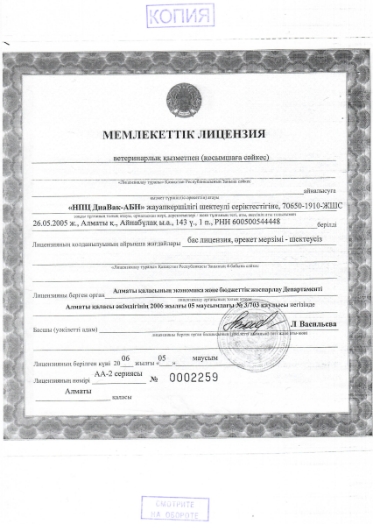

А.1 – ЖШС «ДиаВак-АБН» ҒӨО Мемлекеттік лицензия

Қосымша Б

Ұйым стандарты

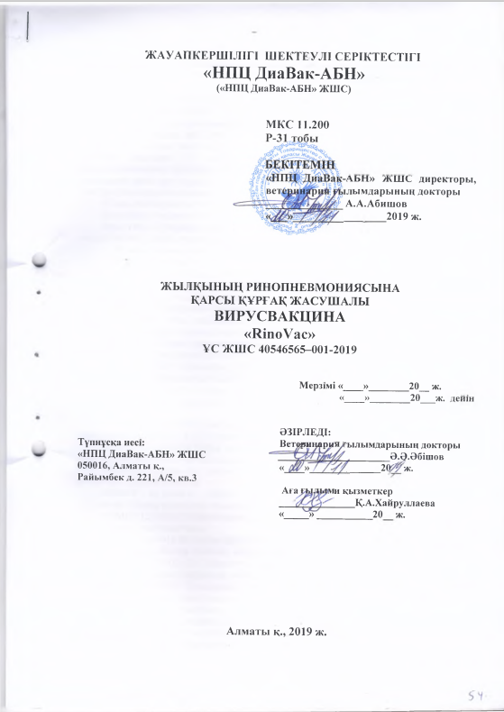

Б.1 – Жылқы ринопневмониясына қарсы құрғақ жасушалы «RinoVac» вакцинасының Ұйым стандарты

Қосымша В

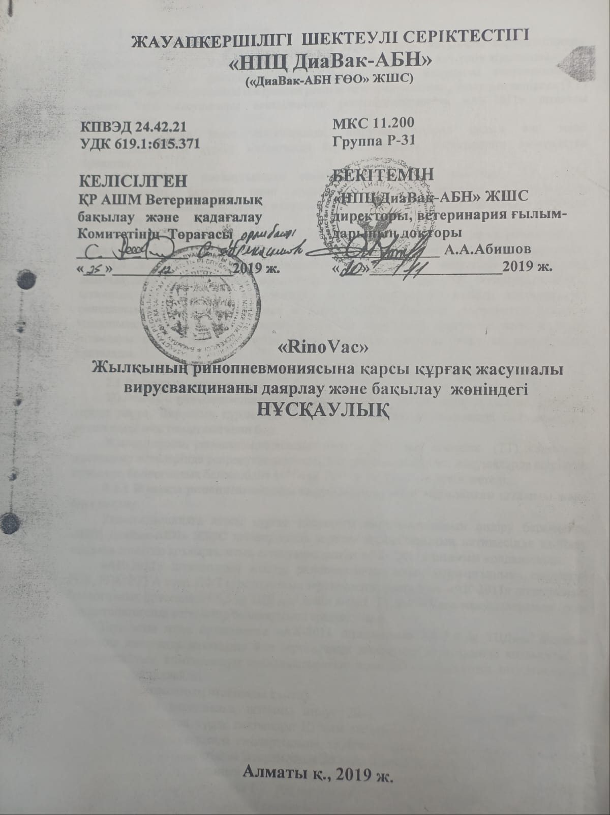

В.1 – «RinoVac» вакцинасын дайындау және бақылау жөніндегі нұсқаулық

Қосымша Г

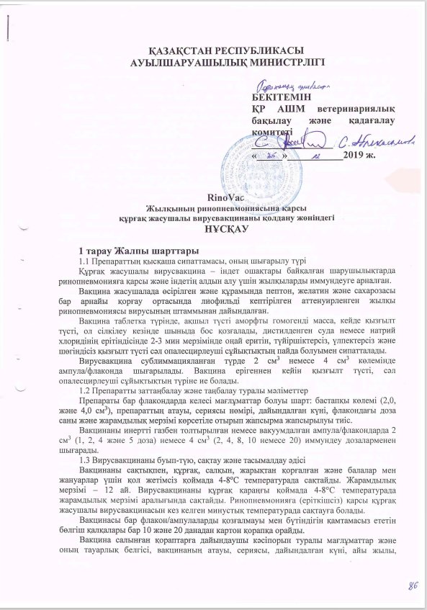

Г.1– «RinoVac» вакцинасын қолдану жөніндегі нұсқаулық

Қосымша Д

Тауардың шығу тегі туралы сертификат

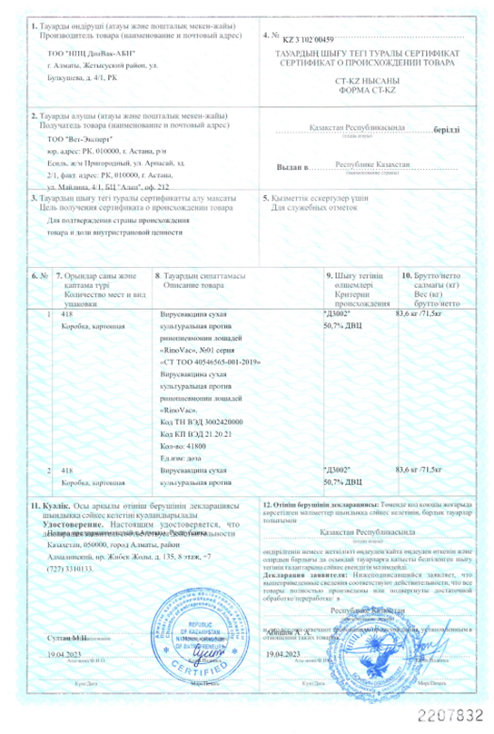

Д.1 – «RinoVac» № 01 серия «СТ ТОО 40546565-001-2019» Жылқы ринопневмониясына қарсы құрғақ өсінді вирусвакцинасының сертификаты

Қосымша Д жалғасы

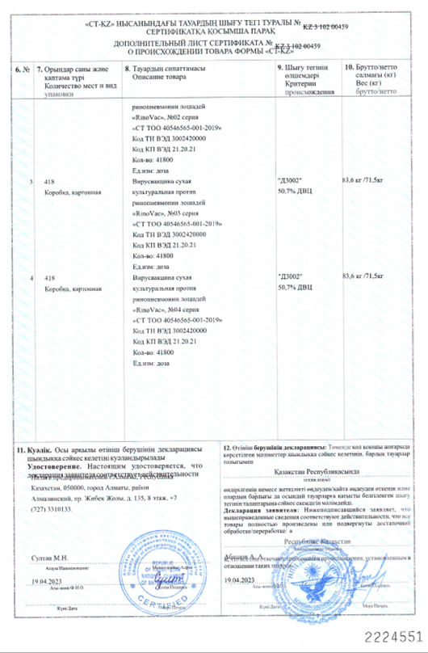

Д.2 – «RinoVac» № 03 серия «СТ ТОО 40546565-001-2019» Жылқы ринопневмониясына қарсы құрғақ өсінді вирусвакцинасының сертификат қосымшасы

Қосымша Д жалғасы

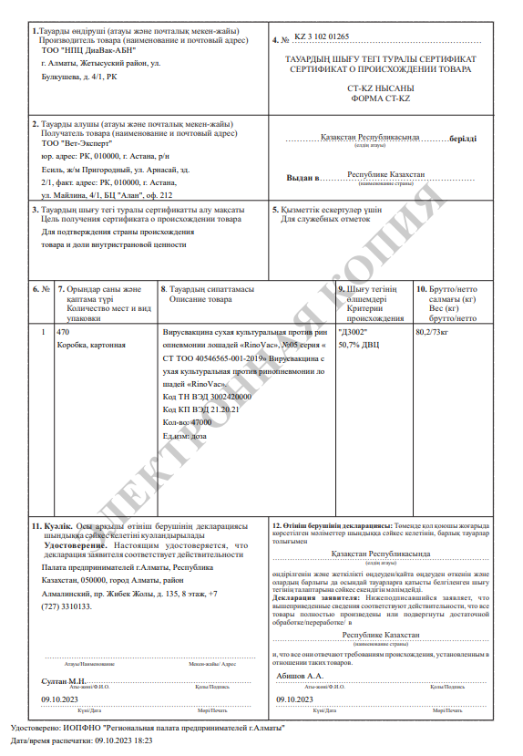

Д.3 – «RinoVac» № 05 серия «СТ ТОО 40546565-001-2019» Жылқы ринопневмониясына қарсы құрғақ өсінді вирусвакцинасының сертификаты

Қосымша Е

Тіркеу куәлігі



Е.1 – «RinoVac» жылқы ринопневмониясына қарсы құрғақ жасушалы вирусвакцинасының тіркеу куәлігі № ҚР-ВП-1-4432-21

Қосымша Ж

Генетикалық паспорт

Ж.1 – «АК-2011» штамының генетикалық паспорты

